TỔNG LIÊN ĐOÀN LAO ĐỘNG VIỆT NAM

**TRƯỜNG ĐẠI HỌC TÔN ĐỨC THẮNG**

**KHOA CÔNG NGHỆ THÔNG TIN**



**BÁO CÁO MÔN HỌC**

**CÔNG NGHỆ PHẦN MỀM**

**HỆ THỐNG QUẢN LÝ BẤT ĐỘNG SẢN**

*Người hướng dẫn*: **ThS. NGUYỄN NGỌC PHIÊN**

*Người thực hiện*: **NGUYỄN MINH GIANG– 51800767**

**TRẦN ANH VŨ – 51800517**

**CHIÊM TRƯỜNG AN - 51800001**

Nhóm **: 2**

Nhóm bài tập **:21**

Đề tài :**22**

Khoá  **: 22**

**THÀNH PHỐ HỒ CHÍ MINH, NĂM 2022**

# TÓM TẮT

Ngày nay, Công nghệ thông tin đang ngày càng ứng dụng nhiều vào cuộc sống trên mọi mặt và mọi lĩnh vực. Không chỉ giáo dục (với những ứng dụng Elearning), y tế (NCOVI, GlobeDr..)...hiện nay lĩnh vực bất động sản cũng áp dụng Công nghệ thông tin rất nhiều.

Bài tiểu luận này nói về Hệ thống Quản lý Bất động sản với những sơ đồ giúp ta hình dung rõ hơn quá trình phát triển một phần mềm quản lý Bất động sản.

# LỜI CẢM ƠN

Để hoàn thành báo cáo này, lời đầu tiênem xin gửi lời cảm ơn đến các tổ chức, nhà trường đã tạo điều kiện giúp đỡ.

Thứ hai, em xin gửi lời cảm ơn đến ThS. Nguyễn Ngọc Phiên- giảng viên bộ môn Công nghệ phần mềm đã cung cấp cho em những kiến thức hữu ích để hoàn thành bài báo cáo này.

Cuối cùng, em xin chân thành cảm ơn gia đình và bạn bè, đã luôn tạo điều kiện, quan tâm, giúp đỡ, động viên em trong suốt quá trình học tập và hoàn thành bài tiểu luận này.

# BÁO CÁO ĐƯỢC HOÀN THÀNH TẠI TRƯỜNG ĐẠI HỌC TÔN ĐỨC THẮNG

Tôi xin cam đoan đây là báo cáo của riêng tôivà được sự hướng dẫn của ThS Nguyễn Ngọc Phiên. Các nội dung nghiên cứu, kết quả trong đề tài này là trung thực và chưa công bố dưới bất kỳ hình thức nào trước đây. Những số liệu trong các bảng biểu phục vụ cho việc phân tích, nhận xét, đánh giá được chính tác giả thu thập từ các nguồn khác nhau có ghi rõ trong phần tài liệu tham khảo.

Ngoài ra, trong báo cáo còn sử dụng một số nhận xét, đánh giá cũng như số liệu của các tác giả khác, cơ quan tổ chức khác đều có trích dẫn và chú thích nguồn gốc.

**Nếu phát hiện có bất kỳ sự gian lận nào tôi xin hoàn toàn chịu trách nhiệm về nội dung báo cáo của mình.** Trường đại học Tôn Đức Thắng không liên quan đến những vi phạm tác quyền, bản quyền do tôi gây ra trong quá trình thực hiện (nếu có).

*TP. Hồ Chí Minh, ngày tháng năm 2022*

*Tác giả*

*(ký tên và ghi rõ họ tên)*

# MỤC LỤC

TÓM TẮT 2

LỜI CẢM ƠN 3

BÁO CÁO ĐƯỢC HOÀN THÀNH TẠI TRƯỜNG ĐẠI HỌC TÔN ĐỨC THẮNG 4

MỤC LỤC 5

MỤC LỤC HÌNH ẢNH VÀ BẢNG BIỂU 9

MỤC LỤC HÌNH ẢNH 9

MỤC LỤC BẢNG BIỂU 11

CHƯƠNG 1 – GIỚI THIỆU 12

**I.** **Giới thiệu** 12

**1.** **Giới thiệu** 12

**2.** **Hình ảnh thực tế** 12

**II.** **Câu hỏi khảo sát xác định tác nhân và use-case** 13

**1.** **Xác định các tác nhân** 13

**2.** **Xác định các usecase** 15

CHƯƠNG 2 – ĐẶC TẢ YÊU CẦU 18

**I.** **Nghiệp vụ hệ thống** 18

**II.** **Tác nhân** 18

**1.** **User:** 18

**2.** **Admin:** 18

**3.** **Guest:** 18

**4.** **Customer:** 18

**5.** **M/S:** 18

**6.** **Accounting:** 19

**7.** **Manager:** 19

**8.** **Database System:** 19

**III.** **Use-case** 19

**1.** **Sơ đồ Use-case tổng quát** 21

**2.** **Đặc tả sơ đồ Use-case** 22

**2.1.** **Use-case Sign up** 22

**2.1.** **Use-case Login** 24

**2.1.1.** **Use-case Login** 24

**2.1.2.** **Use-case Login – Logout** 25

**2.1.3.** **Use-case Login – Forgot password** 26

**2.1.4.** **Use-case Login – Change Password** 28

**2.2.** **Use-case Nhập mã ADMIN** 29

**2.3.** **Use-case Gửi thắc mắc** 30

**2.4.** **Use-case Xem thông tin bất động sản** 31

**2.5.** **Use-case Kiểm tra thông tin** 32

**2.6.** **Use-case Cập thông tin bất động sản** 34

**2.7.** **Use-case Lập hóa đơn và Use-case Mua bất động sản** 35

**2.7.1.** **Use-case Lập hóa đơn** 36

**2.7.2.** **Use-case Mua bất động sản** 37

**2.7.3.** **Use-case Mua bất động sản – Xác nhận thông tin** 38

**2.7.4.** **Use-case Mua bất động sản – Đặt cọc** 39

**2.7.5.** **Use-case Mua bất động sản – Thanh toán** 40

**2.7.5.1.** **Use-case Thanh toán** 40

**2.7.5.2.** **Use-case Thanh toán – Thanh toán bằng tiền mặt** 41

**2.7.5.3.** **Use-case Thanh toán – Thanh toán bằng thẻ** 42

**2.8.** **Use-case Tư vấn** 43

**2.8.1.** **Use-case Tư vấn** 43

**2.8.2.** **Use-case Tư vấn – Lưu thông tin khách hàng mới** 44

**2.9.** **Use-case Đăng content** 45

**2.10.** **Use-case Đặt lịch hẹn** 46

**2.11.** **Use-case Đánh giá** 47

**2.12.** **Use-case Xét duyệt bài đăng** 49

**2.13.** **Use-case Quản lý dữ liệu** 50

**2.14.** **Use-case Xem hóa đơn** 52

**2.15.** **Use-case Thống kê** 53

**2.15.1.** **Use-case Thống kê** 53

**2.15.2.** **Use-case Thống kê – Xuất hóa đơn** 54

**V.** **Sơ đồ hoạt động** 55

**1.** **Use- case Sign-up** 55

**2.** **Use- case Login** 55

**3.** **Use-case Logout** 56

**4.** **Use-case ForgetPassword.** 57

**5.** **Use-case ChangePassword** 58

**6.** **Use-case nhập mã ADMIN.** 59

**7.** **Use-case Gửi thắc mắc.** 60

**8.** **Use-case Xem thông tin bất động sản.** 61

**9.** **Use-case Cập nhật thông tin bất động sản.** 62

**10.** **Use-case Lập hóa đơn.** 63

**11.** **Use-case Tư vấn.** 64

**12.** **Use-case Lưu thông tin khách hàng.** 65

**13.** **Use-case Đăng Content.** 66

**14.** **Use-case Đặt lịch hẹn.** 67

**15.** **Use-case Mua bất động sản** 68

**16.** **Use-case Xác nhận thông tin** 69

**17.** **Use-case Đặt cọc.** 70

**18.** **Use-case Thanh toán.** 71

**19.** **Thanh toán qua tiền mặt.** 72

**20.** **Thanh toán qua thẻ** 73

**21.** **Use-case Đánh giá.** 74

**22.** **Use-case Xét duyệt bài đăng.** 75

**23.** **Use-case Quản lý dữ liệu.** 76

**24.** **Use-case Xem thông tin hóa đơn.** 77

**25.** **Use-case Thống kê.** 78

**26.** **Use-case Xuất hóa đơn.** 79

CHƯƠNG 3 – THIẾT KẾ HỆ THỐNG 80

**I.** **Kiến trúc hệ thống tổng quát** 80

**II.** **Thiết kế chi tiết** 81

**1.** **ERD** 81

**2.** **Physical DB** 81

**3.** **Sơ đồ trình tự** 82

**3.1.** **Use-case Sign-up** 82

**3.2.** **Use-case Login** 83

**3.3.** **Use-case Logout.** 83

**3.4.** **Use-case ForgetPassword.** 84

**3.5.** **Use-case Nhập mã ADMIN.** 85

**3.6.** **Use-case Gửi thắc mắc.** 86

**3.7.** **Use-case Xem thông tin bất động sản.** 87

**3.8.** **Use-case Cập nhật.** 88

**3.9.** **Use-case Lập hóa đơn.** 89

**3.10.** **Use-case Tư vấn** 90

**3.11.** **Use-case Lưu thông tin khách hàng mới.** 91

**3.12.** **Use-case Đăng content.** 92

**3.13.** **Use-case Đặt lịch hẹn** 93

**3.14.** **Use-case Mua bất động sản.** 94

**3.15.** **Use-case Xác nhận thông tin.** 95

**3.16.** **Use-case Đặt cọc.** 96

**3.17.** **Use-case Thanh toán.** 97

**3.18.** **Use-case Đánh giá.** 98

**3.19.** **Use-case Xét duyệt đăng bài.** 99

**3.20.** **Use-case Quản lý dữ liệu.** 100

**3.21.** **Use-case Xem thông tin hóa đơn.** 101

**3.22.** **Use-case Thống kê.** 102

**3.23.** **Use- case Xuất hóa đơn.** 103

**4.** **Sơ đồ lớp.** 104

CHƯƠNG 4 – HIỆN THỰC HỆ THỐNG 106

**I.** **Quy trình phát triển phần mềm** 106

**1.** **Mô hình Scrum** 106

**1.1.** **Ba giá trị cốt lõi** 106

**1.2.** **Ba vai trò** 106

**1.3.** **Bốn sự kiện** 106

**1.4.** **Các công cụ Scrum** 107

**2.** **Vì sao nên sử dụng Scrum trong quy trình phát triển phần mềm?** 107

**II.** **Kế hoạch phát triển phần mềm** 107

**III.** **Sản phẩm** 108

**1.** **Chức năng đăng bài viết và xét duyệt bài viết:** 108

**2.** **Chức năng xóa bài viết/sản phẩm:** 111

**3.** **Chức năng phân quyền của admin:** 112

**4.** **Chức năng xem chi tiết bài viết/sản phẩm:** 113

**IV.** **Unit Testing** 116

**V.** **Hướng dẫn sử dụng** 116

TỔNG KẾT 118

TÀI LIỆU THAM KHẢO 119

# MỤC LỤC HÌNH ẢNH VÀ BẢNG BIỂU

## MỤC LỤC HÌNH ẢNH

Hình 1 - Hình ảnh bên ngoài công ty 12

Hình 2 - Hình ảnh bên trong công ty 13

Hình 3 - Sơ đồ usecase Hệ thống quản lý Bất động sản 22

Hình 4–UC01 Sign up 23

Hình 5–UC02 Login 24

Hình 6–UC03 Nhập mã ADMIN 29

Hình 7–UC04 Gửi thắc mắc 31

Hình 8–UC05Xem thông tin bất động sản 32

Hình 9–UC06Kiểm tra thông tin 33

Hình 10–UC07Cập thông tin bất động sản 34

Hình 11–UC08Lập hóa đơn 36

Hình 12–UC12Mua bất động sản 36

Hình 13–UC09 Tư vấn 43

Hình 14–UC10Đăng content 45

Hình 15–UC11Đặt lịch hẹn 46

Hình 16–UC13Đánh giá 48

Hình 17–UC14Xét duyệt bài đăng 49

Hình 18–UC15Quản lý dữ liệu 51

Hình 19–UC16Xem hóa đơn 52

Hình 20–UC17Thống kê 53

Hình 21 - Activity 1: Sign-up 55

Hình 22 - Activity 2 : Login 56

Hình 23 - Activity 2.1 : Logout 57

Hình 24 - Activity 2.2 : ForgetPassword 58

Hình 25 - Activity 2.3 : ChangePassword 59

Hình 26 - Activity 3 : Nhập mã ADMIN. 60

Hình 27 - Activity 4 : Gửi thắc mắc. 61

Hình 28 - Activity 5 : Xem thông tin bất động sản. 62

Hình 29 - Activity 7 : Cập nhật thông tin bất động sản. 63

Hình 30 - Activity 8 : Lập hóa đơn. 64

Hình 31 - Activity 9 : Tư vấn. 65

Hình 32 - Activity 9.1 : Lư thông tin khách hàng. 66

Hình 33 - Activity 10 : Đăng Content. 67

Hình 34 - Activity 11 : Đặt lịch hẹn. 68

Hình 35 - Activity 12 : Mua bất động sản. 69

Hình 36 - Activity 12.1 : Xác nhận thông tin. 70

Hình 37 - Activity 12.2 : Đặt cọc. 71

Hình 38 - Activity 12.3 : Thanh toán. 72

Hình 39 - Activity 12.3.1 : Thanh toán qua tiền mặt. 73

Hình 40 - Activity 12.3.2 : Thanh toán qua thẻ. 74

Hình 41 - Activity 13 : Đánh giá. 75

Hình 42 - Activity 14 : Xét duyệt bài đăng. 76

Hình 43 - Activity 15 : Quản lý dữ liệu 77

Hình 44 - Activity 16 : Xem thông tin hóa đơn. 78

Hình 45 - Activity 17 : Thống kê 79

Hình 46 - Activity 17.1 : Xuất hóa đơn. 79

Hình 47 - Sơ đồ ERD 81

Hình 48 - Physical DB 82

Hình 49 - Sequence 1 : Sign up 82

Hình 50 - Sequence 2 : Login 83

Hình 51 - Sequence 2.1 : Logout 84

Hình 52 - Sequence 2.2 : ForgetPassword 85

Hình 53 - Sequence 3 : Nhập mã ADMIN 86

Hình 54 - Sequence 4 : Gửi thắc mắc. 87

Hình 55 - Sequence 5 : Xem thông tin bất động sản. 88

Hình 56 - Sequence 7: Cập nhật. 89

Hình 57 - Sequence 8 : Lập hóa đơn. 90

Hình 58 - Sequence 9 : Tư vấn. 91

Hình 59 - Sequence 9.1 : Lưu thông tin khách hàng mới. 92

Hình 60 - Sequence 10 : Đăng content. 93

Hình 61 - Sequence 11 : Đặt lịch hẹn. 94

Hình 62 - Sequence 12 : Mua bất động sản. 95

Hình 63 - Sequence 12.1 : Xác nhận thông tin. 96

Hình 64 - Sequence 12.2 : Đặt cọc. 97

Hình 65 - Sequence 12.3 : Thanh toán. 98

Hình 66 - Sequence 13 : Đánh giá. 99

Hình 67 - Sequence 14 : Xét duyệt đăng bài. 100

Hình 68 - Sequence 15 : Quản lý dữ liệu. 101

Hình 69 - Sequence 16 : Xem thông tin hóa đơn. 102

Hình 70 - Sequence 17 : Thống kê. 103

Hình 71 - Sequence 17.1 : Xuất hóa đơn. 104

Hình 72 - Class Diagram : Quản lý bất động sản. 105

Hình 73 - Giao diện đăng bài viết của nhân viên 108

Hình 74 - Giao diện thêm bài viết 109

Hình 75 - Thông báo đăng bài thành công và chờ xét duyệt 109

Hình 76 - Giao diện xét duyệt bài của admin 110

Hình 77 - Danh sách bài viết cần xét 110

Hình 78 - Thông báo xét duyệt bài thành công 111

Hình 79 - Bài viết được duyệt và đăng 111

Hình 80 - Chức năng xóa bài đăng của admin 112

Hình 81 - Giao diện của admin có chức năng phân quyền 112

Hình 82 - Chức năng phân quyền của admin 113

Hình 83 - Ví dụ phân quyền 113

Hình 84 - Giao diện trang chủ khi chưa đăng nhập 114

Hình 85 - Giao diện trang chủ khi đăng nhập 114

Hình 86 - Chi tiết một bài đăng 115

Hình 87 - Chức năng bình luận / đánh giá bài viết 115

Hình 88 - Sau khi bình luận bài viết 116

Hình 89 - Demo code (1) 116

Hình 90 - Demo code (2) 117

## MỤC LỤC BẢNG BIỂU

Bảng 1 - Câu hỏi phỏng vấn xác định tác nhân 14

Bảng 2 - Câu hỏi phỏng vấn xác định usecase 17

Bảng 3 - Phân tích tổng quát các Usecase 21

Bảng 4 - UC Sign up 24

Bảng 5 - UC Login 25

Bảng 6 - UC Login - Logout 26

Bảng 7 - UC Login - Forgot password 27

Bảng 8 - UC Login - Change Password 29

Bảng 9 - UC Nhập mã ADMIN 30

Bảng 10 - UC Gửi thắc mắc 31

Bảng 11 - UC Xem thông tin bất động sản 32

Bảng 12 - UC Kiểm tra thông tin 34

Bảng 13 - UC Cập nhật thông tin bất động sản 35

Bảng 14 - UC Lập hóa đơn 37

Bảng 15 - UC Mua bất động sản 38

Bảng 16 - UC Mua bất động sản – Xác nhận thông tin 39

Bảng 17 - UC Mua bất động sản – Đặt cọc 40

Bảng 18 - UC Mua bất động sản – Thanh toán 41

Bảng 19 - UC Thanh toán – Thanh toán bằng tiền mặt 42

Bảng 20 - UC Thanh toán – Thanh toán bằng thẻ 43

Bảng 21 - UC Tư vấn 44

Bảng 22 - UC Tư vấn – Lưu thông tin khách hàng mới 45

Bảng 23 - UC Đăng content 46

Bảng 24 - UC Đặt lịch hẹn 47

Bảng 25 - UC Đánh giá 49

Bảng 26 - UC Xét duyệt bài đăng 50

Bảng 27 - UC Quản lý dữ liệu 52

Bảng 28 - UC Xem hóa đơn 53

Bảng 29 - UC Thống kê 54

Bảng 30 - UC Thống kê – Xuất hóa đơn 55

Bảng 31 - Kế hoạch phát triển 108

# CHƯƠNG 1 – GIỚI THIỆU

1. **Giới thiệu**
2. **Giới thiệu**

Với nhu cầu tìm kiếm bất động sản như ngày nay, việc tìm được một công ty đáng tin cậy là việc cần thiết đối với những người quan tâm đến bất động sản. Nắm bắt được điều đó Công ty Cổ phần Bất động sản Việt (VRE) đã được ra đời, tính đến nay đã được phát triển gần 10 năm. Là điểm đến ưa thích của những người quan tâm bất động sản hàng tháng để tìm kiếm ngôi nhà mơ ước của họ. VRE cũng là đối tác tin cậy và thường xuyên của hầu hết các chủ đầu tư, sàn giao dịch, nhà môi giới cá nhân tại Việt Nam. Do đó số lượng người tham gia bất động sản nhiều và thay đổi liên tục theo tháng nên cần một hệ thống quản lí bất động sản hợp lí và diễn ra thông suốt, hiệu quả.

1. **Hình ảnh thực tế**

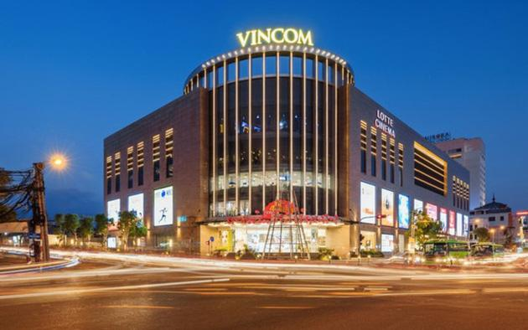

Hình 1 - Hình ảnh bên ngoài công ty

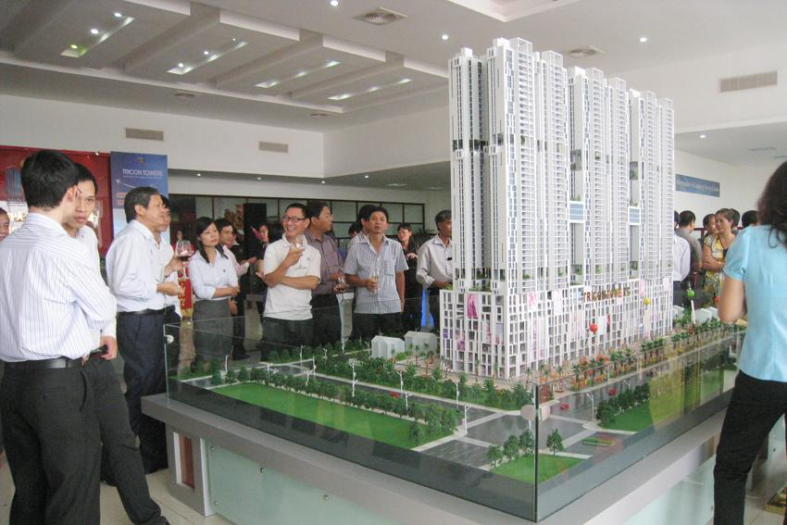

Hình 2 - Hình ảnh bên trong công ty

1. **Câu hỏi khảo sát xác định tác nhân và use-case**
2. **Xác định các tác nhân**

Sau khi đi khảo sát, nhóm thực hiện phỏng vấn một số nhân viên của công ty để hiểu rõ hơn về cơ chế hoạt động của công ty. Từ đó nhóm đã xác định được các tác nhân dựa trên những câu hỏi sau:

|  |  |  |  |  |  |
| --- | --- | --- | --- | --- | --- |
| **STT** | **Người phỏng vấn** | **Người được phỏng vấn** | **Câu hỏi** | **Câu trả lời** | **Thời gian** |
| 1 | Vũ | Anh Tùng  (Admin 1) | Người dùng có thể liên lạc với công ty thông qua tin nhắn Messager của Facebook không và ai sẽ là người trả lời tin nhắn . | Có và người Admin thuộc bộ phận M/S sẽ chịu trách nhiệm trả lời . | 11/9/2022 |
| 2 | An | Anh Hải  ( Admin 2) | Anh có thể liệt kê những tên bộ phân trong hệ thống công ty được không ? | Thì bên anh có ba bộ phân là Manager, M/S và Accounting . | 11/9/2022 |
| 3 | An | Anh Hải  (Admin 2) | Công ty anh có chia khách hàng theo loại không và nếu có thì mỗi loại khách hàng có những đặc quyền gì ? | Có . Công ty chia khách hàng thành 2 loại : 1 là khách hàng tiềm năng và 2 là khách vãng lai.  Khách hàng tiềm năng được quyền đăng kí đặt lịch hẹn và khách hàng vãng lai chỉ được xem thông tin bất động sản . | 11/9/2022 |
| 4 | Vũ | Anh Tùng  (Admin 1) | Ai sẽ là người tư vấn cho khách hàng nếu khách hàng đặt lịch hẹn? | M/S sẽ chịu trách nhiệm gặp mặt và tư vấn cho khách hàng. |  |
| 5 | Giang | Chi Hoa  (Admin 3) | Ai sẽ là người xét duyệt những bài đăng trên công ty ? | Manager là người xét duyệt. | 11/9/2022 |

Bảng 1 - Câu hỏi phỏng vấn xác định tác nhân

1. **Xác định các usecase**

|  |  |  |  |  |  |
| --- | --- | --- | --- | --- | --- |
| **STT** | **Người phỏng vấn** | **Người được phỏng vấn** | **Câu hỏi** | **Câu trả lời** | **Thời gian** |
| 1 | Vũ | Anh Tùng  (Admin 1) | Khách hàng muốn đăng kí lịch hẹn để xem nhà thì làm thế nào? | Đối với khách hàng có tài khoản (tức là khách hàng tiềm năng) thì khách hàng chỉ cần đăng nhập bằng tài khoản vào hệ thống đăng kí form lịch hẹn và form này sẽ được chuyển đến M/S và M/S sẽ xác nhận lại với khách hàng về thời gian và địa điểm. | 12/9/2022 |
| 2 | Vũ | Anh Tùng  (Admin 1) | Muốn xem thông tin của bất động sản thì phải làm thế nào ? | Trên hệ thống sẽ có nơi để khách hàng bấm vào để xem thông tin bất động sản bao gồm cả khách hàng tiềm năng và khách vãng lai | 12/9/2022 |
| 3 | An | Anh Hải  (Admin 2) | Quá trình thanh toán sẽ diễn ra thế nào ? | Khách hàng đến xem bất động sản nếu đồng ý mua thì sẽ bắt đầu các bước xác nhận thông tin . Xong thì khách hàng thanh toán theo 2 hình thức:1 là thanh toán qua thẻ , 2 là thành toán qua tiền mặt . Và cuối cùng là nhân viên M/S sẽ lập hóa đơn. | 12/9/2022 |
| 4 | An | Anh Hải  (Admin 2) | Cập nhập thông tin đối với M/S và đối với manager khác nhau thế nào ? | Đối với M/S thì chỉ cập nhật tình trạng của bất động sản ( vd: thay đổi thông tin đã bán hoặc chưa bán ). Manager thì được thêm , xóa và sửa dữ liệu của bất động sản (vd : thay đổi giá , xóa bất động sản khỏi databasse,.) | 12/9/2022 |
| 5 | Giang | Chi Hoa  (Admin 3) | Quá trình thống kê hóa đơn sẽ diễn ra thế nào ? | Accounting sẽ lấy hóa đơn từ M/S, xem xét và kiểm tra hóa đơn và đem đi xác nhận với Manager. Khi hoàn tất Accounting sẽ thống kê hóa đơn và xuất ra hóa đơn. | 12/9/2022 |

Bảng 2 - Câu hỏi phỏng vấn xác định usecase

# CHƯƠNG 2 – ĐẶC TẢ YÊU CẦU

1. **Nghiệp vụ hệ thống**

* Quản lý bất động sản được đăng bán
* Phân loại và sắp xếp bất động sản được đăng
* Quản lý tình trạng bất động sản
* Quản lý bài đăng phân tích về bất động sản; đồng thời cho phép đăng bài.
* Cho phép tổng hợp và thống kê doanh thu, tình trạng...sau đó xuất bảng thống kê đó.
* Cho phép lập hóa đơn khi khách hàng thanh toán và xuất hóa đơn.
* Quản lý và phân quyền dựa trên hình thức đăng nhập (Nhập mã ADMIN/ không nhập mã ADMIN, có tài khoản/ không có tài khoản)
* Cho phép khách và nhân viên tương tác với nhau.
* Cho phép khách hàng đăng bài đánh giá về dịch vụ hệ thống.

1. **Tác nhân**
2. **User:**

* Người dùng nói chung của hệ thống
* Có thể đăng ký tài khoản trên hệ thống nếu chưa có tài khoản.
* Sử dụng tài khoản đã đăng ký để đăng nhập hệ thống và thực hiện các thao tác đã được phân quyền.

1. **Admin:**

* Kế thừa chức năng User
* Bao gồm những nhân viên trong hệ thống.
* Mỗi nhân viên có một mã ADMIN khác nhau và sử dụng nó để truy cập hệ thống, thực hiện các thao tác đã được phân quyền.

1. **Guest:**

* Kế thừa chức năng User
* Khách của hệ thống nói chung, có thể có hoặc không có tài khoản trên hệ thống.
* Có thể xem thông tin các sản phẩm, bài đăng, cách thức liên hệ trên trang web và gửi thắc mắc tới để nhận được tư vấn.

1. **Customer:**

* Kế thừa chức năng Guest
* Những khách hàng đã có tài khoản trên hệ thống.
* Ngoài các chức năng như Guest, Customer còn có thể thực hiện đặt mua bất động sản, đặt lịch hẹn để nhận tư vấn trực tiếp (hoặc hẹn xem bất động sản), thực hiện thanh toán và đánh giá chất lượng

1. **M/S:**

* Kế thừa chức năng Admin
* Bộ phận Marketing and Sales làm những công việc liên quan tới khách hàng.
* Khi khách hàng đặt lịch hẹn, M/S sẽ xác nhận lịch và lưu vào hệ thống.
* Khi khách hàng gửi thắc mắc, M/S là người trực tiếp tư vấn cho khách, giải quyết thắc mắc và tư vấn sản phẩm cho khách.
* Khi khách hàng muốn mua bất động sản, M/S thực hiện lập hóa đơn và nhận tiền cọc, tiền thanh toán của khách hàng.
* Sau khi chốt hóa đơn, M/S sẽ thực hiện cập nhật tình trạng bất động sản (đã bán/ đã đặt cọc/ chưa bán) trên hệ thống.
* Ngoài ra đây cũng là bộ phận thực hiện các bài đăng trên trang web (tuy nhiên cần qua kiểm duyệt của Manager)

1. **Accounting:**

* Kế thừa chức năng Admin
* Bộ phận Accounting có thể xem toàn bộ các hóa đơn M/S đã lập để kiểm tra hoặc thực hiện truy vấn, thống kê.
* Ngoài ra, sau khi thống kê hóa đơn, Accounting có thể thực hiện xuất hóa đơn để phục vụ kê khai sổ sách, báo cáo lên tổng bộ.

1. **Manager:**

* Kế thừa chức năng Admin
* Đây là actor có quyền cao nhất trong hệ thống.
* Manager cũng xem được toàn bộ thông tin hóa đơn như Accounting.
* Khi M/S muốn đăng bài, Manager sẽ thực hiện xét duyệt bài đăng.
* Cũng như M/S, Manager cũng thực hiện cập nhật thông tin bất động sản trên hệ thống. Nhưng quyền của Manager mở rộng hơn: có thể thêm/ xóa/ thay đổi giá bất động sản và thêm/xóa bài đăng của bên M/S.

1. **Database System:**

* Đây là người quản lý hệ thống hoặc chính bản thân hệ thống.
* Thực hiện chức năng kiểm tra dữ liệu mỗi khi người dùng đăng nhập, đăng ký.

1. **Use-case**

|  |  |  |  |
| --- | --- | --- | --- |
| **ID** | **Tên** | **Mô tả** | **Actor tương ứng** |
| UC01 | Sign up | Người dùng cung cấp thông tin cơ bản trên website để tạo tài khoản trên hệ thống. | User |
| UC02 | Login | Người dùng cần đăng nhập để thực hiện các thao tác nhất định trên website. | User |
| UC03 | Nhập mã ADMIN | Người dùng là nhân viên của hệ thống, cần nhập mã để thực hiện những thao tác liên quan đến nghiệp vụ trên website | Admin |
| UC04 | Gửi thắc mắc | Khách hàng nói chung có thắc mắc cần giải đáp có thể gửi thắc mắc lên hệ thống để nhân viên tư vấn | Guest |
| UC05 | Xem thông tin bất động sản | Khách hàng nói chung có nhu cầu tìm hiểu bất động sản có thể truy cập website để xem thông tin | Guest |
| UC06 | Kiểm tra thông tin | Khi người dùng đăng nhập, hệ thống cần kiểm tra dữ liệu trong hệ thống có khớp với thông tin người dùng nhập | Database System |
| UC07 | Cập nhật thông tin bất động sản | Sau khi khách mua, hoặc đặt cọc bất động sản, bộ phận M/S cần cập nhật tình trạng bất động sản đó (đã bán, đã cọc, chưa bán) | M/S |
| UC08 | Lập hóa đơn | Khi khách hàng thanh toán/ đặt cọc, M/S cần lập hóa đơn để lưu trong hệ thống và xuất ra gửi khách hàng | M/S |
| UC09 | Tư vấn | Khi khách hàng có thắc mắc, M/S sẽ thực hiện giải đáp thắc mắc của khách qua trang web hoặc qua link trang Facebook. | M/S |
| UC10 | Đăng content | M/S sẽ thực hiện đăng bài viết phân tích liên quan đến bất động sản. Bài đăng sẽ được đăng khi thông qua kiểm duyệt của Manager. | M/S |
| UC11 | Đặt lịch hẹn | Khách hàng có nhu cầu xem/mua bất động sản hoặc cần tư vấn trực tiếp sẽ liên hệ M/S để đặt lịch hẹn. M/S lưu lại lịch hẹn của khách vào hệ thống. | Customer, M/S |
| UC12 | Mua bất động sản | Khách hàng có nhu cầu mua bất động sản sẽ thực hiện đặt cọc hoặc thanh toán hoàn toàn. | Customer |
| UC13 | Đánh giá | Sau khi trải nghiệm dịch vụ hệ thống, khách hàng có những đánh giá để góp ý và thể hiện quan điểm đến hệ thống. | Customer |
| UC14 | Xét duyệt bài đăng | M/S gửi bài đăng và Manager thực hiện xét duyệt để quyết định đăng bài content. | Manager |
| UC15 | Quản lý dữ liệu | Manager thực hiện quản lý các dữ liệu có trên web, bao gồm các bất động sản, bài content và các dữ liệu khác. | Manager |
| UC16 | Xem hóa đơn | Manager và Accouting có thể xem toàn bộ hóa đơn mà M/S lập tra để kiểm tra tính minh bạch và xuất hóa đơn phục vụ nhu cầu nhập liệu sổ sách, báo cáo tổng bộ. | Manager, Accounting |
| UC17 | Thống kê | Accounting sau khi xem hóa đơn sẽ thống kê các số liệu để kết toán, nhập sổ và thực hiện báo cáo. | Accounting |

Bảng 3 - Phân tích tổng quát các Usecase

1. **Đặc tả Use-case**
2. **Sơ đồ Use-case tổng quát**

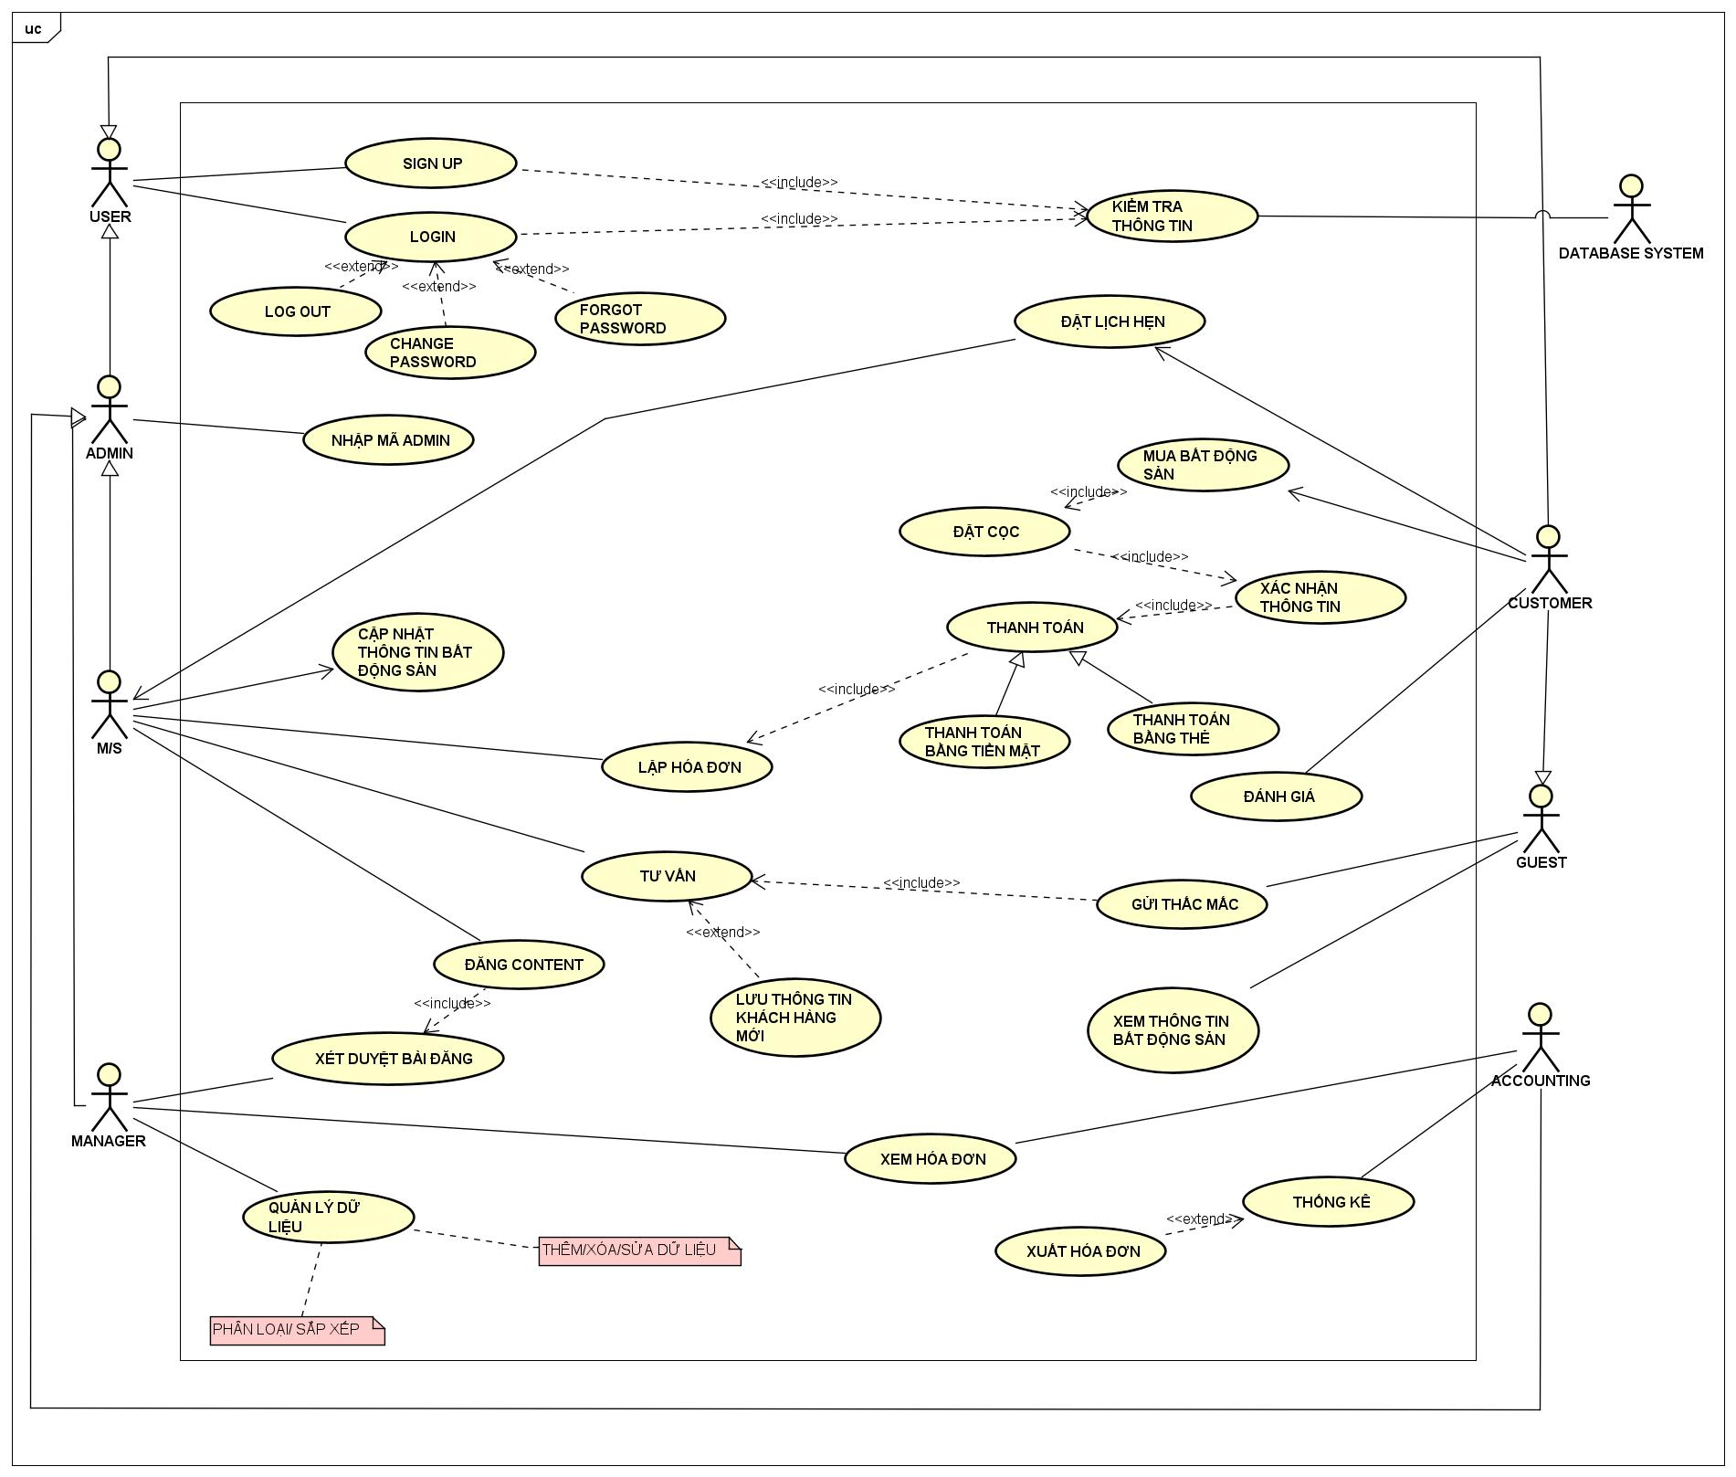

Hình - Sơ đồ usecase Hệ thống quản lý Bất động sản

1. **Đặc tả sơ đồ Use-case**
   1. **Use-case Sign up**

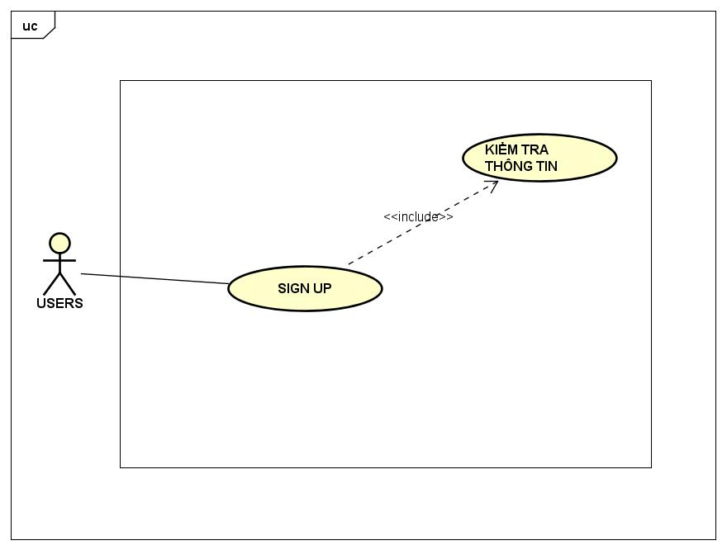

Hình 4–UC01 Sign up

|  |  |  |
| --- | --- | --- |
| **ID** | UC01 | |
| **Tên usecase** | Sign up | |
| **Mô tả** | Người dùng cung cấp thông tin cơ bản trên website để tạo tài khoản trên hệ thống. | |
| **Actor** | User | |
| **Actor liên quan** | Admin, M/S, Manager, Accounting, Customer | |
| **Sự kiện kích hoạt** | Người dùng truy cập địa chỉ website và nhấn vào “Sign up”. | |
| **Điều kiện tiên quyết** | User sử dụng thiết bị có Internet và truy cập được vào địa chỉ website. | |
| **Điều kiện sau** | User tạo tài khoản thành công. | |
| **Luồng sự kiện** | **Tác nhân** | **Hệ thống** |
| 1. Truy cập vào địa chỉ website 2. Nhấn vào “Sign up” 3. Nhập thông tin để đăng ký tài khoản. 4. Nhấn “Tạo tài khoản” | 2.1.Chuyển sang giao diện sign up.   * 1. Kiểm tra sự trùng lặp của mục username và CMND so với dữ liệu từ hệ thống.   2. Kiểm tra các mục đã được điền đầy đủ hay chưa.   3. Hệ thống gửi xác nhận tài khoản thông qua email đã cung cấp.   4. Lưu thông tin users và phân quyền cho users. |
| **Kết quả** | Đăng ký tài khoản thành công | |
| **Ngoại lệ** | * Password khi nhập không đủ 8 ký tự: Hệ thống báo lỗi và yêu cầu nhập lại. * Username bị trùng lặp với dữ liệu trong hệ thống: Hệ thống báo lỗi và yêu cầu nhập lại. * Số CMND bị trùng lặp với dữ liệu trong hệ thống: Hệ thống báo lỗi và yêu cầu nhập lại. | |

Bảng 4 - UC Sign up

* 1. **Use-case Login**

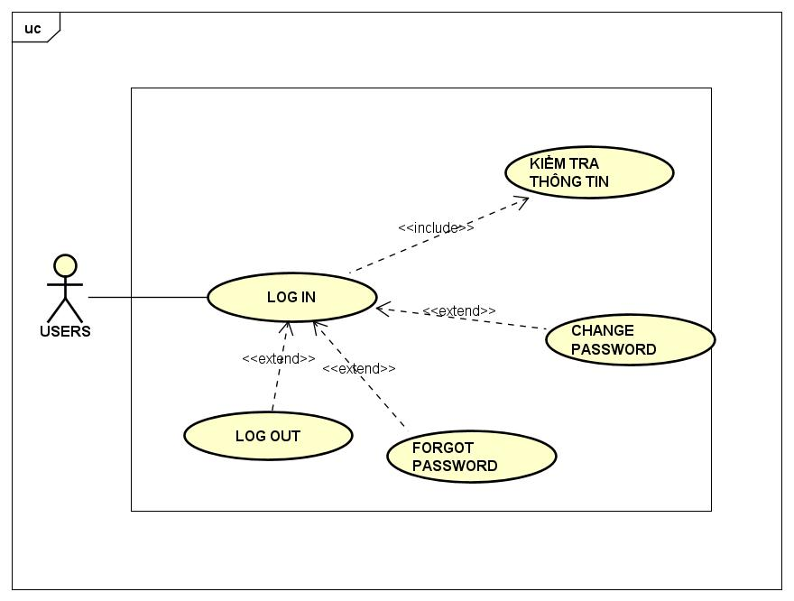

Hình 5–UC02 Login

* + 1. **Use-case Login**

|  |  |  |
| --- | --- | --- |
| **ID** | UC02 | |
| **Tên usecase** | Login | |
| **Mô tả** | Người dùng cần đăng nhập để thực hiện một số thao tác trên website. | |
| **Actor** | User | |
| **Usecase liên quan** | Logout, Forgot password, Change password | |
| **Actor liên quan** | Admin, M/S, Manager, Accounting, Customer | |
| **Sự kiện kích hoạt** | Người dùng truy cập địa chỉ website và nhấn vào “Login”. | |
| **Điều kiện tiên quyết** | Người dùng đã có tài khoản được hệ thống lưu. | |
| **Điều kiện sau** | Nhập đủ, đúng username và password | |
| **Luồng sự kiện** | **Tác nhân** | **Hệ thống** |
| 1. Truy cập địa chỉ website 2. Chọn “Login” 3. Nhập username và password. | 2.1.Chuyển sang giao diện login  2.2.Yêu cầu nhập username và password   * 1. Kiểm tra sự tồn tại của tài khoản trong dữ liệu hệ thống.   2. Kiểm tra sự trùng lặp username và password được nhập so với dữ liệu hệ thống.   3. Cho phép đăng nhập vào website nếu kết quả kiểm tra trả về “true”.   4. Thông báo nhập sai nếu kết quả kiểm tra trả về “false” |
| **Kết quả** | Người dùng đăng nhập thành công | |
| **Ngoại lệ** | * Nhập sai username và password quá 3 lần: Hệ thống gợi ý “Sign up” hoặc “Forgot password”. | |

Bảng 5 - UC Login

* + 1. **Use-case Login – Logout**

|  |  |  |
| --- | --- | --- |
| **ID** | UC02.1 | |
| **Tên usecase** | Logout | |
| **Mô tả** | Người dùng cần đăng xuất khỏi hệ thống khi không còn nhu cầu. | |
| **Actor** | User | |
| **Usecase liên quan** | Login | |
| **Actor liên quan** | Admin, M/S, Manager, Accounting, Customer | |
| **Sự kiện kích hoạt** | Người dùng nhần “Logout” | |
| **Điều kiện tiên quyết** | Người dùng đã đăng nhập thành công vào hệ thống | |
| **Điều kiện sau** | Người dùng đăng xuất khỏi hệ thống thành công. | |
| **Luồng sự kiện** | **Tác nhân** | **Hệ thống** |
| 1. Người dùng chọn “Logout” | * 1. Đăng xuất tài khoản người dùng.   2. Chuyển về giao diện Homepage. |
| **Kết quả** | Đăng xuất thành công | |
| **Ngoại lệ** | Không | |

Bảng 6 - UC Login - Logout

* + 1. **Use-case Login – Forgot password**

|  |  |  |
| --- | --- | --- |
| **ID** | UC02.2 | |
| **Tên usecase** | Forgot password | |
| **Mô tả** | Người dùng quên mật khẩu để đăng nhập và muốn lấy lại | |
| **Actor** | User | |
| **Usecase liên quan** | Login | |
| **Actor liên quan** | Admin, M/S, Manager, Accounting, Customer | |
| **Sự kiện kích hoạt** | Người dùng nhấn vào “Forgot password” trong giao diện “Login” | |
| **Điều kiện tiên quyết** | Người dùng có tài khoản được lưu trên dữ liệu hệ thống. | |
| **Điều kiện sau** | * Thông tin gmail lấy lại mật khẩu trùng với email khi đăng ký tài khoản. * Mã xác thực trùng với mã được gửi từ hệ thống về email cá nhân | |
| **Luồng sự kiện** | **Tác nhân** | **Hệ thống** |
| 1. Truy cập website 2. Nhấn “Forgot password” 3. Nhập email lấy lại mật khẩu 4. Nhập mã xác thực 5. Đăng nhập hệ thống bằng mật khẩu mới được cung cấp | 3.1. Kiểm tra sự trùng lặp email trong kho dữ liệu.  3.2. Nếu phát hiện email đã có trong hệ thống, gửi mã xác thực về email đó.  3.3. Nếu không phát hiện, hiển thị thông báo lỗi và yêu cầu nhập lại  4.1. Kiểm tra sự trùng lặp mã xác thực được nhập với mã xác thực được gửi vào email.  4.2. Gửi mật khẩu mới tới email của khách hàng nếu nhập đúng mã xác thực và cập nhật dữ liệu người dùng trên hệ thống. Đồng thời chuyển tới giao diện “Login”  4.3. Thông báo lỗi và yêu cầu nhập lai nếu nhập sai mã xác thực.  5.1. Kiểm tra sự tồn tại của tài khoản trong dữ liệu hệ thống  5.2. Kiểm tra sự trùng lặp username và password được nhập so với dữ liệu hệ thống  5.3. Cho phép đăng nhập vào website nếu kết quả kiểm tra trả về “true”.  5.4. Thông báo nhập sai nếu kết quả kiểm tra trả về “false” |
| **Kết quả** | Người dùng có mật khẩu mới và có thể tiếp tục đăng nhập để sử dụng | |
| **Ngoại lệ** | * Sau 60s người dùng không nhập hoặc không nhập đúng mã xác thực: Hệ thống yêu cầu người dùng nhấn “Gửi lại mã”. | |

Bảng 7 - UC Login - Forgot password

* + 1. **Use-case Login – Change Password**

|  |  |  |
| --- | --- | --- |
| **ID** | UC02.3 | |
| **Tên usecase** | Change Password | |
| **Mô tả** | Người dùng có nhu cầu đổi mật khẩu tài khoản | |
| **Actor** | User | |
| **Usecase liên quan** | Login | |
| **Actor liên quan** | Admin, M/S, Manager, Accounting, Customer | |
| **Sự kiện kích hoạt** | Người dùng nhấn “Change Password” | |
| **Điều kiện tiên quyết** | Người dùng đã đăng nhập thành công vào hệ thống | |
| **Điều kiện sau** | * Mật khẩu cũ được nhập trùng với mật khẩu tài khoản trong dữ liệu hệ thống * Mật khẩu mới không trùng mật khẩu cũ * Mật khẩu mới có tối thiểu 8 ký tự * Người dùng xác nhận thay đổi mật khẩu | |
| **Luồng sự kiện** | **Tác nhân** | **Hệ thống** |
| 1. Nhấn “Change password” 2. Nhập mật khẩu cũ, thiết lập mật khẩu mới và nhấn “Xác nhận” | * 1. Chuyển sang giao diện “Change password”   2. Kiểm tra sự trùng lặp mật khẩu cũ được nhập với mật khẩu trong dữ liệu hệ thống.   3. Kiểm tra sự trùng lặp mật khẩu cũ và mật khẩu mới được nhập   4. Nếu truy vấn trả về hợp lệ, thực hiện thay đổi mật khẩu và cập nhật dữ liệu hệ thống. Đồng thời gửi thông báo về email đã cung cấp.   5. Nếu truy vấn trả về không hợp lệ, thông báo lỗi và yêu cầu nhập lại. |
| **Kết quả** | Mật khẩu mới được cập nhật. Người dùng có thể sử dụng mật khẩu mới để đăng nhập vào hệ thống. | |
| **Ngoại lệ** | * Mật khẩu mới không đủ 8 ký tự: thông báo lỗi và yêu cầu nhập lại. * Người dùng thoát khỏi website khi chưa xác nhận: thay đổi mật khẩu thất bại, hệ thống giữ nguyên dữ liệu. | |

Bảng 8 - UC Login - Change Password

* 1. **Use-case Nhập mã ADMIN**

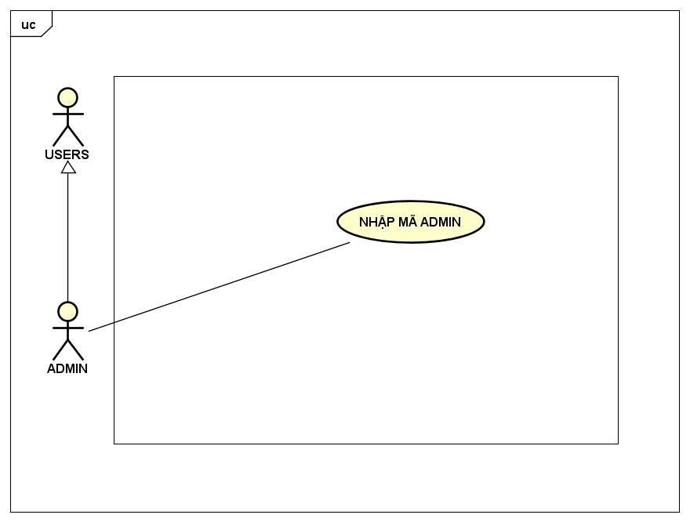

Hình 6–UC03 Nhập mã ADMIN

|  |  |  |
| --- | --- | --- |
| **ID** | UC03 | |
| **Tên usecase** | Nhập mã ADMIN | |
| **Mô tả** | Người dùng là nhân viên của hệ thống, cần nhập mã để thực hiện những thao tác liên quan đến nghiệp vụ trên website | |
| **Actor** | Admin | |
| **Actor liên quan** | M/S, Manager, Accounting | |
| **Sự kiện kích hoạt** | Sau khi Login vào hệ thống, chọn mục “Vai trò” | |
| **Điều kiện tiên quyết** | * Người dùng đã đăng nhập thành công vào hệ thống | |
| **Điều kiện sau** | * Mã ADMIN của người dùng trùng với dữ liệu trong hệ thống | |
| **Luồng sự kiện** | **Tác nhân** | **Hệ thống** |
| 1. Chọn mục “Vai trò” 2. Nhập mã | * 1. Chuyển tới giao diện nhập mã ADMIN   2.1.Kiểm tra độ trùng khớp của mã được nhập so với mã trong dữ liệu hệ thống.  2.2.Nếu kết quả trả về là “true” thì chuyển tới giao diện của nhân viên với chức vụ tương ứng  2.3.Nếu kết quả trả về là “false” thì thông báo lỗi và yêu cầu nhập lại. |
| **Kết quả** | Người dùng truy cập vào hệ thống với vai trò tương ứng mã ADMIN | |
| **Ngoại lệ** | * Nhập mã sai quá 5 lần: Gửi cảnh báo tới email Manager và thoát khỏi trang web. | |

Bảng 9 - UC Nhập mã ADMIN

* 1. **Use-case Gửi thắc mắc**

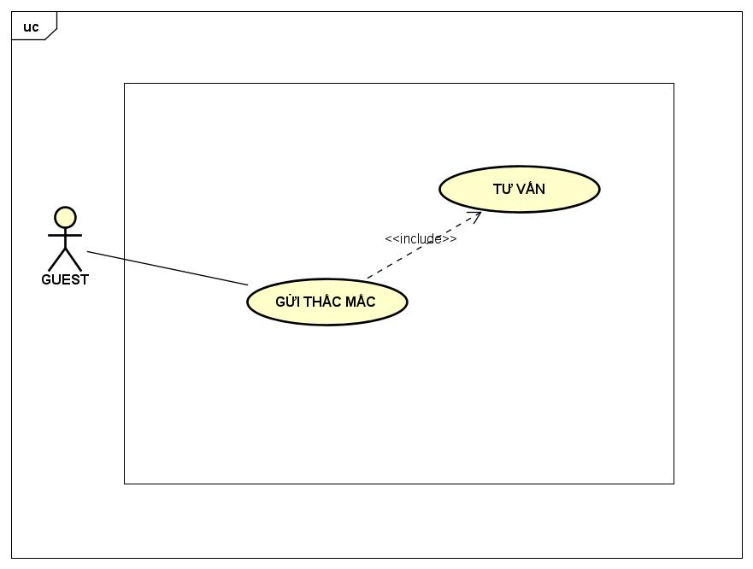

Hình 7–UC04 Gửi thắc mắc

|  |  |  |
| --- | --- | --- |
| **ID** | UC04 | |
| **Tên usecase** | Gửi thắc mắc | |
| **Mô tả** | Khách hàng nói chung có thắc mắc cần giải đáp có thể gửi thắc mắc lên hệ thống để nhân viên tư vấn | |
| **Actor** | Guest | |
| **Usecase liên quan** | Tư vấn | |
| **Actor liên quan** | Customer, M/S | |
| **Sự kiện kích hoạt** | Người dùng nhấn biểu tượng tin nhắn ở góc màn hình | |
| **Điều kiện tiên quyết** | User sử dụng thiết bị có Internet và truy cập được vào địa chỉ website. | |
| **Điều kiện sau** | * User có tài khoản Facebook | |
| **Luồng sự kiện** | **Tác nhân** | **Hệ thống** |
| 1. Chọn biểu tượng tin nhắn | * 1. Chuyển tới trang Facebook của công ty.   2. Gửi email thông báo tới nhân viên M/S. |
| **Kết quả** | Tin nhắn được gửi tới nhân viên M/S | |
| **Ngoại lệ** | Không | |

Bảng 10 - UC Gửi thắc mắc

* 1. **Use-case Xem thông tin bất động sản**

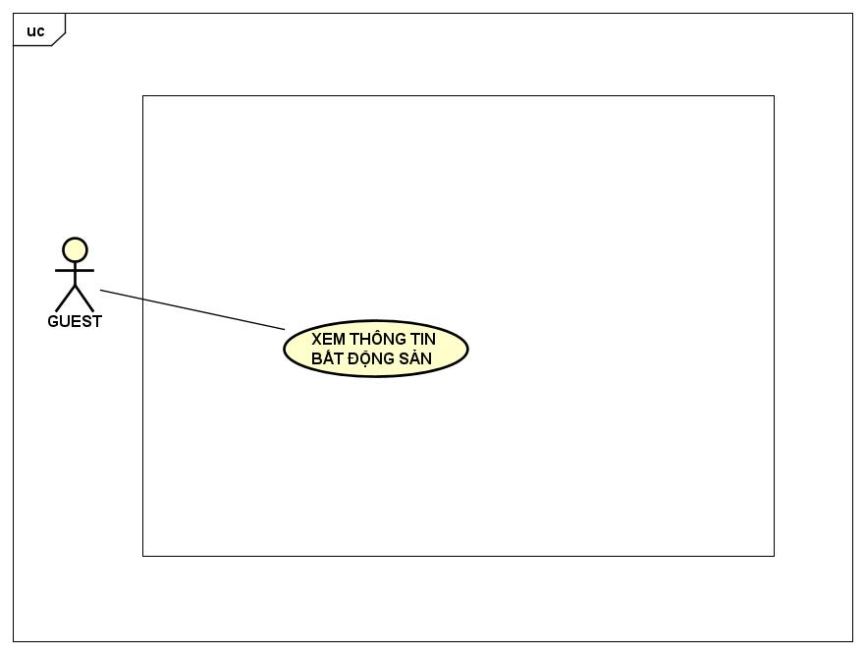

Hình 8–UC05Xem thông tin bất động sản

|  |  |  |
| --- | --- | --- |
| **ID** | UC05 | |
| **Tên usecase** | Xem thông tin bất động sản | |
| **Mô tả** | Khách hàng nói chung có nhu cầu tìm hiểu bất động sản có thể truy cập website để xem thông tin | |
| **Actor** | Guest | |
| **Actor liên quan** | Customer | |
| **Sự kiện kích hoạt** | Người dùng truy cập vào website | |
| **Điều kiện tiên quyết** | User sử dụng thiết bị có Internet và truy cập được vào địa chỉ website. | |
| **Điều kiện sau** |  | |
| **Luồng sự kiện** | **Tác nhân** | **Hệ thống** |
| 1. Chọn thông tin cần xem | * 1. Chuyển đến giao diện trang thông tin người dùng chọn   2. Hiển thị thông tin. |
| **Kết quả** | Hiển thị thông tin khách hàng cần. | |

Bảng 11 - UC Xem thông tin bất động sản

* 1. **Use-case Kiểm tra thông tin**

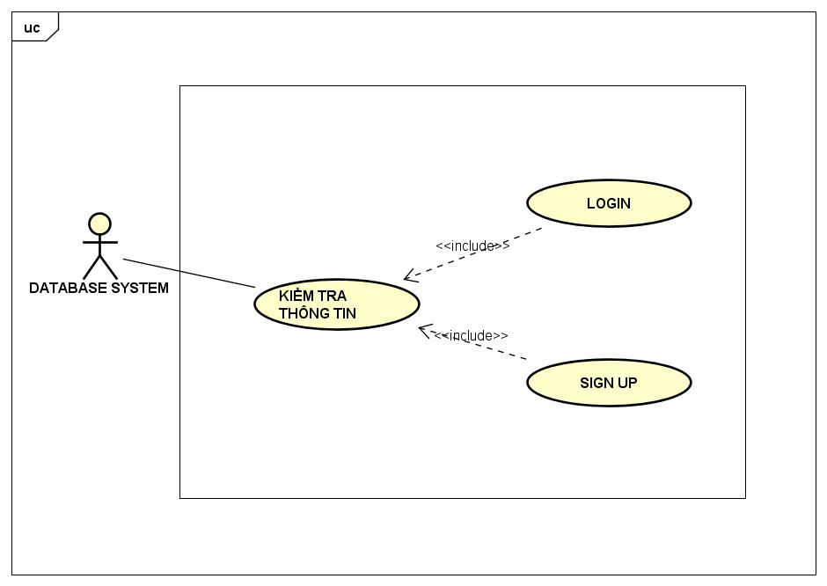

Hình 9–UC06Kiểm tra thông tin

|  |  |  |
| --- | --- | --- |
| **ID** | UC06 | |
| **Tên usecase** | Kiểm tra thông tin | |
| **Mô tả** | Khi người dùng đăng nhập, hệ thống cần kiểm tra dữ liệu trong hệ thống có khớp với thông tin người dùng nhập | |
| **Actor** | Database System | |
| **Use-case liên quan** | Sign up, Login | |
| **Sự kiện kích hoạt** | Người dùng Sign up hoặc Login | |
| **Điều kiện tiên quyết** | * Có tài khoản trên hệ thống (nếu Login) * User sử dụng thiết bị có Internet và truy cập được vào địa chỉ website. | |
| **Luồng sự kiện** | **Tác nhân** | **Hệ thống** |
| 1. Người dùng Sign up 2. Người dùng Login | * 1. Kiểm tra tính hợp lệ của username, password, email và CMND người dùng nhập.   2. Nếu kết quả hợp lệ, tạo tài khoản, cấp quyền tương ứng cho người dùng và lưu thông tin tài khoản trên hệ thống   3. Nếu kết quả không hợp lệ, thông báo lỗi tương ứng và yêu cầu nhập lại   4. Kiểm tra sự trùng khớp của username và password người dùng nhập.   5. Nếu kết quả hợp lệ, cho phép người dùng đăng nhập vào hệ thống.   6. Nếu kết quả không hợp lệ, báo lỗi, yêu cầu nhập lại và gợi ý các lựa chọn khác (Forgot password/ Sign up) |
| **Kết quả** | Người dùng có tài khoản/ đăng nhập thành công vào hệ thống | |

Bảng 12 - UC Kiểm tra thông tin

* 1. **Use-case Cập thông tin bất động sản**

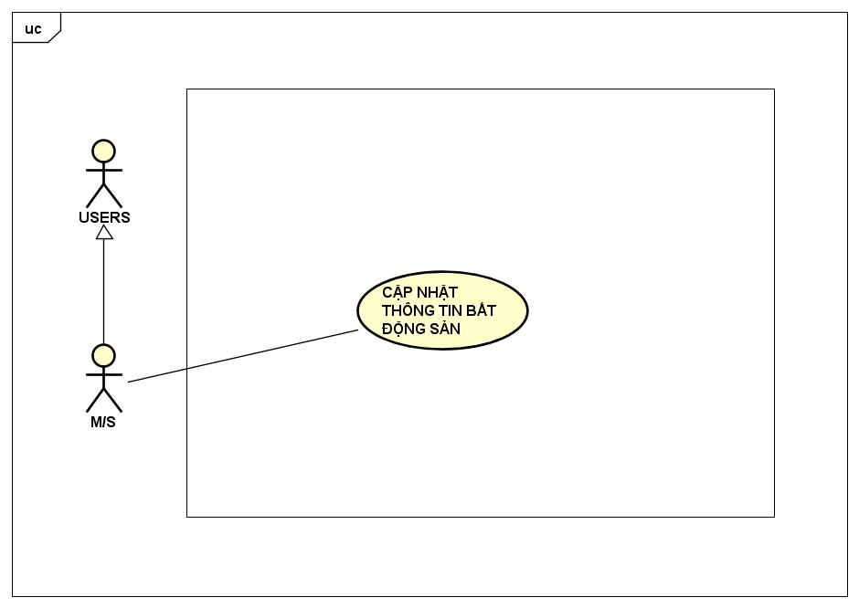

Hình 10–UC07Cập thông tin bất động sản

|  |  |  |
| --- | --- | --- |
| **ID** | UC07 | |
| **Tên usecase** | Cập nhật thông tin bất động sản | |
| **Mô tả** | Sau khi khách mua, hoặc đặt cọc bất động sản, bộ phận M/S cần cập nhật tình trạng bất động sản đó (đã bán, đã cọc, chưa bán) | |
| **Actor** | M/S | |
| **Usecase liên quan** | Check thông tin, Kiểm tra tình trạng bất động sản | |
| **Sự kiện kích hoạt** | Chọn mục cập nhật tình trạng | |
| **Điều kiện tiên quyết** | Người dùng đăng nhập và nhập mã ADMIN tương ứng thành công | |
| **Điều kiện sau** | * Mã bất động sản có trong dữ liệu hệ thống | |
| **Luồng sự kiện** | **Tác nhân** | **Hệ thống** |
| 1. Chọn “Cập nhật” 2. Chọn tình trạng bất động sản | 1.1.Chuyển tới giao diện cập nhật của nhân viên M/S  1.2.Hiển thị 3 lựa chọn:   * Đã bán * Đã cọc * Chưa bán   1. Cập nhật dữ liệu tự động. |
| **Kết quả** | Tình trạng bất động sản tương ứng được cập nhật | |

Bảng 13 - UC Cập nhật thông tin bất động sản

* 1. **Use-case Lập hóa đơn và Use-case Mua bất động sản**

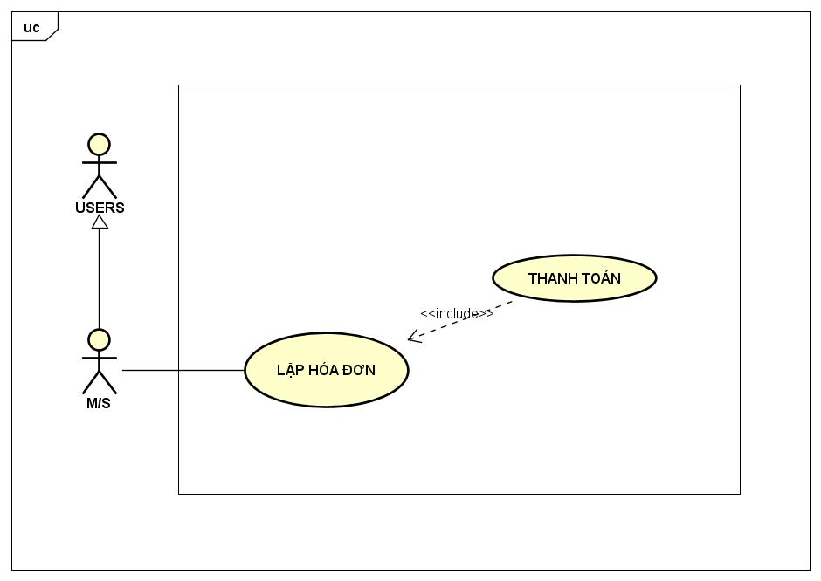

Hình 11–UC08Lập hóa đơn

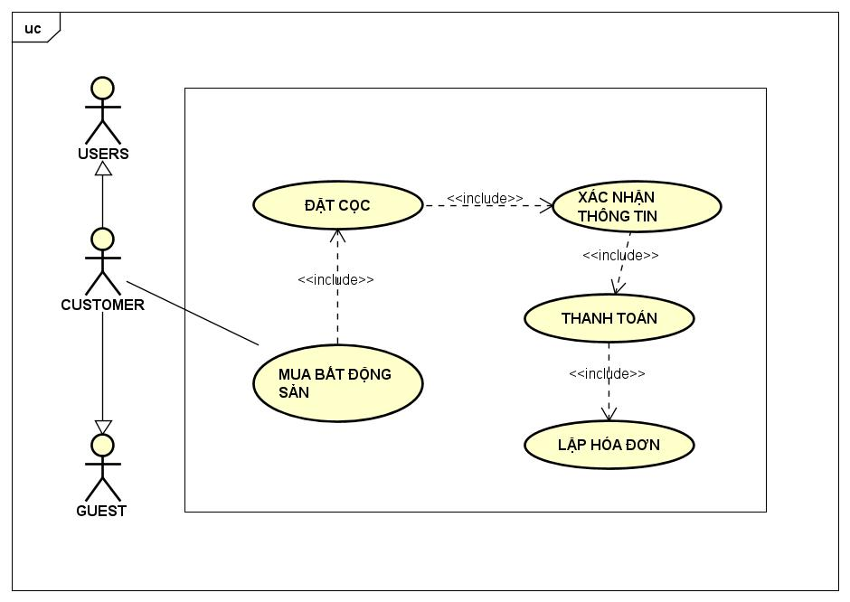

Hình 12–UC12Mua bất động sản

* + 1. **Use-case Lập hóa đơn**

|  |  |  |
| --- | --- | --- |
| **ID** | UC08 | |
| **Tên usecase** | Lập hóa đơn | |
| **Mô tả** | Khi khách hàng thanh toán/ đặt cọc, M/S cần lập hóa đơn để lưu trong hệ thống và xuất ra gửi khách hàng | |
| **Actor** | M/S | |
| **Usecase liên quan** | Thanh toán | |
| **Actor liên quan** | Customer | |
| **Sự kiện kích hoạt** | Khi người dùng hoàn thành việc đặt cọc và thanh toán, nhân viên M/S sẽ lấy dữ liệu hệ thống gửi tới và lập hóa đơn tương ứng gửi về mail khách hàng. | |
| **Điều kiện tiên quyết** | Người dùng đăng nhập và nhập mã ADMIN tương ứng thành công | |
| **Luồng sự kiện** | **Tác nhân** | **Hệ thống** |
| 1. Nhấn “Lập hóa đơn” 2. Nhập mã bất động sản 3. Nhấn “Xuất hóa đơn” 4. Cập nhật lại dữ liệu trên hệ thống. | * 1. Chuyển tiếp thông tin của các khách hàng tới nhân viên M/S   2. Kiểm tra mã phòng trong dữ liệu hệ thống.   3. Nếu truy vấn thành công, chuyển tới giao diện “Hóa đơn” và hiển thị hóa đơn lưu thông tin khách, thông tin bất động sản, thời gian và giá tiền.   4. Nếu truy vấn thất bại, hiển thị thông báo lỗi và yêu cầu nhập lại.   5. Tạo ra 2 bản hóa đơn, 1 bản lưu vào kho dữ liệu hệ thống, 1 bản gửi về email khách hàng tương ứng. Hệ thống tự động cập nhật dữ liệu.   6. Chuyển tới giao diện cập nhật của nhân viên M/S |
| **Kết quả** | Xuất ra hóa đơn gửi khách và lưu lại hóa đơn trên hệ thống thành công | |

Bảng 14 - UC Lập hóa đơn

* + 1. **Use-case Mua bất động sản**

|  |  |  |
| --- | --- | --- |
| **ID** | UC12 | |
| **Tên usecase** | Mua bất động sản | |
| **Mô tả** | Khách hàng có nhu cầu mua bất động sản sẽ thực hiện đặt cọc hoặc thanh toán hoàn toàn. | |
| **Actor** | Customer | |
| **Usecase liên quan** | Đặt cọc, Xác nhận thông tin, Thanh toán | |
| **Actor liên quan** | M/S | |
| **Sự kiện kích hoạt** | Khách hàng chọn mua hoặc đặt cọc bất động sản được chọn | |
| **Điều kiện tiên quyết** | Người dùng đăng nhập và nhập mã ADMIN tương ứng thành công | |
| **Điều kiện sau** | * Bất động sản người dùng chọn trong trạng thái “Chưa bán” | |
| **Luồng sự kiện** | **Tác nhân** | **Hệ thống** |
| 1. Người dùng chọn mua hoặc đặt cọc bất động sản được chọn 2. Thực hiện thanh toán | * 1. Chuyển tới giao diện đặt cọc.   2. Yêu cầu nhập thông tin.   3. Chuyển tới giao diện xác nhận thông tin   4. Chuyển tới giao diện thanh toán   5. Kiểm tra và xác nhận. |
| **Kết quả** | Người dùng hoàn thành mua bất động sản | |

Bảng 15 - UC Mua bất động sản

* + 1. **Use-case Mua bất động sản – Xác nhận thông tin**

|  |  |  |
| --- | --- | --- |
| **ID** | UC12.1 | |
| **Tên usecase** | Xác nhận thông tin | |
| **Mô tả** | Sau khi nhập những thông tin cần thiết và thanh toán, người dùng cần xác nhận thông tin đặt phòng để hoàn thành quá trình đặt phòng | |
| **Actor** | Customer | |
| **Usecase liên quan** | Đặt phòng | |
| **Sự kiện kích hoạt** | Hệ thống gửi form yêu cầu xác nhận thông tin đặt phòng | |
| **Điều kiện tiên quyết** | Người dùng có tài khoản được lưu trên dữ liệu hệ thống và đăng nhập thành công vào hệ thống. | |
| **Điều kiện sau** | Người dùng hoàn thành điền thông tin và quá trình thanh toán đặt phòng | |
| **Luồng sự kiện** | **Tác nhân** | **Hệ thống** |
| 1. Xem thông tin đặt phòng được gửi tới qua email 2. Nhập mã xác nhận vào form xác nhận | * 1. Kiểm tra sự trùng khớp của mã được nhận so với mã trong dữ liệu hệ thống.   2. Nếu truy vấn trả kết quả sai, hiển thị thông báo lỗi và yêu cầu nhập lại.   3. Nếu truy vấn trả kết quả đúng, ưu thông tin đặt phòng vào kho dữ liệu hệ thống   4. Cập nhật tình trạng phòng trên hệ thống. |
| **Kết quả** | Người dùng hoàn thành xác nhận, đặt phòng thành công | |
| **Ngoại lệ** | Sau 60s người dùng không nhập hoặc không nhập đúng mã xác thực: Hệ thống yêu cầu người dùng nhấn “Gửi lại mã”. | |

Bảng 16 - UC Mua bất động sản – Xác nhận thông tin

* + 1. **Use-case Mua bất động sản – Đặt cọc**

|  |  |  |
| --- | --- | --- |
| **ID** | UC12.2 | |
| **Tên usecase** | Đặt cọc | |
| **Mô tả** | Khách hàng có nhu cầu mua bất động sản nhưng muốn đặt cọc trước. | |
| **Actor** | Customer | |
| **Usecase liên quan** | Mua bất động sản, Xác nhận thông tin | |
| **Actor liên quan** | M/S | |
| **Sự kiện kích hoạt** | Người dùng trong giao diện bất động sản đã chọn, chọn mục “Đặt cọc” | |
| **Điều kiện tiên quyết** | Người dùng có tài khoản được lưu trên dữ liệu hệ thống và đăng nhập thành công vào hệ thống. | |
| **Điều kiện sau** | * Bất động sản người dùng chọn trong trạng thái “Chưa bán” | |
| **Luồng sự kiện** | **Tác nhân** | **Hệ thống** |
| 1. Chọn mục “Đặt cọc” 2. Nhập thông tin cá nhân 3. Xác nhận thông tin 4. Thực hiện thanh toán | * 1. Chuyển tới giao diện đặt cọc.   2. Hiển thị thông tin: * Số tiền cần * Thông tin bất động sản   1. Yêu cầu người dùng nhập thông tin cá nhân   2. Chuyển tới trang xác nhận thông tin   3. Chuyển tới trang thanh toán   4. Kiểm tra thông tin và xác nhận thanh toán |
| **Kết quả** | Người dùng hoàn thành đặt cọc bất động sản | |

Bảng 17 - UC Mua bất động sản – Đặt cọc

* + 1. **Use-case Mua bất động sản – Thanh toán**
       1. **Use-case Thanh toán**

|  |  |  |
| --- | --- | --- |
| **ID** | UC12.3 | |
| **Tên usecase** | Thanh toán | |
| **Mô tả** | Sau khi xác nhận thông tin đặt cọc/ mua bất động sản, người dùng chọn “Thanh toán” để hoàn thiện giao dịch | |
| **Actor** | Customer | |
| **Usecase liên quan** | Lập hóa đơn, Thanh toán bằng thẻ, Thanh toán bằng tiền mặt, Xác nhận thông tin, Mua bất động sản | |
| **Actor liên quan** | M/S | |
| **Sự kiện kích hoạt** | Sau khi nhập những thông tin cần thiết, người dùng nhấn “Thanh toán” | |
| **Điều kiện tiên quyết** | Người dùng có tài khoản được lưu trên dữ liệu hệ thống và đăng nhập thành công vào hệ thống. | |
| **Điều kiện sau** | Người dùng hoàn thành điền thông tin | |
| **Luồng sự kiện** | **Tác nhân** | **Hệ thống** |
| 1. Nhấn “Thanh toán” 2. Lựa chọn hình thức thanh toán 3. Lựa chọn thanh toán bằng tiền mặt 4. Lựa chọn thanh toán bằng thẻ 5. Nhập thông tin và số tiền phải trả, xác nhận chuyển tiền. | * 1. Chuyển đến giao diện thanh toán   2. Hiển thị lựa chọn thanh toán bằng thẻ hoặc thanh toán bằng tiền mặt   .   * 1. Kiểm tra tài khoản, xác nhận đăng ký thành công.   2. Chuyển tới form xác nhận thông tin đặt phòng. |
| **Kết quả** | Người dùng thanh toán phòng thành công | |
| **Ngoại lệ** | Trong quá trình thanh toán, người dùng thoát ra khi thanh toán chưa hoàn tất hoặc hủy thanh toán: Hệ thống chuyển về giao diện trang chủ, thông báo đặt phòng thất bại, | |

Bảng 18 - UC Mua bất động sản – Thanh toán

* + - 1. **Use-case Thanh toán – Thanh toán bằng tiền mặt**

|  |  |  |
| --- | --- | --- |
| **ID** | UC12.3.1 | |
| **Tên usecase** | Thanh toán bằng tiền mặt | |
| **Mô tả** | Người dùng muốn thanh toán khi gặp mặt trực tiếp. | |
| **Actor** | Customer | |
| **Usecase liên quan** | Thanh toán | |
| **Sự kiện kích hoạt** | Người dùng lựa chọn “Thanh toán bằng tiền mặt” trong giao diện thanh toán | |
| **Điều kiện tiên quyết** | Người dùng có tài khoản được lưu trên dữ liệu hệ thống và đăng nhập thành công vào hệ thống. | |
| **Điều kiện sau** | Người dùng hoàn thành điền thông tin | |
| **Luồng sự kiện** | **Tác nhân** | **Hệ thống** |
| 1. Lựa chọn hình thức “Thanh toán bằng tiền mặt” trong giao diện thanh toán | * 1. Lưu thông tin vào dữ liệu hệ thống.   2. Chuyển tới form xác nhận thông tin đặt phòng. |
| **Kết quả** | Người dùng thanh toán phòng thành công | |
| **Ngoại lệ** | Trong quá trình thanh toán, người dùng thoát ra khi thanh toán chưa hoàn tất hoặc hủy thanh toán: Hệ thống chuyển về giao diện trang chủ, thông báo đặt phòng thất bại, | |

Bảng 19 - UC Thanh toán – Thanh toán bằng tiền mặt

* + - 1. **Use-case Thanh toán – Thanh toán bằng thẻ**

|  |  |  |
| --- | --- | --- |
| **ID** | UC12.3.2 | |
| **Tên usecase** | Thanh toán bằng thẻ | |
| **Mô tả** | Người dùng muốn thanh toán trước bằng thẻ cho công ty. | |
| **Actor** | Customer | |
| **Usecase liên quan** | Thanh toán | |
| **Sự kiện kích hoạt** | Người dùng lựa chọn “Thanh toán bằng thẻ” trong giao diện thanh toán | |
| **Điều kiện tiên quyết** | Người dùng có tài khoản được lưu trên dữ liệu hệ thống và đăng nhập thành công vào hệ thống. | |
| **Điều kiện sau** | Người dùng hoàn thành điền thông tin | |
| **Luồng sự kiện** | **Tác nhân** | **Hệ thống** |
| 1. Lựa chọn hình thức “Thanh toán bằng tiền mặt” trong giao diện thanh toán 2. Lựa chọn ngân hàng 3. Điền form và xác thực thanh toán | * 1. Yêu cầu lựa chọn ngân hàng thanh toán   2. Chuyển tới giao diện thanh toán Internetbanking của ngân hàng.   3. Hiển thị form nhập thông tin và xác thực với ngân hàng   4. Kiểm tra tài khoản.   5. Hiển thị thông báo thành công nếu kiểm tra giao dịch thành công. Chuyển tới form xác nhận thông tin đặt phòng   6. Hiển thị thông báo thất bại nếu kiểm tra giao dịch thất bại. |
| **Kết quả** | Người dùng thanh toán phòng thành công | |
| **Ngoại lệ** | Trong quá trình thanh toán, người dùng thoát ra khi thanh toán chưa hoàn tất hoặc hủy thanh toán: Hệ thống chuyển về giao diện trang chủ, thông báo đặt phòng thất bại, | |

Bảng 20 - UC Thanh toán – Thanh toán bằng thẻ

* 1. **Use-case Tư vấn**

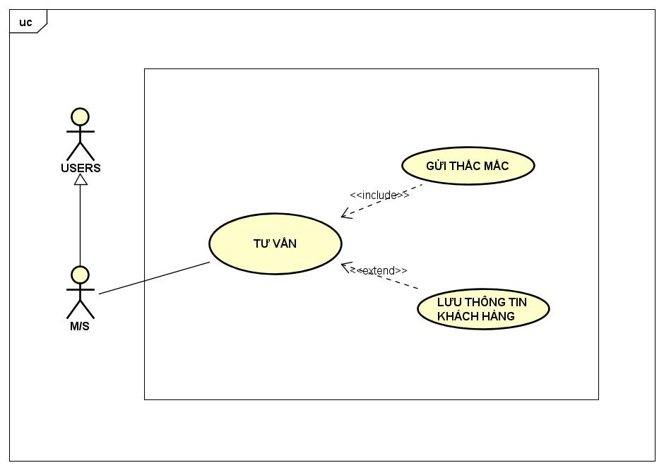

Hình 13–UC09 Tư vấn

* + 1. **Use-case Tư vấn**

|  |  |  |
| --- | --- | --- |
| **ID** | UC09 | |
| **Tên usecase** | Tư vấn | |
| **Mô tả** | Khi khách hàng có thắc mắc, M/S sẽ thực hiện giải đáp thắc mắc của khách qua trang web hoặc qua link trang Facebook. | |
| **Actor** | M/S | |
| **Usecase liên quan** | Lưu thông tin khách hàng mới, Gửi thắc mắc | |
| **Actor liên quan** | Guest | |
| **Sự kiện kích hoạt** | Khách hàng gửi thắc mắc bằng tin nhắn tới hệ thống, nhân viên M/S nhấn vào link hệ thống tạo và thực hiện tư vấn cho khách. | |
| **Điều kiện tiên quyết** | Người dùng đăng nhập và nhập mã ADMIN tương ứng thành công | |
| **Luồng sự kiện** | **Tác nhân** | **Hệ thống** |
| 1. Nhấn vào đường link hệ thống tạo và gửi. | * 1. Chuyển tới trang Messenger theo link. |
| **Kết quả** | Nhân viên M/S cùng khách hàng thực hiện trao đổi. | |

Bảng 21 - UC Tư vấn

* + 1. **Use-case Tư vấn – Lưu thông tin khách hàng mới**

|  |  |  |
| --- | --- | --- |
| **ID** | UC09.1 | |
| **Tên usecase** | Lưu thông tin khách hàng mới | |
| **Mô tả** | Trong thời gian tư vấn, khách hàng cung cấp thông tin để liên lạc, nhân viên cần lưu thông tin vào hệ thống | |
| **Actor** | M/S | |
| **Sự kiện kích hoạt** | M/S nhấn “Thêm khách hàng” | |
| **Điều kiện tiên quyết** | Người dùng đăng nhập và nhập mã ADMIN tương ứng thành công | |
| **Điều kiện sau** | Khách có số CMND chưa đăng ký tài khoản trên hệ thống | |
| **Luồng sự kiện** | **Tác nhân** | **Hệ thống** |
| 1. Nhấn “Thêm khách hàng” 2. Nhập thông tin khách hàng 3. Xác nhận và cập nhật. | 1.1. Chuyển đến giao diện “Thêm khách hàng”  2.1. Kiểm tra sự trùng lặp CMND của khách với những CMND có trong dữ liệu hệ thống.  2.2. Nếu trả về kết quả hợp lệ thì thực hiện thao tác thêm thông tin khách hàng vào hệ thống.  2.3. Nếu trả về kết quả không hợp lệ thì báo lỗi.  3.1. Lưu thông tin khách hàng mới và cập nhật dữ liệu trong hệ thống |
| **Kết quả** | Thêm thông tin khách hàng mới thành công | |
| **Ngoại lệ** | Thoát khỏi website khi chưa xác nhận: thay đổi dữ liệu thất bại, hệ thống giữ nguyên dữ liệu. | |

Bảng 22 - UC Tư vấn – Lưu thông tin khách hàng mới

* 1. **Use-case Đăng content**

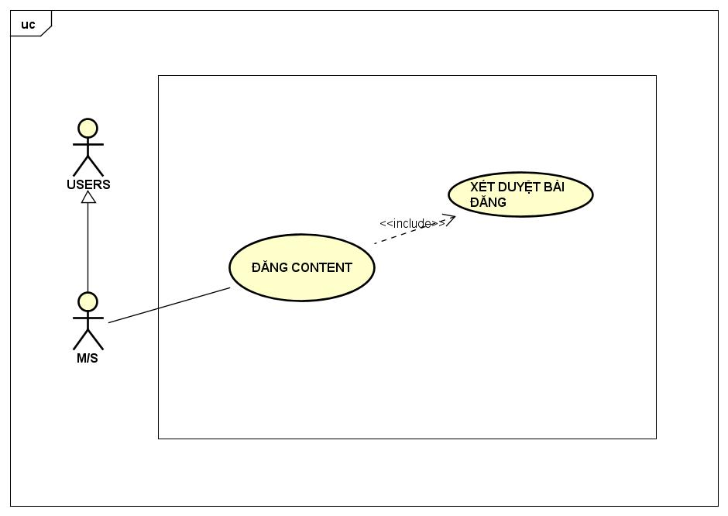

Hình 14–UC10Đăng content

|  |  |  |
| --- | --- | --- |
| **ID** | UC10 | |
| **Tên usecase** | Đăng content | |
| **Mô tả** | M/S sẽ thực hiện đăng bài viết phân tích liên quan đến bất động sản. Bài đăng sẽ được đăng khi thông qua kiểm duyệt của Manager. | |
| **Actor** | M/S | |
| **Usecase liên quan** | Xét duyệt bài đăng | |
| **Actor liên quan** | Manager | |
| **Sự kiện kích hoạt** | Nhân viên viết bài và nhấn “Gửi bài” | |
| **Điều kiện tiên quyết** | Người dùng đăng nhập và nhập mã ADMIN tương ứng thành công | |
| **Điều kiện sau** | * Bài viết được duyệt bởi Manager * Bài viết trên 800 chữ. | |
| **Luồng sự kiện** | **Tác nhân** | **Hệ thống** |
| 1. Nhân viên M/S viết bài và nhấn “Gửi bài” | * 1. Kiểm tra số lượng chữ.   2. Nếu số lượng chữ đủ số lượng chữ tối thiểu, gửi bài đăng tới tài khoản của Manager chờ xét duyệt.   3. Nếu Manager duyệt bài, đăng bài lên website ở chế độ công khai. |
| **Kết quả** | Bài content được đăng công khai trên website | |

Bảng 23 - UC Đăng content

* 1. **Use-case Đặt lịch hẹn**

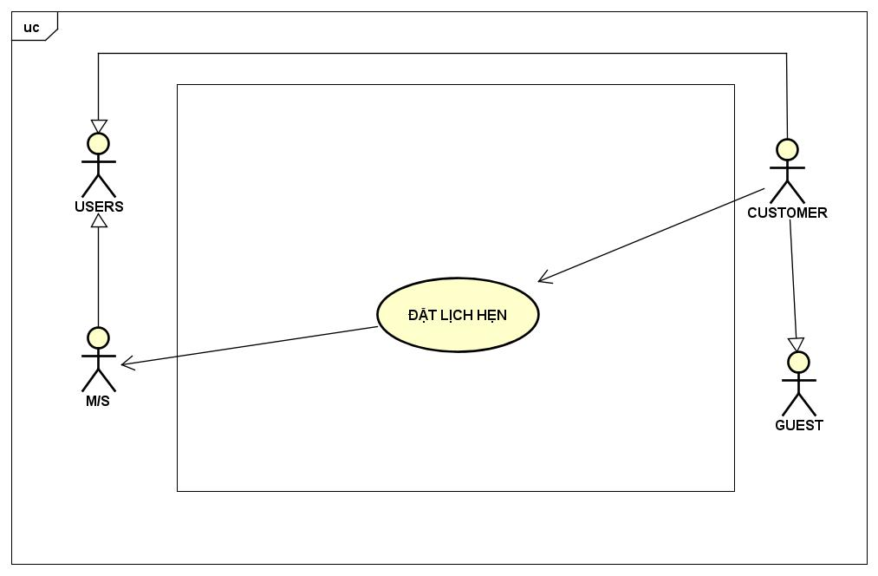

Hình 15–UC11Đặt lịch hẹn

|  |  |  |
| --- | --- | --- |
| **ID** | UC11 | |
| **Tên usecase** | Đặt lịch hẹn | |
| **Mô tả** | Khách hàng có nhu cầu xem/mua bất động sản hoặc cần tư vấn trực tiếp sẽ liên hệ M/S để đặt lịch hẹn. M/S lưu lại lịch hẹn của khách vào hệ thống. | |
| **Actor** | Customer | |
| **Actor liên quan** | M/S | |
| **Sự kiện kích hoạt** | Khách hàng có nhu cầu và nhấn vào “Đặt lịch” | |
| **Điều kiện tiên quyết** | Người dùng đăng nhập và được xác nhận quyền tương ứng thành công | |
| **Điều kiện sau** | * Lịch được đặt là lịch trống và được M/S thông qua. | |
| **Luồng sự kiện** | **Tác nhân** | **Hệ thống** |
| 1. Khách nhấn “Đặt lịch” 2. Nhập thông tin và chọn thời gian 3. Nhân viên M/S nhận khung giờ và nhấn “Xác nhận” | * 1. Chuyển tới giao diện đặt lịch hẹn   2. Yêu cầu nhập thông tin cá nhân và chọn giờ, ngày muốn hẹn   3. Kiểm tra tình trạng khung giờ khách chọn   4. Nếu khung giờ trống gửi thông báo tới tài khoản của nhân viên M/S   5. Gửi email về lịch hẹn tới email khách hàng trong dữ liệu hệ thống. |
| **Kết quả** | Người dùng đặt lịch hẹn gặp trực tiếp thành công | |

Bảng 24 - UC Đặt lịch hẹn

* 1. **Use-case Đánh giá**

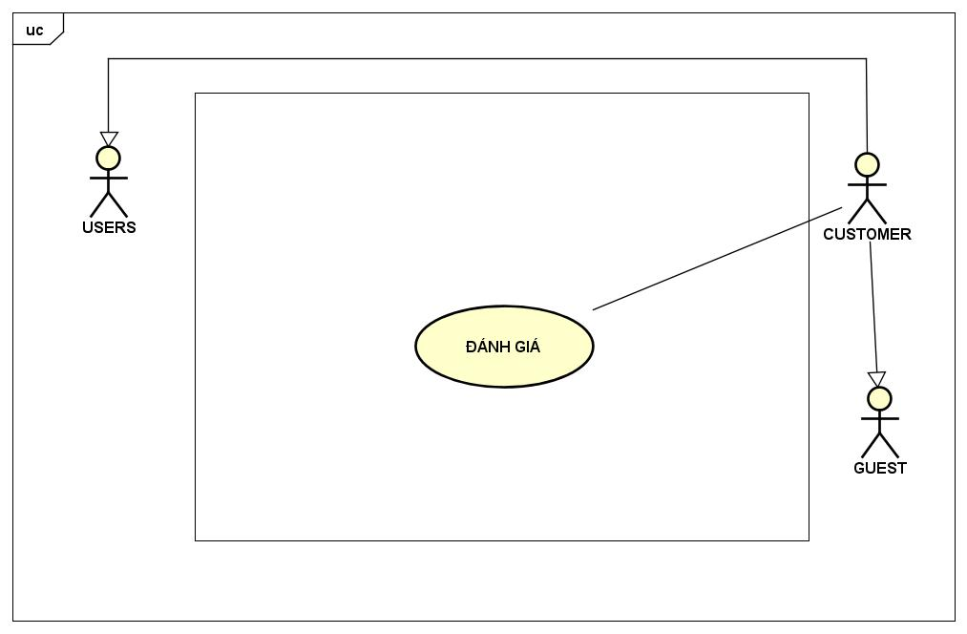

Hình 16–UC13Đánh giá

|  |  |  |
| --- | --- | --- |
| **ID** | UC13 | |
| **Tên usecase** | Đánh giá | |
| **Mô tả** | Sau khi trải nghiệm dịch vụ hệ thống, khách hàng có những đánh giá để góp ý và thể hiện quan điểm đến hệ thống. | |
| **Actor** | Customer | |
| **Sự kiện kích hoạt** | Người dùng nhấn “Đánh giá” | |
| **Điều kiện tiên quyết** | Người dùng có tài khoản được lưu trên dữ liệu hệ thống và đăng nhập thành công vào hệ thống. | |
| **Điều kiện sau** | Người dùng đã trải nghiệm dịch vụ hệ thống | |
| **Luồng sự kiện** | **Tác nhân** | **Hệ thống** |
| 1. Người dùng nhấn “Đánh giá” 2. Nhập form đánh giá và gửi đánh giá | * 1. Chuyển tới giao diện đánh giá   2. Hiển thị form nhập đánh giá   3. Lưu thông tin đánh giá vào dữ liệu hệ thống   4. Hiển thị đánh giá của người dùng lên website |
| **Kết quả** | Người dùng gửi đánh giá cá nhân thành công và hiển thị trên website | |

Bảng 25 - UC Đánh giá

* 1. **Use-case Xét duyệt bài đăng**

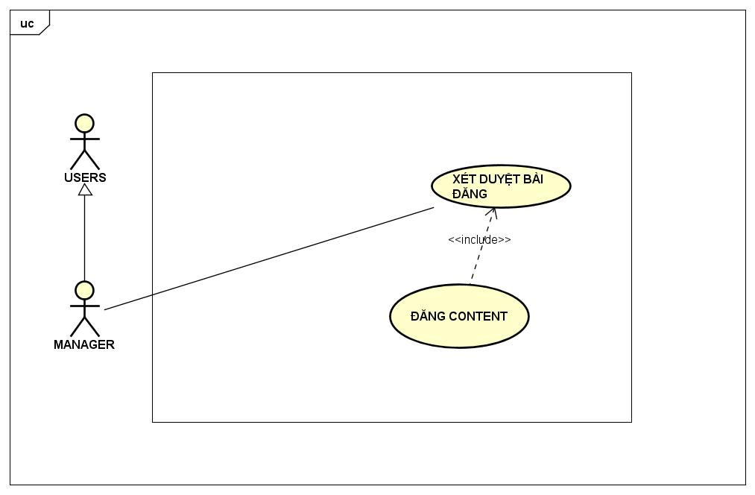

Hình 17–UC14Xét duyệt bài đăng

|  |  |  |
| --- | --- | --- |
| **ID** | UC14 | |
| **Tên usecase** | Xét duyệt bài đăng | |
| **Mô tả** | M/S gửi bài đăng và Manager thực hiện xét duyệt để quyết định đăng bài content. | |
| **Actor** | Manager | |
| **Usecase liên quan** | Đăng content | |
| **Actor liên quan** | M/S | |
| **Sự kiện kích hoạt** | Khi M/S gửi bài tới Manager, Manager xét duyệt bài có được đăng hay không | |
| **Điều kiện tiên quyết** | Người dùng đăng nhập và nhập mã ADMIN tương ứng thành công | |
| **Luồng sự kiện** | **Tác nhân** | **Hệ thống** |
| 1. Vào giao diện “Content” 2. Truy vấn những bài đăng chưa được xét duyệt 3. Chọn bài đăng 4. Lựa chọn “Duyệt” hoặc “Bỏ” bài đăng | * 1. Chuyển tới giao diện “Content” bao gồm tất cả các bài đăng đã và chưa được xét duyệt.   2.1.Lọc và hiển thị những bài đăng chưa được xét duyệt.   * 1. Hiển thị nội dung bài đăng được chọn   2. Sau khi Manager đọc xong bài đăng, ở góc cuối màn hình xuất hiện 2 lựa chọn: * Duyệt * Bỏ   1. Nếu bài đăng được “Duyệt”, đăng tải bài đăng lên trang web. Đồng thời lưu dữ liệu bài đăng vào hệ thống   2. Nếu bài đăng không được duyệt, thực hiện xóa bài đăng sau 30 ngày. |
| **Kết quả** | Bài đăng được đăng lên website hoặc bị xóa. | |

Bảng 26 - UC Xét duyệt bài đăng

* 1. **Use-case Quản lý dữ liệu**

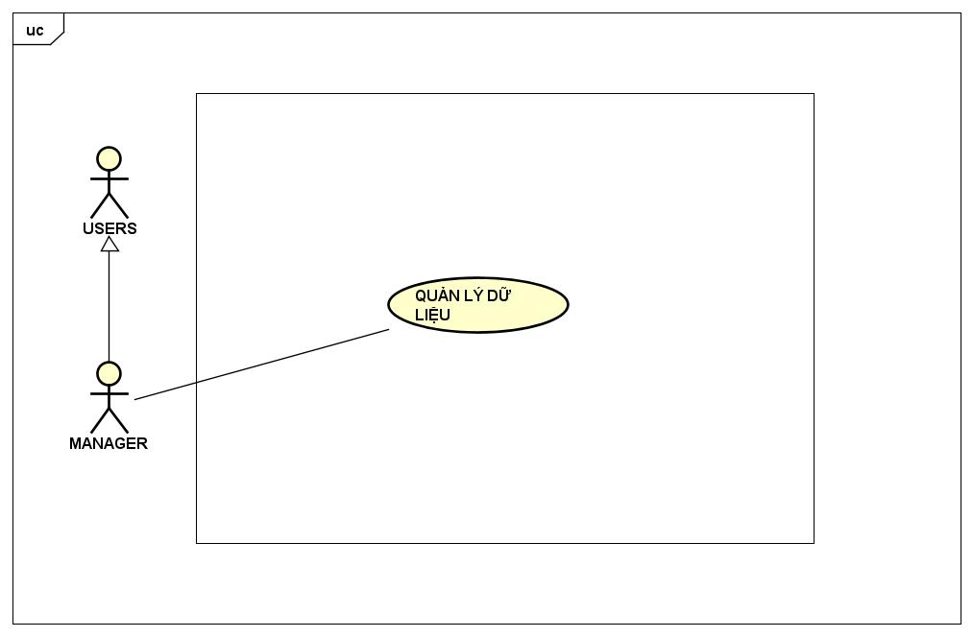

Hình 18–UC15Quản lý dữ liệu

|  |  |  |
| --- | --- | --- |
| **ID** | UC15 | |
| **Tên usecase** | Quản lý dữ liệu | |
| **Mô tả** | Manager thực hiện quản lý các dữ liệu có trên web, bao gồm các bất động sản, bài content và các dữ liệu khác. | |
| **Actor** | Manager | |
| **Sự kiện kích hoạt** | Người dùng nhấn vào “Cập nhật” trong giao diện của Manager | |
| **Điều kiện tiên quyết** | Người dùng đăng nhập và nhập mã ADMIN tương ứng thành công | |
| **Luồng sự kiện** | **Tác nhân** | **Hệ thống** |
| 1. Nhấn vào “Cập nhật” trong giao diện của Manager 2. Thực hiện các thao tác:  * Thêm/Xóa/Sửa dữ liệu * Phân loại dữ liệu * Sắp xếp dữ liệu  1. Lưu cập nhật | * 1. Chuyển tới giao diện cập nhật trong giao diện của Manager   2. Thực hiện cập nhật dữ liệu trên kho dữ liệu hệ thống |
| **Kết quả** | Dữ liệu được cập nhật | |

Bảng 27 - UC Quản lý dữ liệu

* 1. **Use-case Xem hóa đơn**

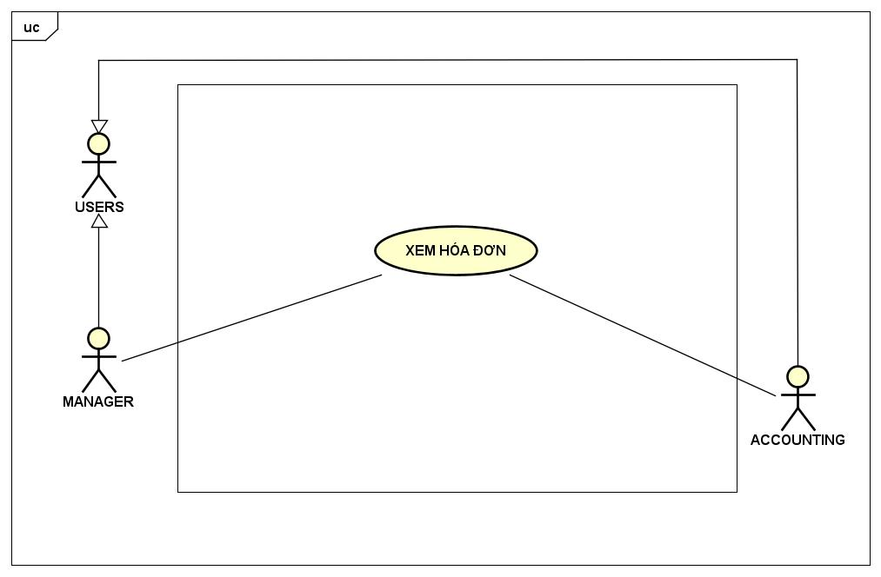

Hình 19–UC16Xem hóa đơn

|  |  |  |
| --- | --- | --- |
| **ID** | UC16 | |
| **Tên usecase** | Xem thông tin hóa đơn | |
| **Mô tả** | Manager và Accouting có thể xem toàn bộ hóa đơn mà M/S lập tra để kiểm tra tính minh bạch và xuất hóa đơn phục vụ nhu cầu nhập liệu sổ sách, báo cáo tổng bộ. | |
| **Actor** | Manager, Accounting | |
| **Sự kiện kích hoạt** | Chọn “Xem hóa đơn” | |
| **Điều kiện tiên quyết** | Người dùng đăng nhập và nhập mã ADMIN tương ứng thành công | |
| **Điều kiện sau** | Dữ liệu truy vấn là dữ liệu đã được lưu trong hệ thống | |
| **Luồng sự kiện** | **Tác nhân** | **Hệ thống** |
| 1. Nhấn “Xem hóa đơn” 2. Truy vấn bằng mã hóa đơn | * 1. Hiển thị toàn bộ hóa đơn trong hệ thống   2. Kiểm tra mã hóa đơn có trong hệ thống hoặc không   3. Hiển thị hóa đơn của mã hóa đơn tương ứng |
| **Kết quả** | Manager, Accounting có thể xem toàn bộ hóa đơn trong hệ thống và xuất được hóa đơn đã chọn. | |

Bảng 28 - UC Xem hóa đơn

* 1. **Use-case Thống kê**

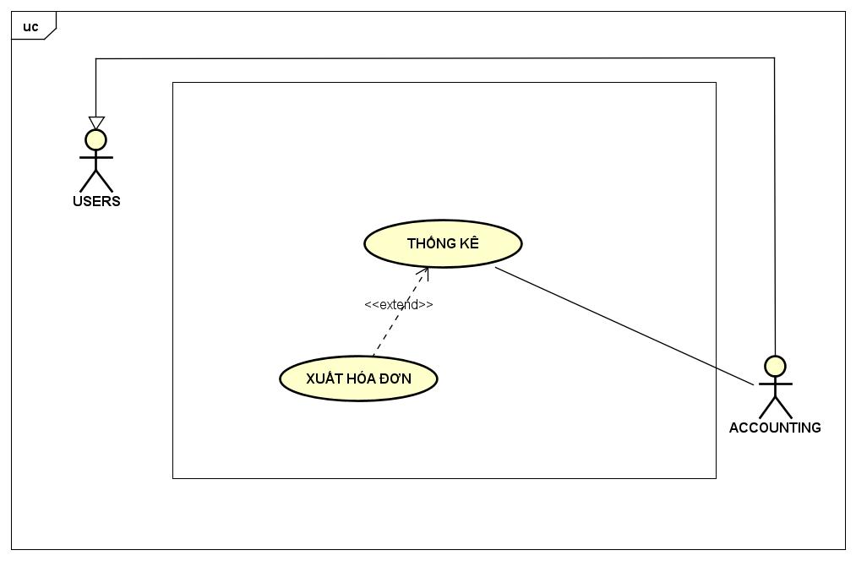

Hình 20–UC17Thống kê

* + 1. **Use-case Thống kê**

|  |  |  |
| --- | --- | --- |
| **ID** | UC17 | |
| **Tên usecase** | Thống kê | |
| **Mô tả** | Accounting sau khi xem hóa đơn sẽ thống kê các số liệu để kết toán, nhập sổ và thực hiện báo cáo. | |
| **Actor** | Accounting | |
| **Sự kiện kích hoạt** | Accounting nhấn vào “Xem thống kê” | |
| **Điều kiện tiên quyết** | Người dùng đăng nhập và nhập mã ADMIN tương ứng thành công | |
| **Điều kiện sau** | Dữ liệu truy vấn là dữ liệu đã được lưu trong hệ thống | |
| **Luồng sự kiện** | **Tác nhân** | **Hệ thống** |
| 1. Nhấn “Xem thống kê” 2. Chọn thời điểm cần xem thống kê | * 1. Hiển thị giao diện yêu cầu chọn thời điểm cần xem.   2. Hiển thị thông tin thống kê: * Tổng doanh thu * Tổng bất động sản bán được * Tình trạng bất động sản... |
| **Kết quả** | Bảng thống kê dùng trong báo cáo được xuất. | |

Bảng 29 - UC Thống kê

* + 1. **Use-case Thống kê – Xuất hóa đơn**

|  |  |  |
| --- | --- | --- |
| **ID** | UC17.1 | |
| **Tên usecase** | Xuất hóa đơn | |
| **Mô tả** | Accounting cần xuất hóa đơn để phục vụ cho việc báo cáo, nhập liệu sổ sách | |
| **Actor** | Accounting | |
| **Usecase liên quan** | Thống kê | |
| **Sự kiện kích hoạt** | Accounting chọn mục “Xuất” trong giao diện xem hóa đơn | |
| **Điều kiện tiên quyết** | Người dùng đăng nhập và nhập mã ADMIN tương ứng thành công | |
| **Điều kiện sau** | * Có ít nhất 1 hóa đơn được lưu trong hệ thống | |
| **Luồng sự kiện** | **Tác nhân** | **Hệ thống** |
| 1. Nhấn “Xuất” 2. Chọn hình thức xuất hóa đơn và nhập địa chỉ lưu file | * 1. Hiển thị giao diện chọn: * Xuất Excel * Xuất Word   1. Yêu cầu địa chỉ lưu file   2. Thực hiện xuất file vào địa chỉ đã nhập |
| **Kết quả** | Xuất ra file .doc hoặc .xls | |

Bảng 30 - UC Thống kê – Xuất hóa đơn

1. **Sơ đồ hoạt động**
   * + 1. **Use- case Sign-up**

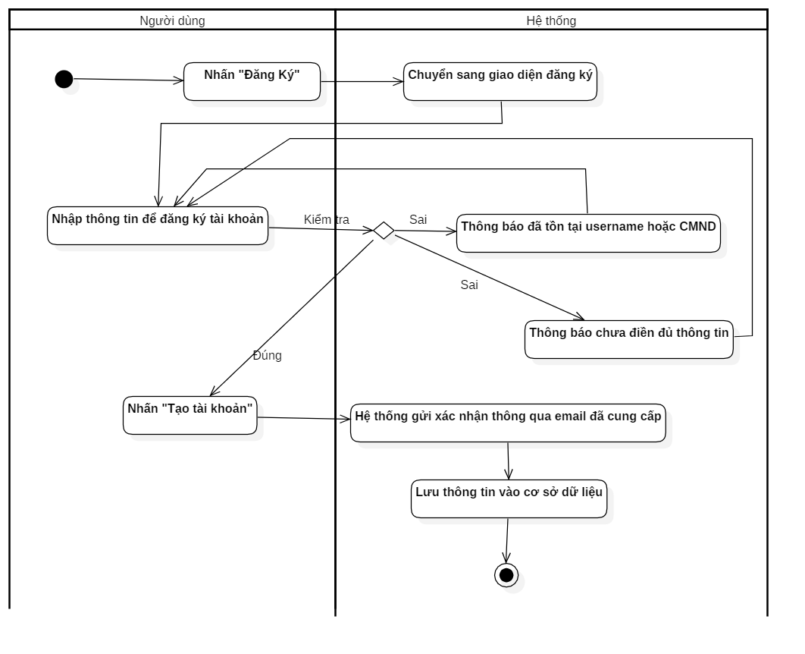

Hình 21 - Activity 1: Sign-up

* + - 1. **Use- case Login**

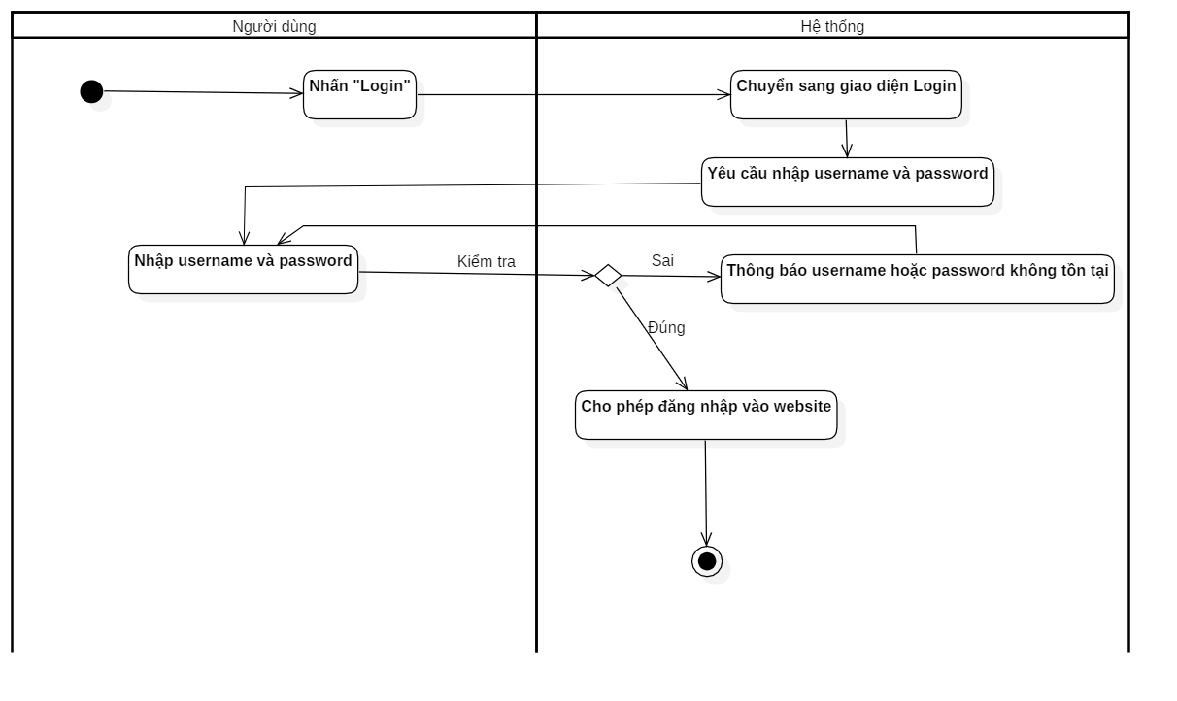

Hình 22 - Activity 2 : Login

* + - 1. **Use-case Logout**

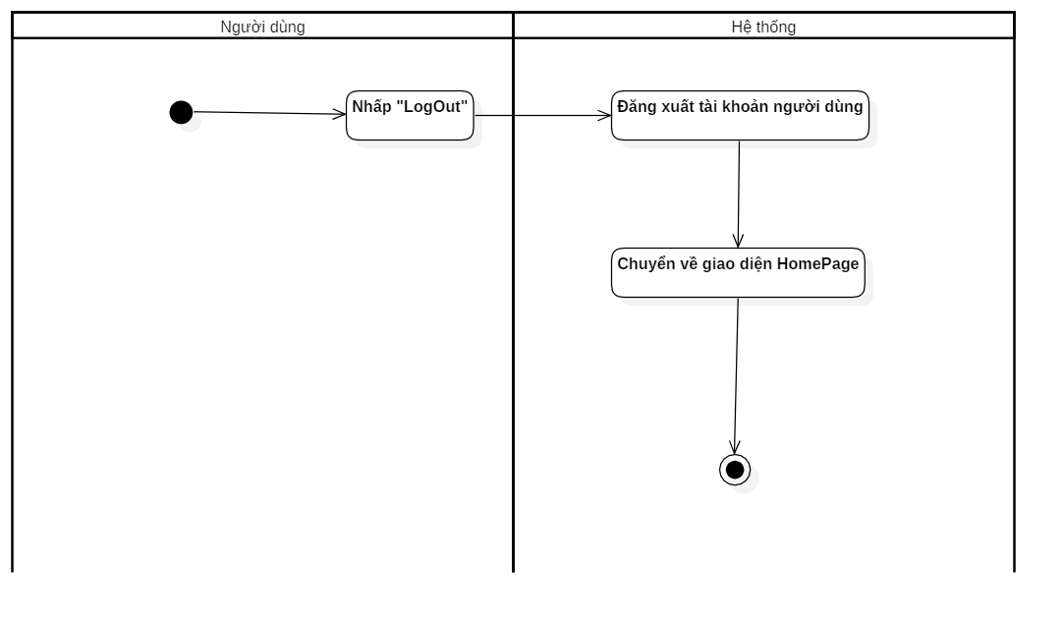

Hình 23 - Activity 2.1 : Logout

* + - 1. **Use-case ForgetPassword.**

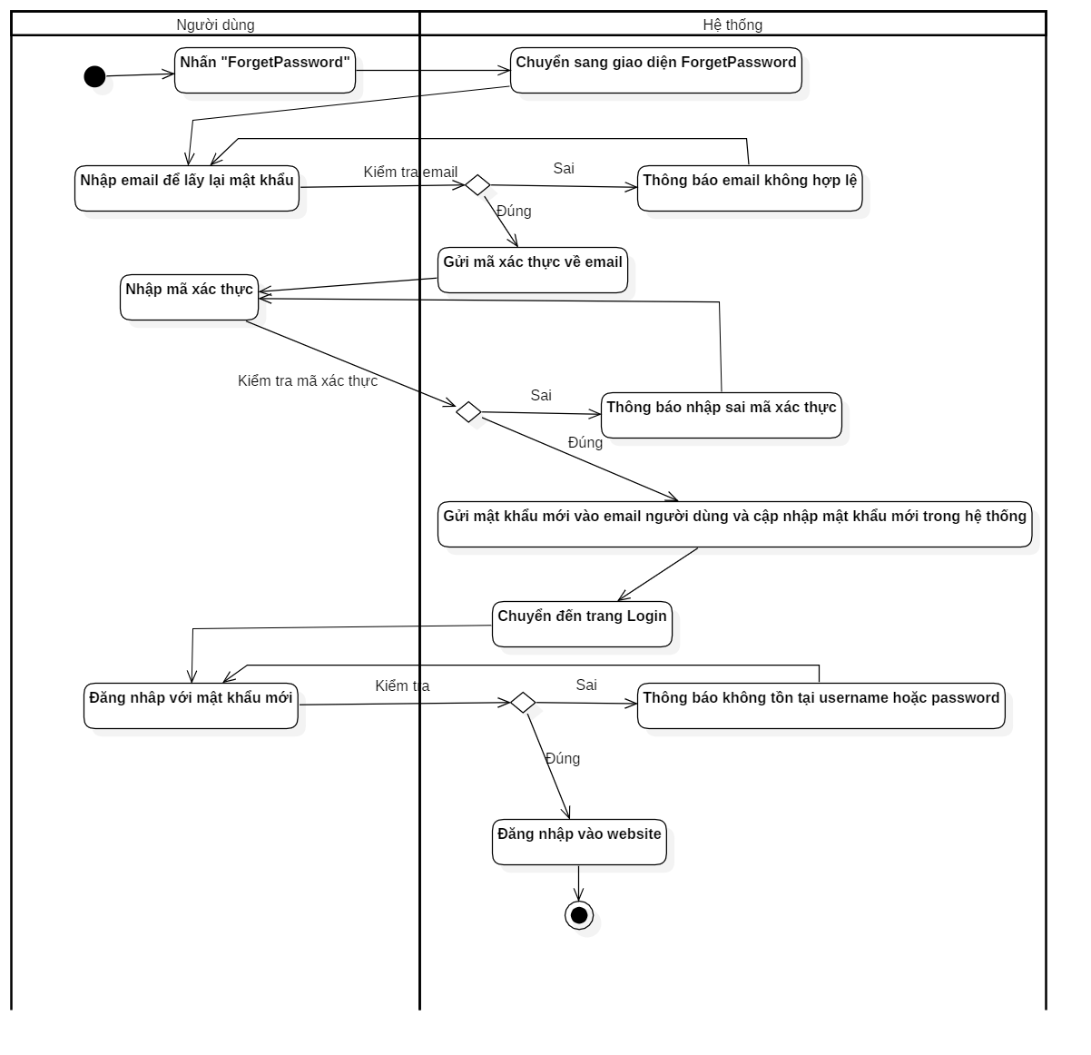

Hình 24 - Activity 2.2 : ForgetPassword

* + - 1. **Use-case ChangePassword**

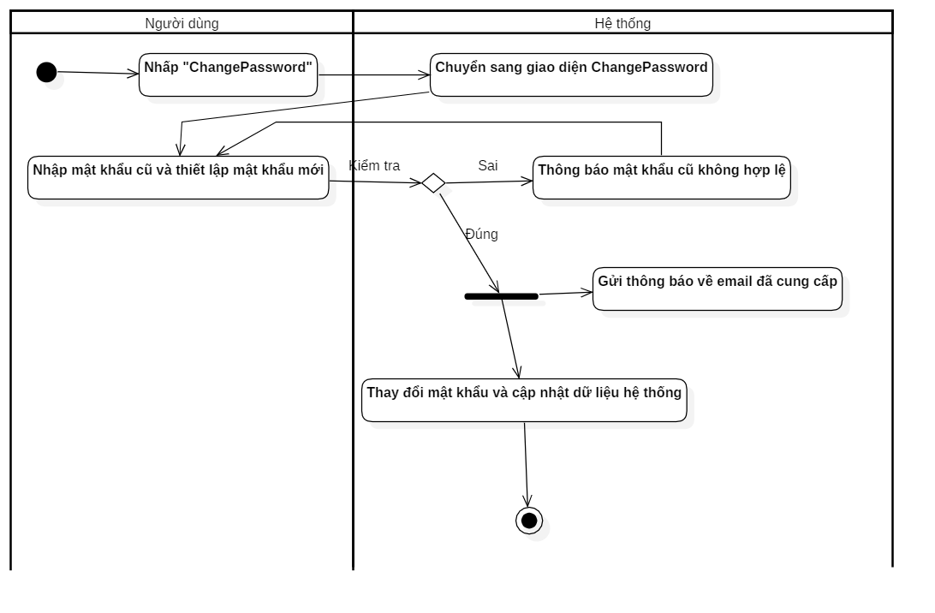

Hình 25 - Activity 2.3 : ChangePassword

* + - 1. **Use-case nhập mã ADMIN.**

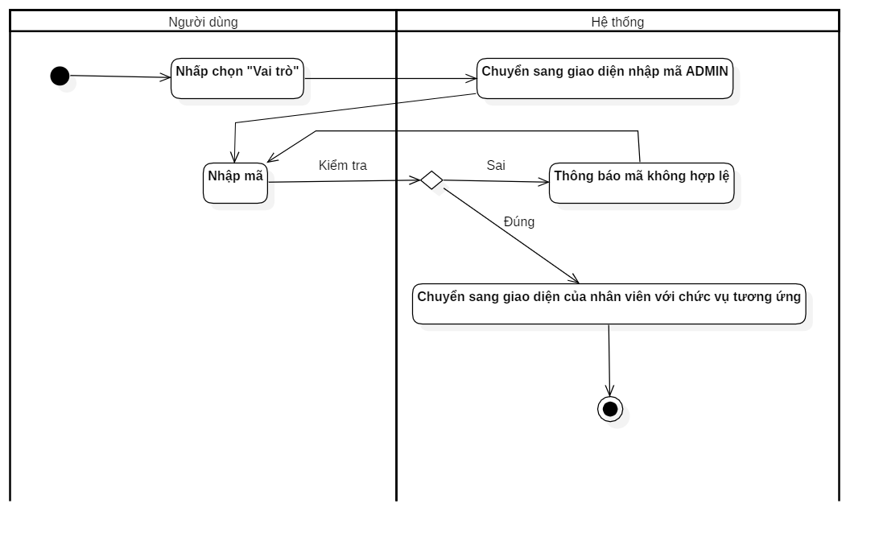

Hình 26 - Activity 3 : Nhập mã ADMIN.

* + - 1. **Use-case Gửi thắc mắc.**

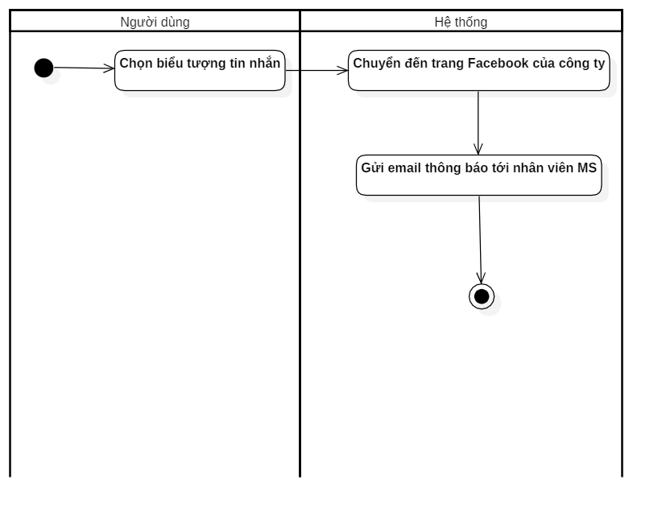

Hình 27 - Activity 4 : Gửi thắc mắc.

* + - 1. **Use-case Xem thông tin bất động sản.**

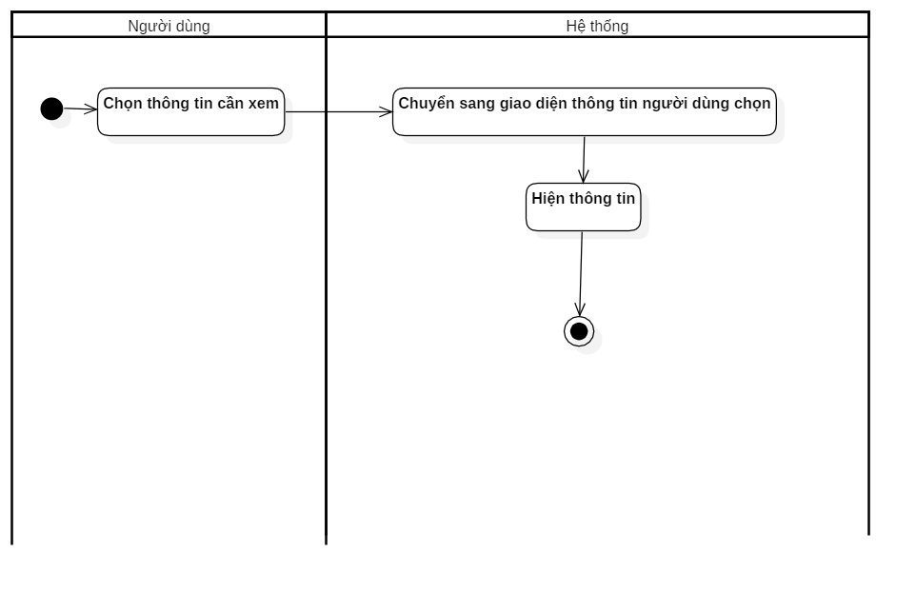

Hình 28 - Activity 5 : Xem thông tin bất động sản.

* + - 1. **Use-case Cập nhật thông tin bất động sản.**

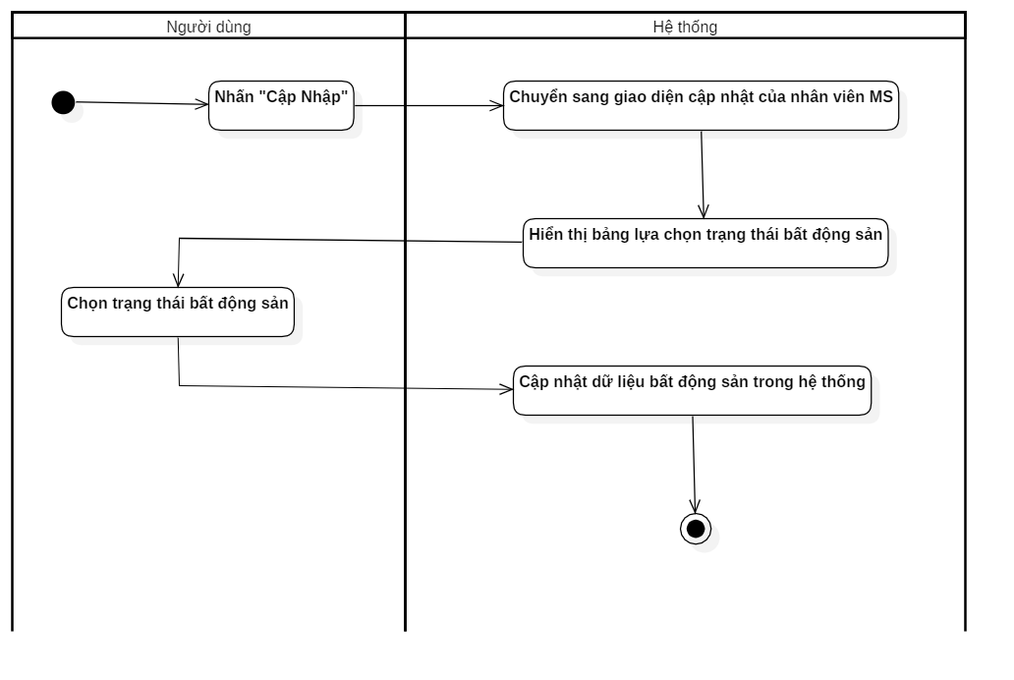

Hình 29 - Activity 7 : Cập nhật thông tin bất động sản.

* + - 1. **Use-case Lập hóa đơn.**

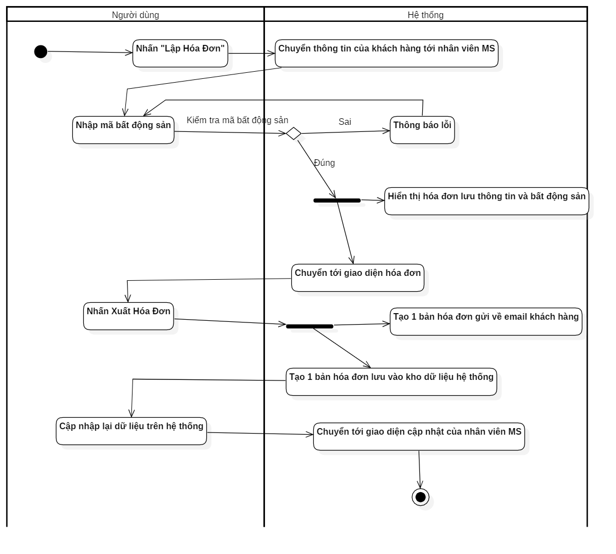

Hình 30 - Activity 8 : Lập hóa đơn.

* + - 1. **Use-case Tư vấn.**

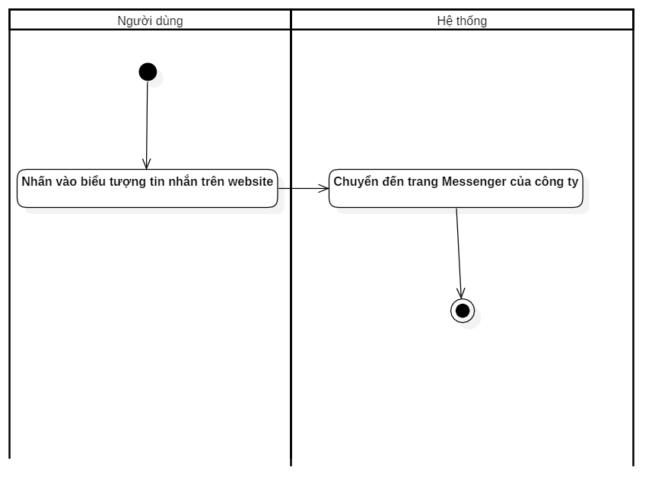

Hình 31 - Activity 9 : Tư vấn.

* + - 1. **Use-case Lưu thông tin khách hàng.**

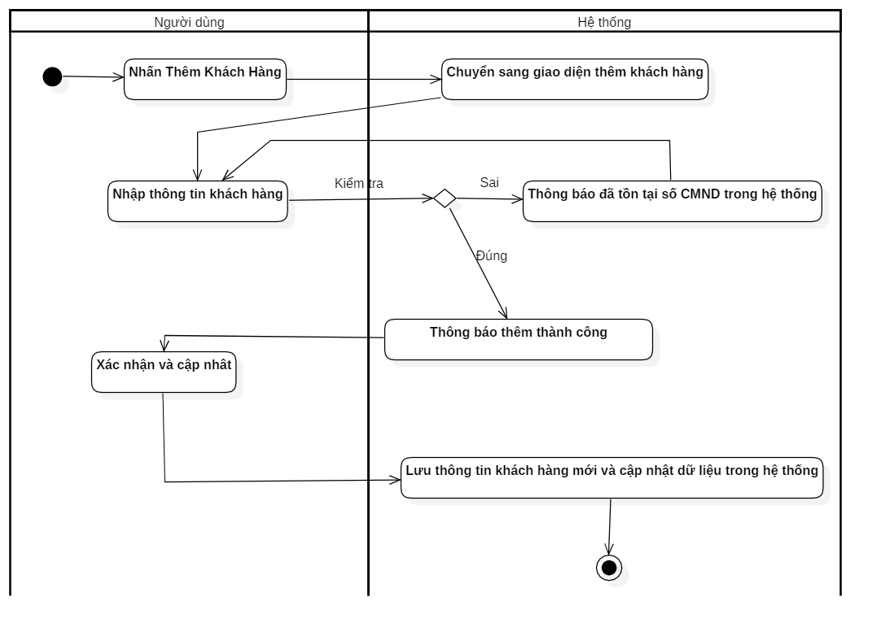

Hình 32 - Activity 9.1 : Lư thông tin khách hàng.

* + - 1. **Use-case Đăng Content.**

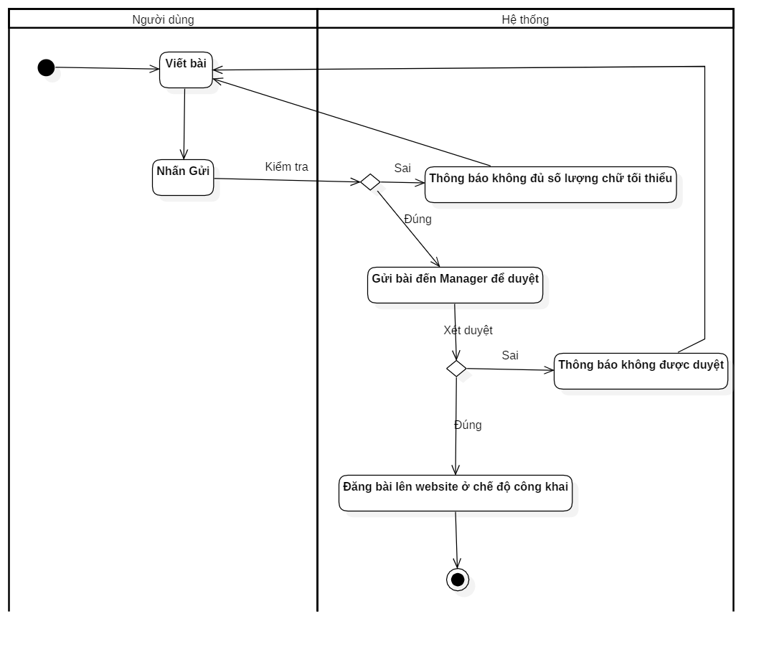

Hình 33 - Activity 10 : Đăng Content.

* + - 1. **Use-case Đặt lịch hẹn.**

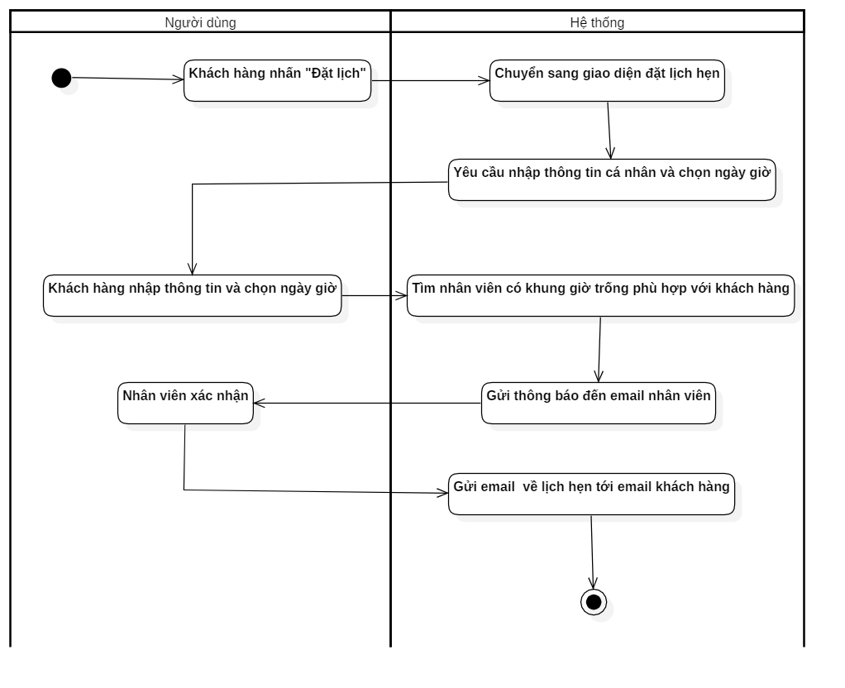

Hình 34 - Activity 11 : Đặt lịch hẹn.

* + - 1. **Use-case Mua bất động sản**

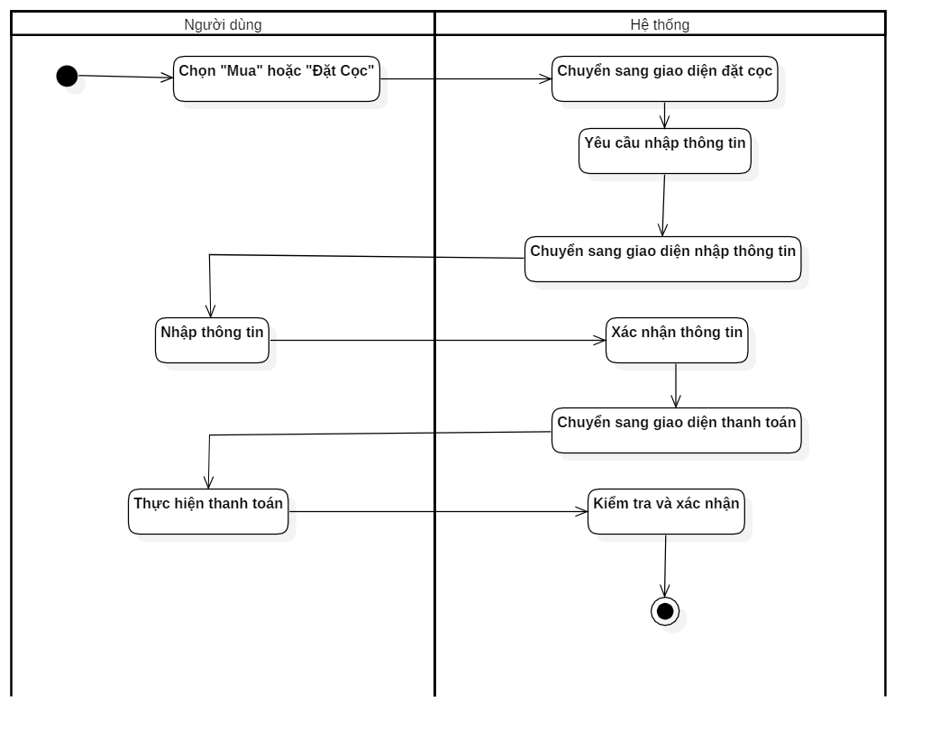

Hình 35 - Activity 12 : Mua bất động sản.

* + - 1. **Use-case Xác nhận thông tin**

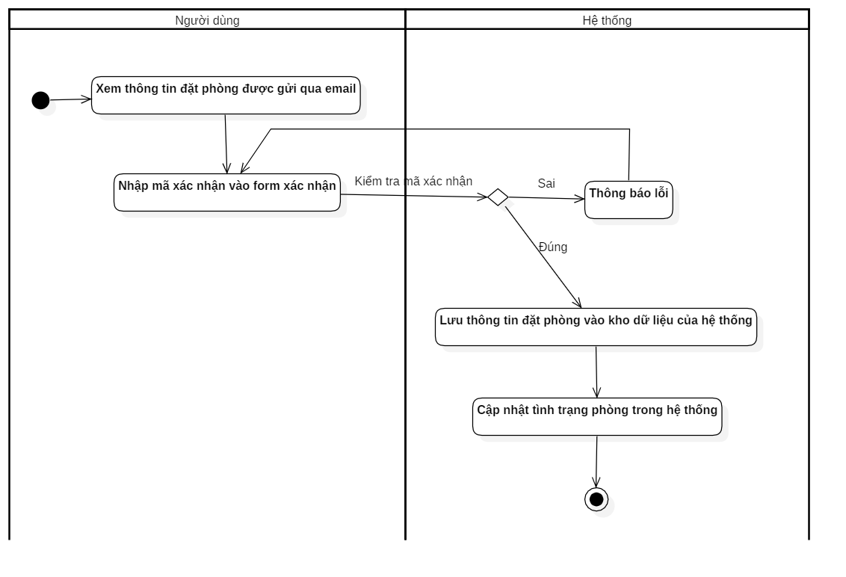

Hình 36 - Activity 12.1 : Xác nhận thông tin.

* + - 1. **Use-case Đặt cọc.**

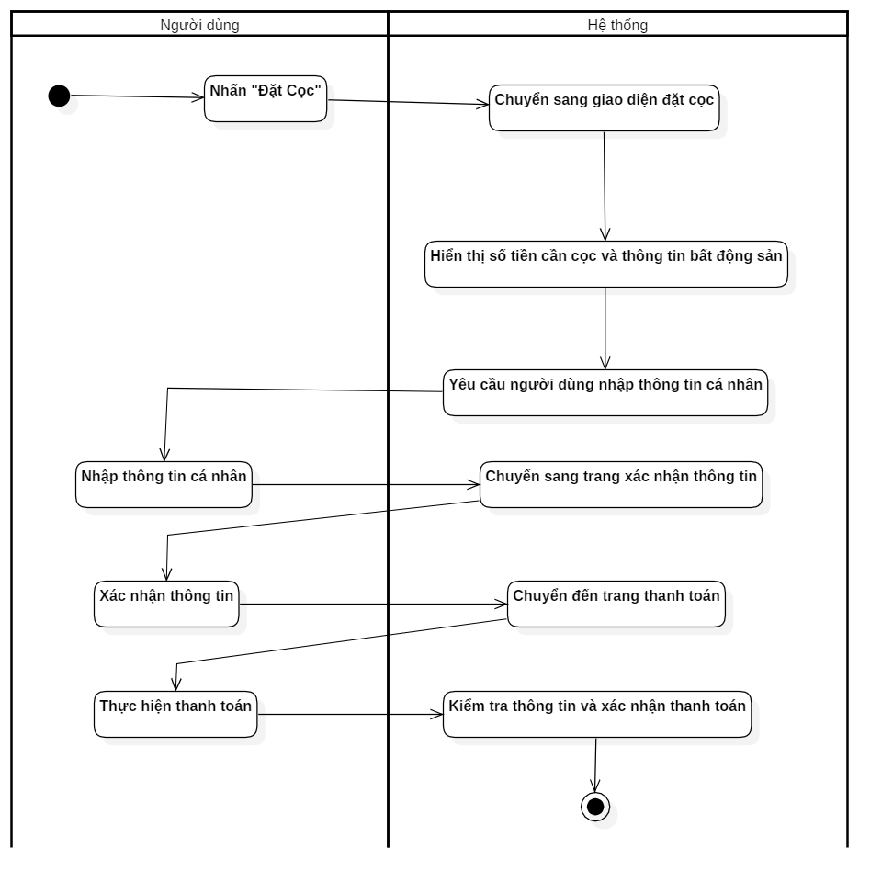

Hình 37 - Activity 12.2 : Đặt cọc.

* + - 1. **Use-case Thanh toán.**

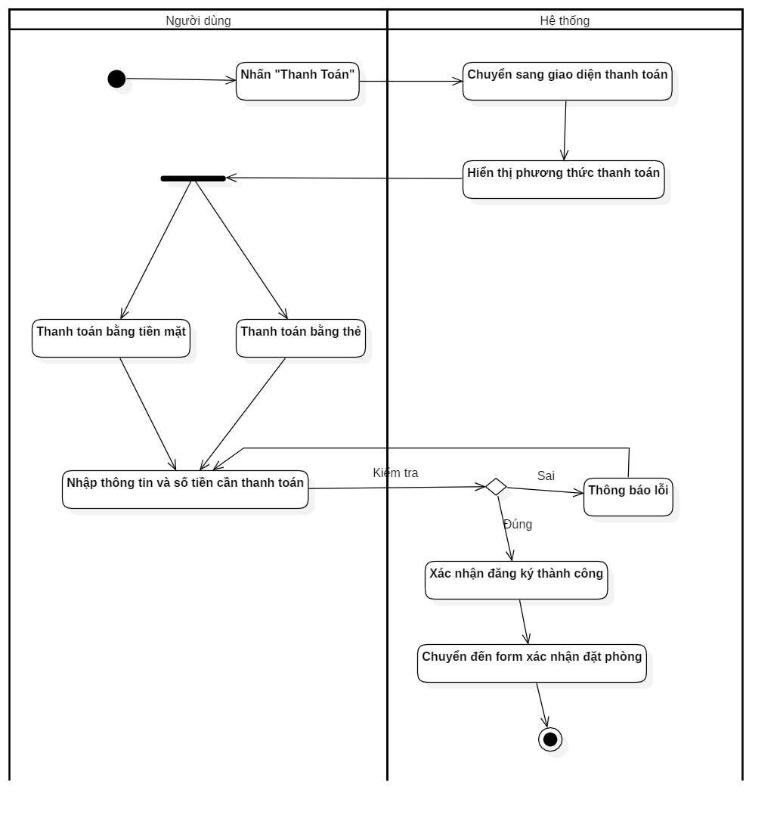

Hình 38 - Activity 12.3 : Thanh toán.

* + - 1. **Thanh toán qua tiền mặt.**

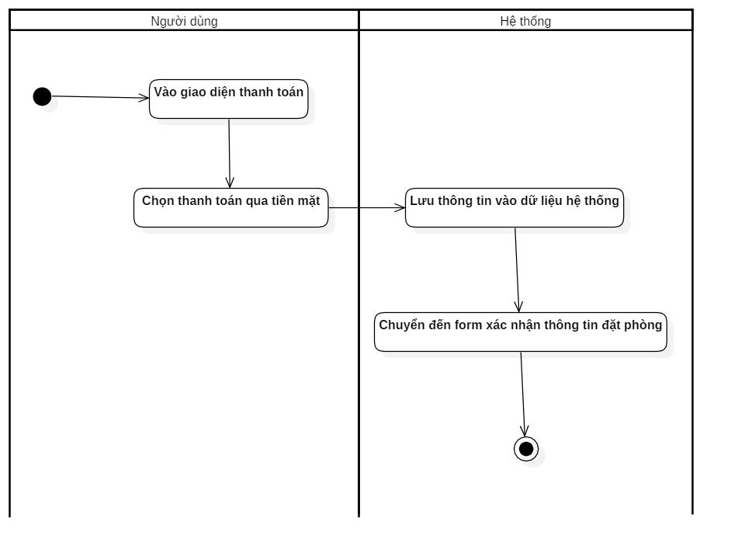

Hình 39 - Activity 12.3.1 : Thanh toán qua tiền mặt.

* + - 1. **Thanh toán qua thẻ**

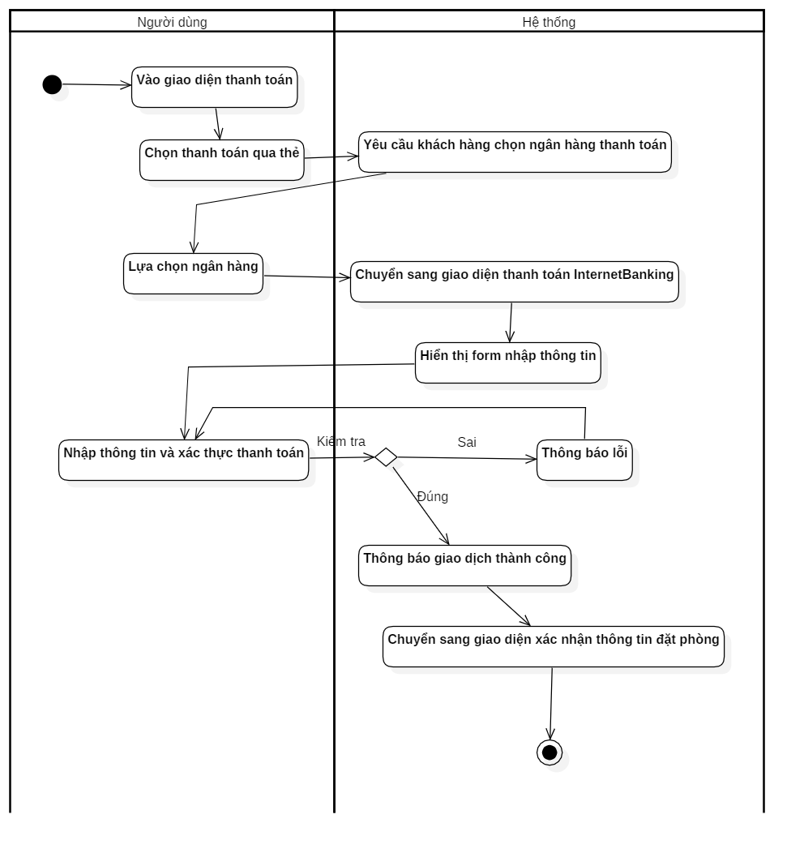

Hình 40 - Activity 12.3.2 : Thanh toán qua thẻ.

* + - 1. **Use-case Đánh giá.**

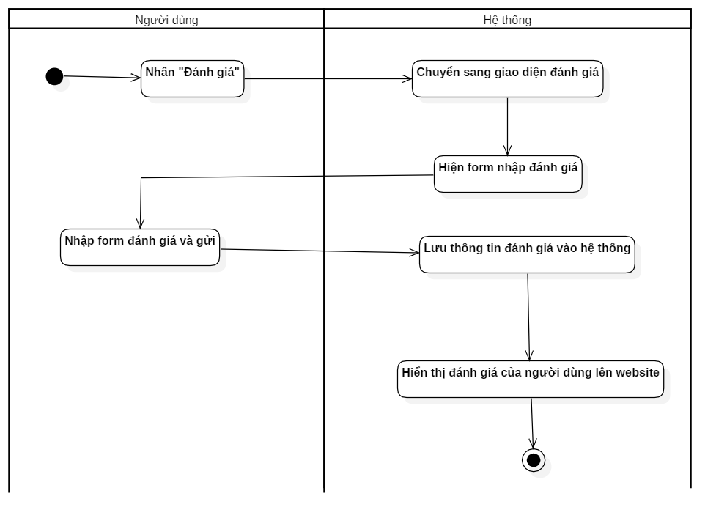

Hình 41 - Activity 13 : Đánh giá.

* + - 1. **Use-case Xét duyệt bài đăng.**

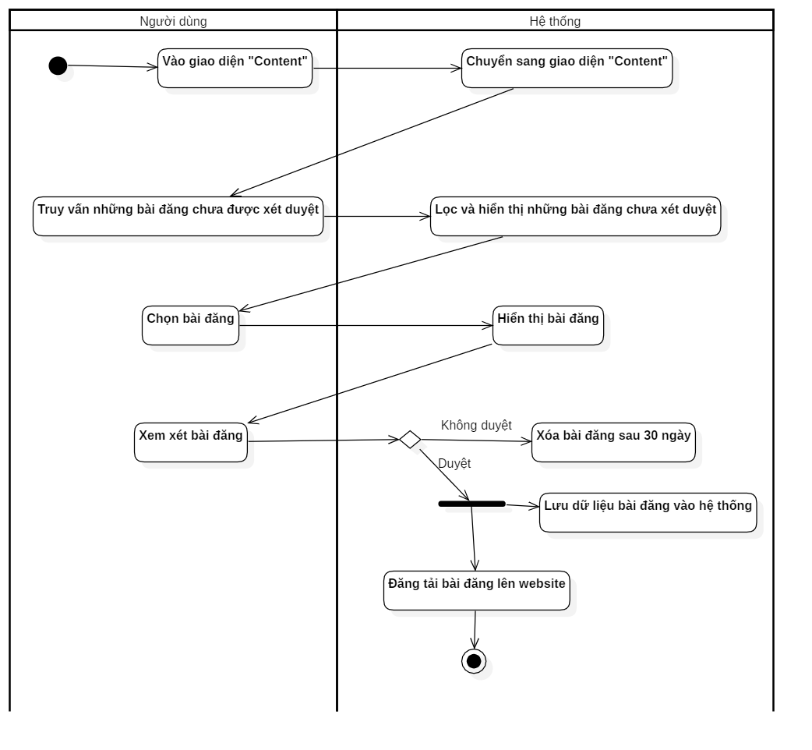

Hình 42 - Activity 14 : Xét duyệt bài đăng.

* + - 1. **Use-case Quản lý dữ liệu.**

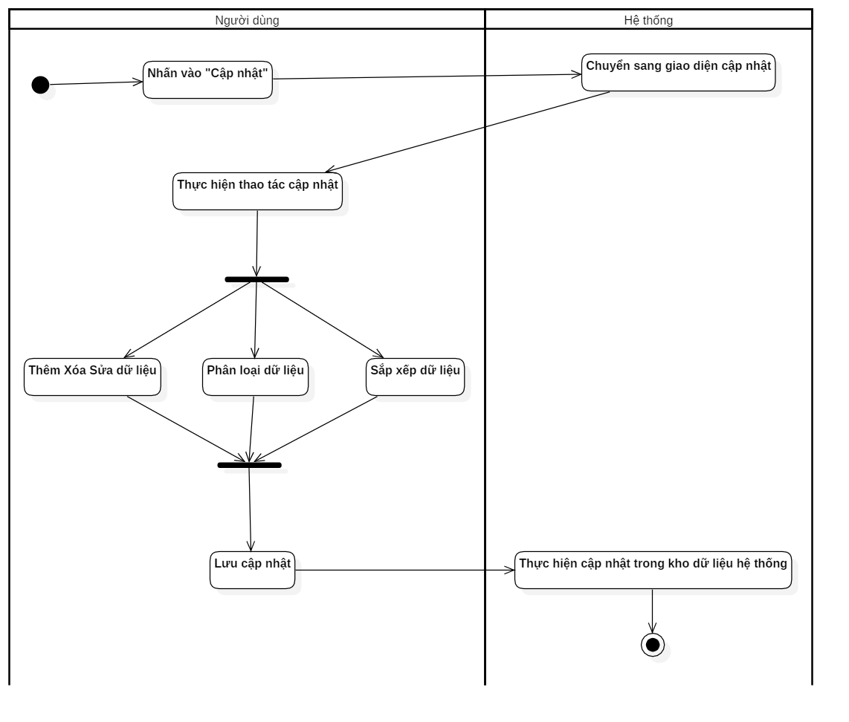

Hình 43 - Activity 15 : Quản lý dữ liệu

* + - 1. **Use-case Xem thông tin hóa đơn.**

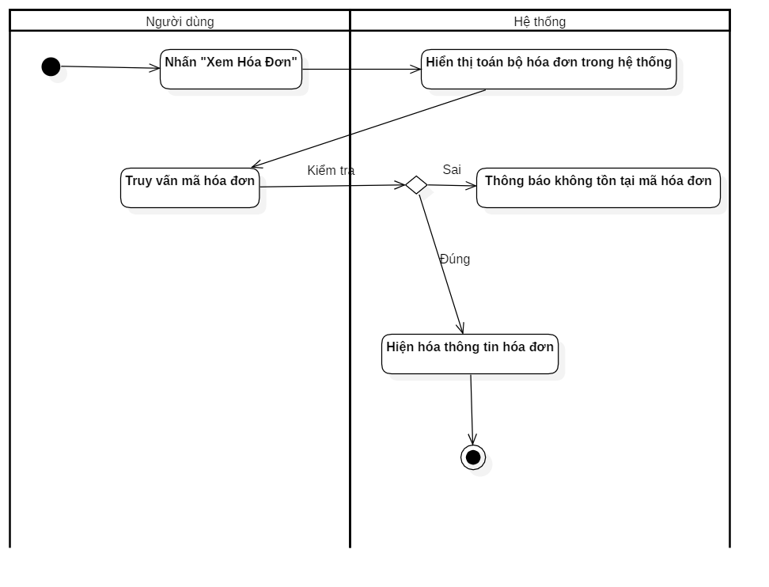

Hình 44 - Activity 16 : Xem thông tin hóa đơn.

* + - 1. **Use-case Thống kê.**

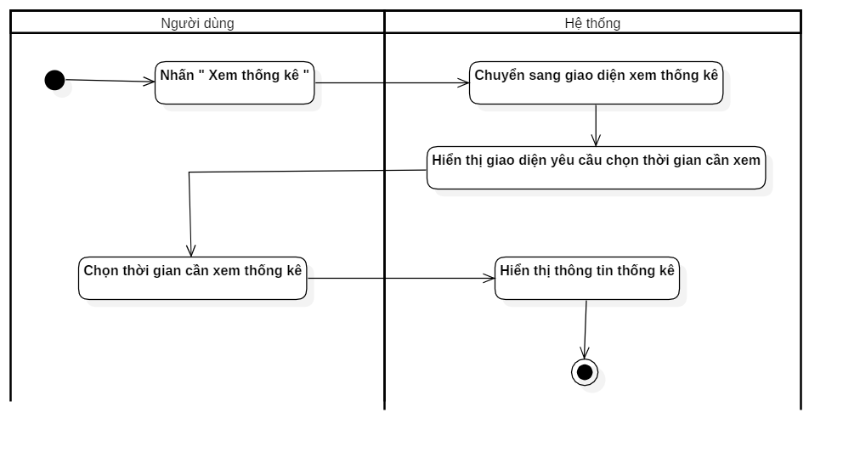

Hình 45 - Activity 17 : Thống kê

* + - 1. **Use-case Xuất hóa đơn.**

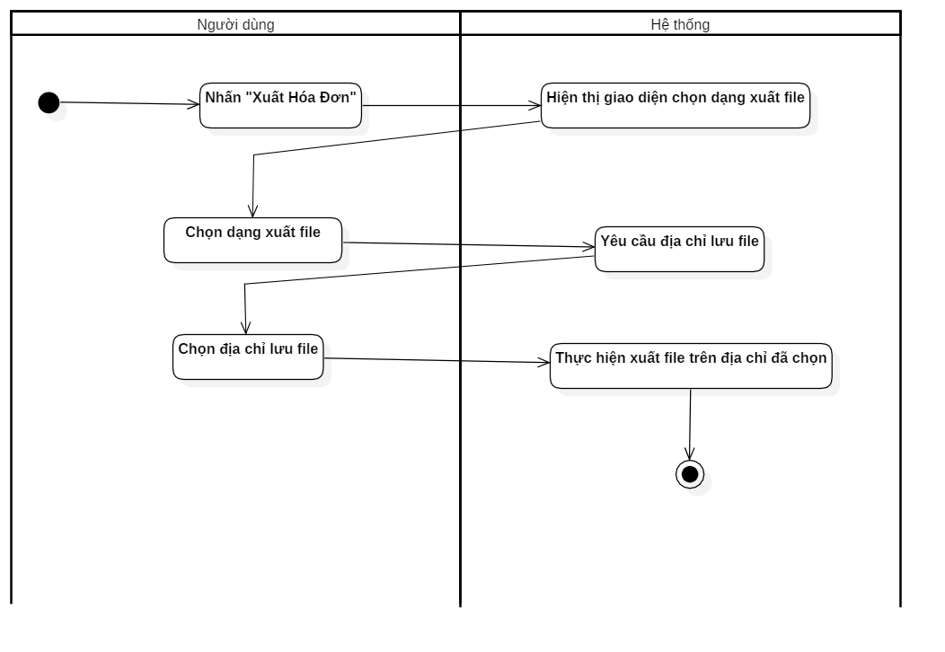

Hình 46 - Activity 17.1 : Xuất hóa đơn.

# CHƯƠNG 3 – THIẾT KẾ HỆ THỐNG

1. **Kiến trúc hệ thống tổng quát**

* Hệ thống quản lý bất động sản sẽ cung cấp dịch vụ chủ yếu cho các đối tượng: Khách hàng (Customer), Quản lý (Manager),M/S (Marketing and Sales), Kế toán (Accouting), người quản lý hệ thống cơ sở dữ liệu (Database System).
* Đầu tiên, đối với đối tượng khách hàng thì đầu tiên sẽ tạo tài khoản và đăng nhập vào ứng dụng, khi đó khách hàng sẽ có thể thực hiện các thao tác như xem, đánh giá, gửi thắc mắc(tương tác trực tiếp với M/S), mua bất động sản, đặt lịch hẹn(chức năng này giúp người dùng có thể đặt lịch hẹn để đi xem bất động sản hoặc thực hiện giao dịch với bộ phận bán).Với thao tác đánh giá khách hàng có thể cho sản phẩm đó một số nhận xét, chức năng gửi thắc mắc khách hàng sẽ được cung cấp thông tin để liên lạc trực tiếp với bên M/S (khi đó khách hàng sẽ tương tác, trao đổi trực tiếp với bên M/S), và chức năng mua bất động sản sẽ xác nhận thông tin, sau đó khách hàng sẽ làm việc trực tiếp với bộ phận M/S và thực hiện các thao tác như đặt cọc và thanh toán.
* Thứ hai, đối với quản lý sẽ được phát cho một mã ADMIN để tạo một tài khoản dành riêng cho quản lý và quản lý sẽ nhận được một số quyền đặc biệt để làm công việc của mình như: xét duyệt bài đăng của M/S(chức năng này sẽ cho phép người quản lý có thể đọc bài đăng và kiểm tra nội dung và quyết định có cho phép đăng hay không), có thể thêm, sửa, xóa bài đăng về sản phẩm của M/S(các bài viết sau khi đăng lên có thể được sửa và xóa bởi người quản lý), chỉnh sửa các sản phẩm bất động sản được đăng trên trang web (thêm sản phẩm, cập nhật giá thành, cập nhật tình trạng của sản phẩm), phân loại và sắp xếp các sản phẩm trên trang web (có thể phân thành các mục nhà, chung cư, đất công-nông... và sắp xếp các bất động sản vào mục tương ứng), xem hóa đơn của phía kế toán(bên quản lý cũng có thể xem hóa đơn).
* Thứ ba, M/S cũng sẽ nhận được một mã ADMIN để tạo tài khoản để thực hiện các công việc của mình, M/S sẽ có các chức năng tương tác với phía khách hàng như: tư vấn, giao dịch, lập hóa đơn, các chức này giúp bộ phận M/S có thể trực tiếp tương tác, trao đổi với khách hàng.M/S còn có các chức năng cập nhật thông tin, xác thực thông tin, kiểm tra tình trạng bất động sản(các chức năng này để bên bộ phận M/S xác minh và đánh giá chất lượng bất động sản để có thể đăng bài), và phía M/S còn có thể đăng bài content tuy nhiên phải qua kiểm duyệt từ phía quản lý.
* Thứ tư, phía kế toán cũng sẽ nhận được mã ADMIN để tạo tài khoản giống như quản lý và M/S. Kế toán sẽ có các chức năng như xem các hóa đơn giao dịch của bên M/S và khách hàng, sau đó sẽ thống kê và xuất hóa đơn.
* Cuối cùng là người quản lý hệ thống cơ sở dữ liệu, đối với người quản lý hệ cở sở dữ liệu sẽ được cung cấp một chức năng là kiểm tra tất cả thông tin đăng nhập và đăng ký của các đối tượng: khách hàng, quản lý, M/S, kế toán.

1. **Thiết kế chi tiết**
2. **ERD**

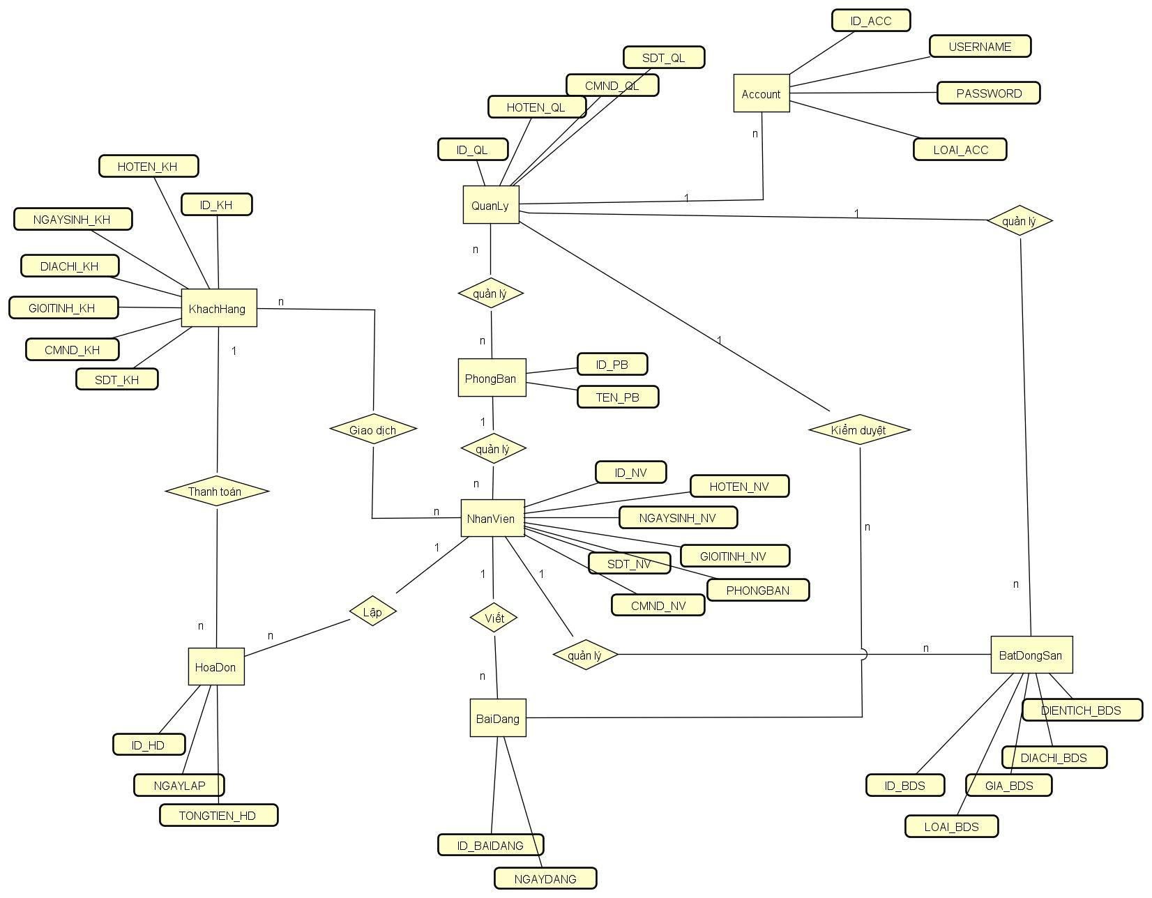

Hình - Sơ đồ ERD

1. **Physical DB**

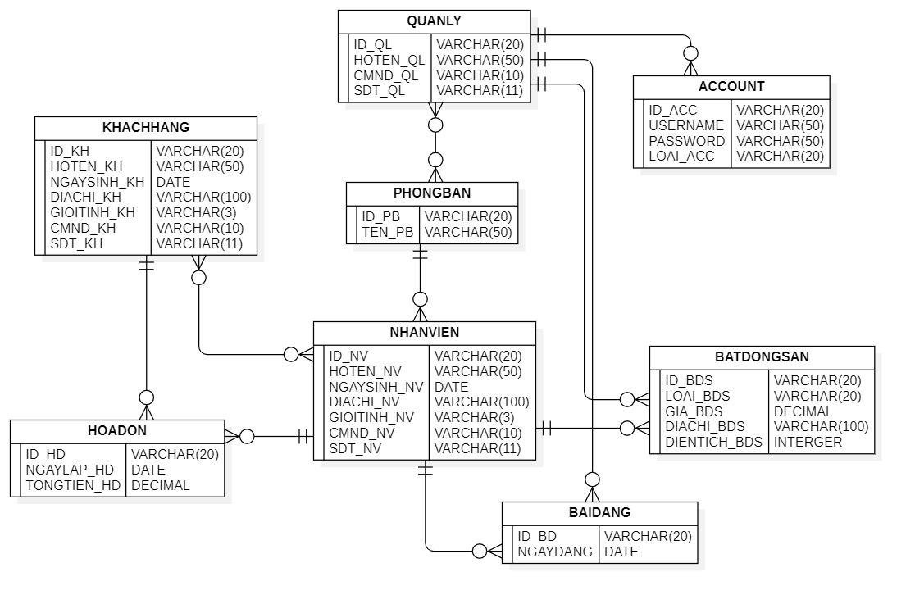

Hình - Physical DB

1. **Sơ đồ trình tự**
   1. **Use-case Sign-up**

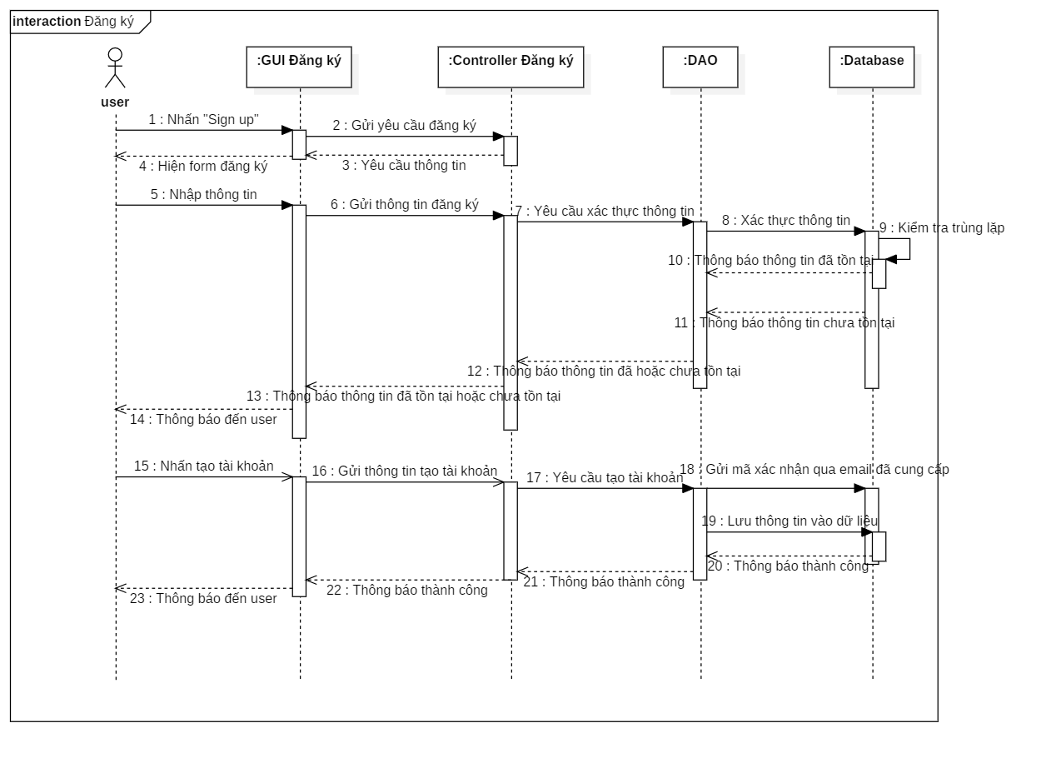

Hình 49 - Sequence 1 : Sign up

* 1. **Use-case Login**

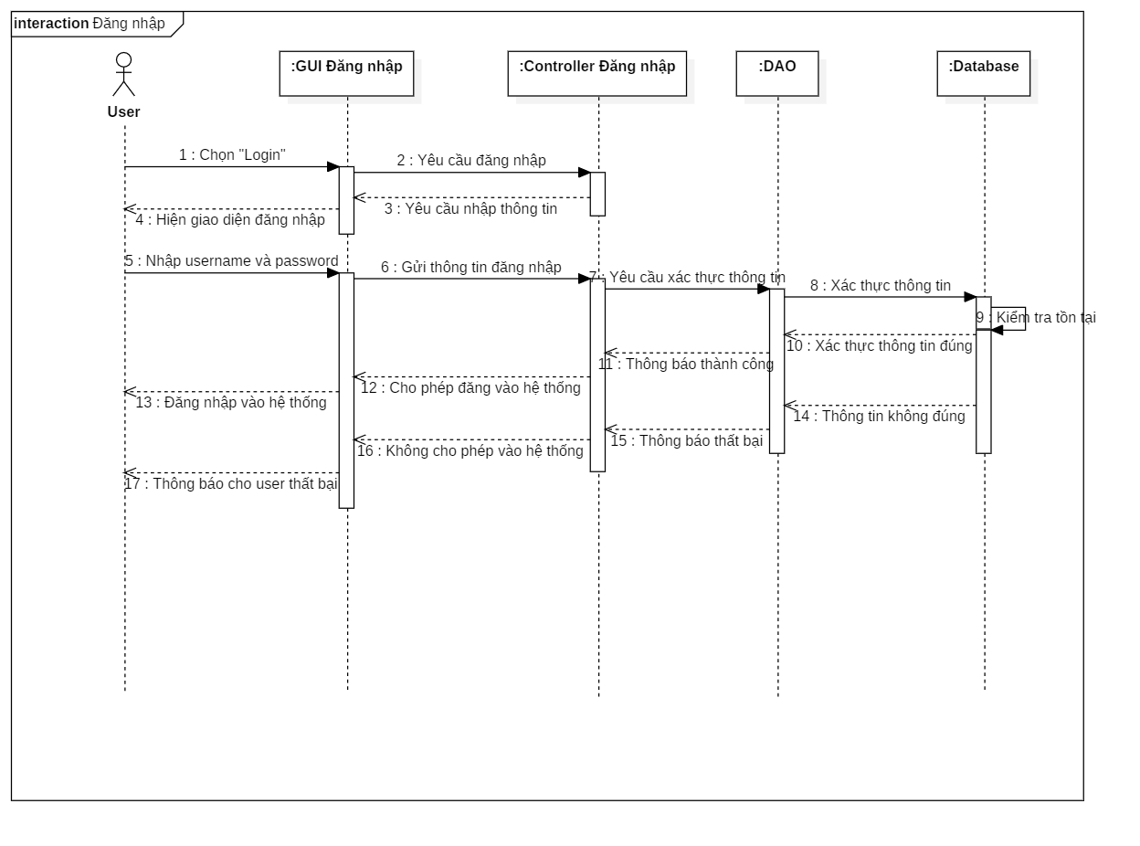

Hình 50 - Sequence 2 : Login

* 1. **Use-case Logout.**

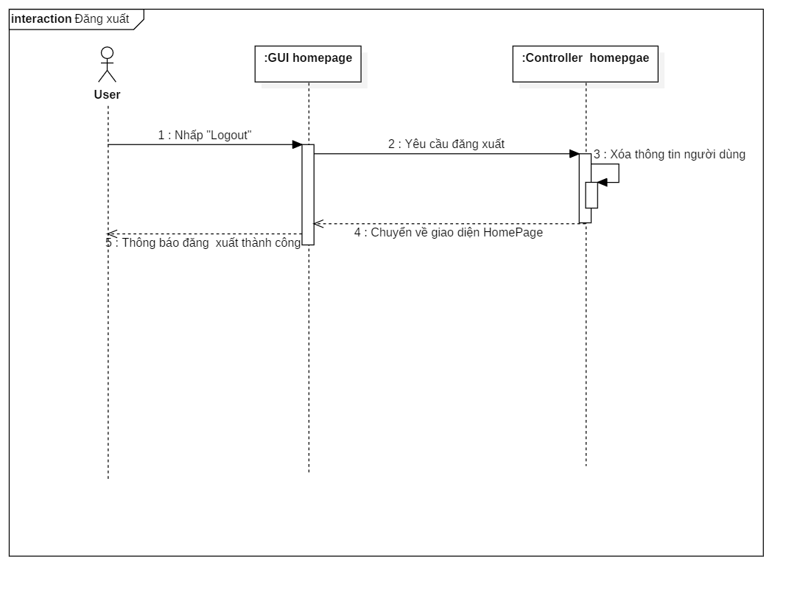

Hình 51 - Sequence 2.1 : Logout

* 1. **Use-case ForgetPassword.**

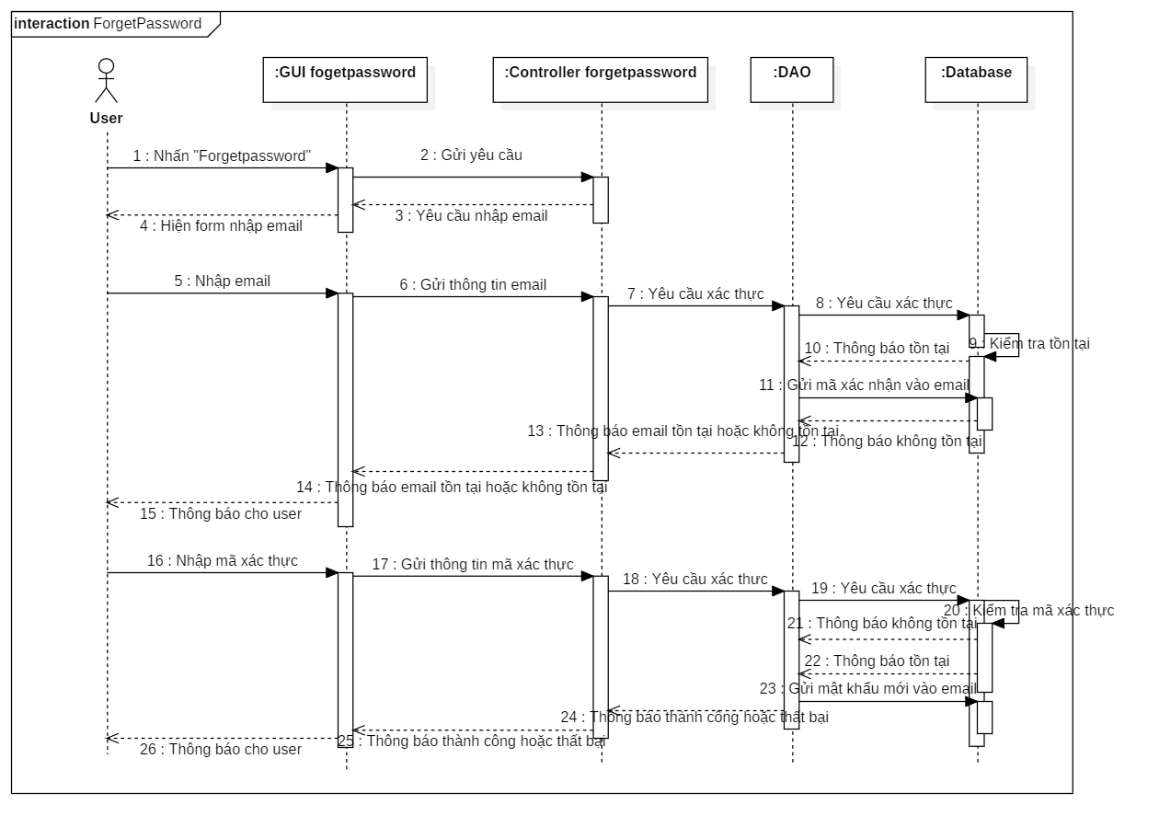

Hình 52 - Sequence 2.2 : ForgetPassword

* 1. **Use-case Nhập mã ADMIN.**

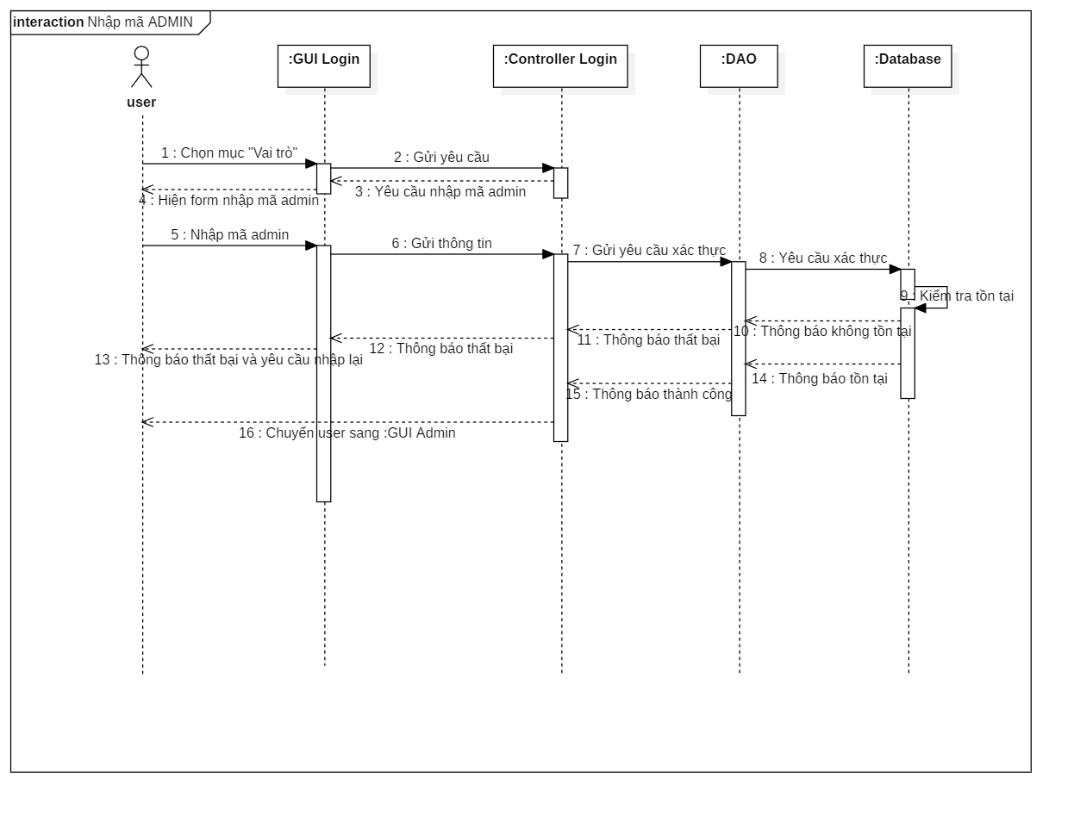

Hình 53 - Sequence 3 : Nhập mã ADMIN

* 1. **Use-case Gửi thắc mắc.**

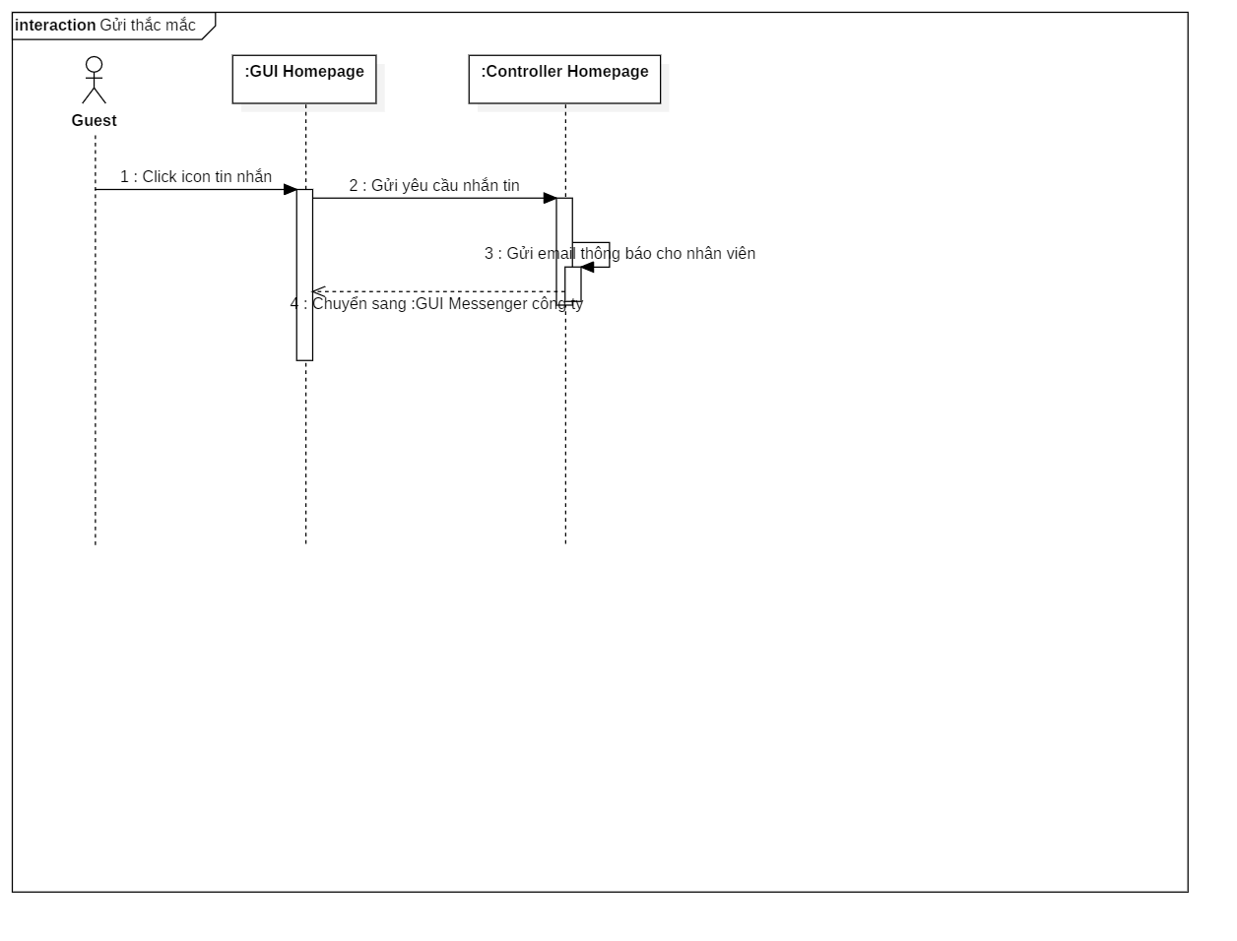

Hình 54 - Sequence 4 : Gửi thắc mắc.

* 1. **Use-case Xem thông tin bất động sản.**

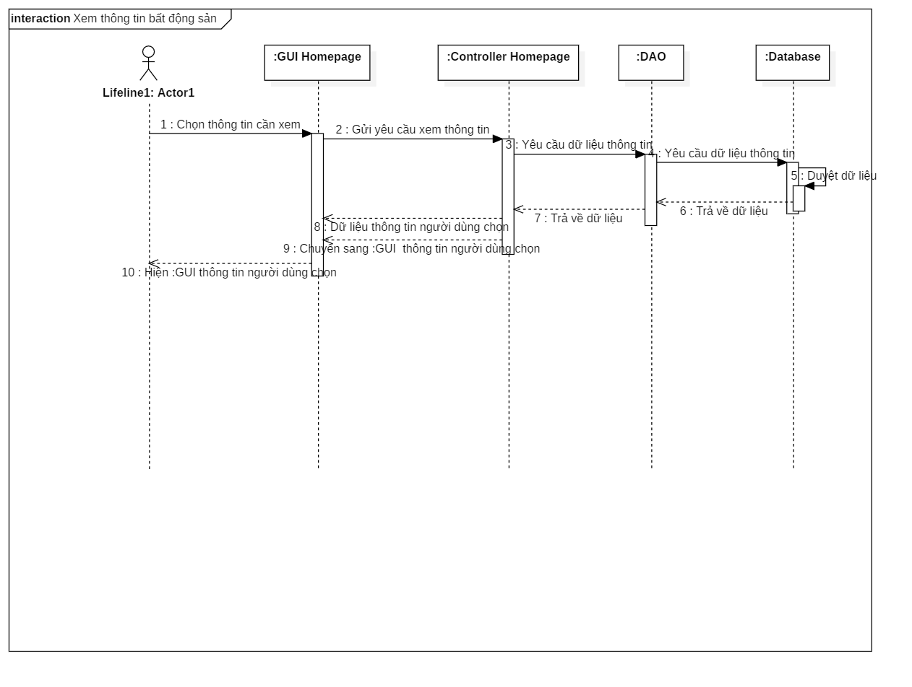

Hình 55 - Sequence 5 : Xem thông tin bất động sản.

* 1. **Use-case Cập nhật.**

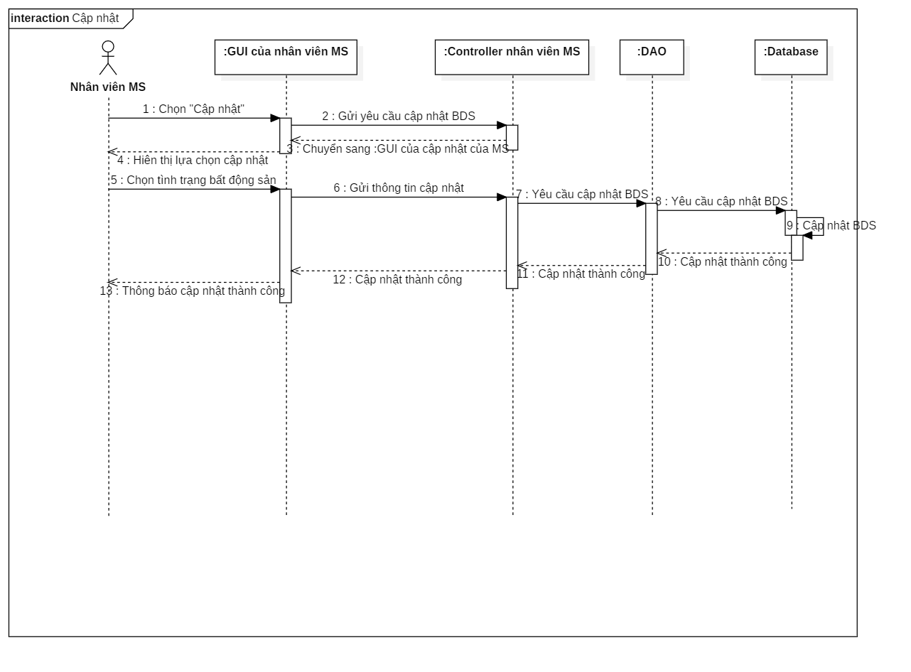

Hình 56 - Sequence 7: Cập nhật.

* 1. **Use-case Lập hóa đơn.**

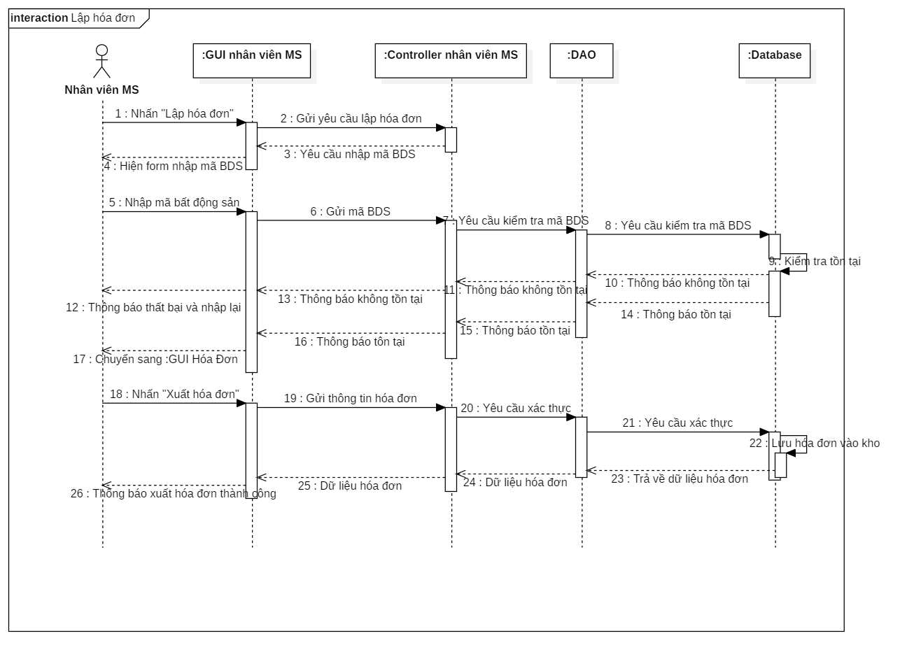

Hình 57 - Sequence 8 : Lập hóa đơn.

* 1. **Use-case Tư vấn**

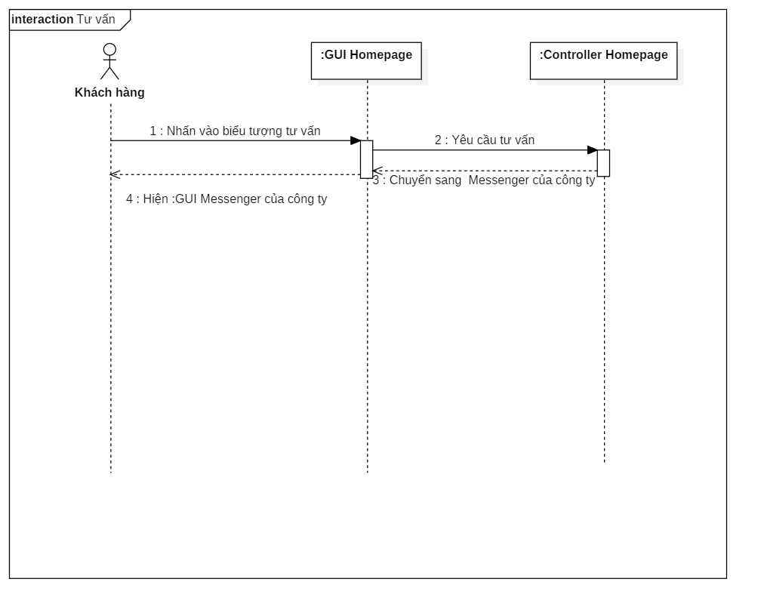

Hình 58 - Sequence 9 : Tư vấn.

* 1. **Use-case Lưu thông tin khách hàng mới.**

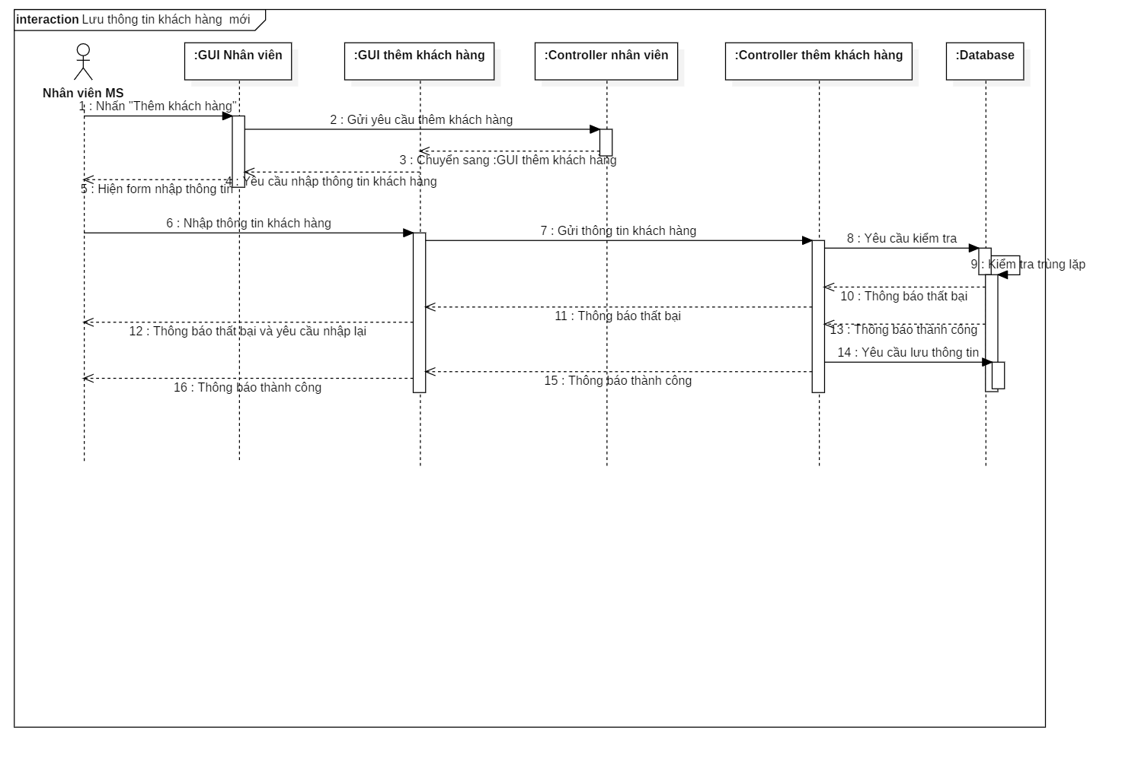

Hình 59 - Sequence 9.1 : Lưu thông tin khách hàng mới.

* 1. **Use-case Đăng content.**

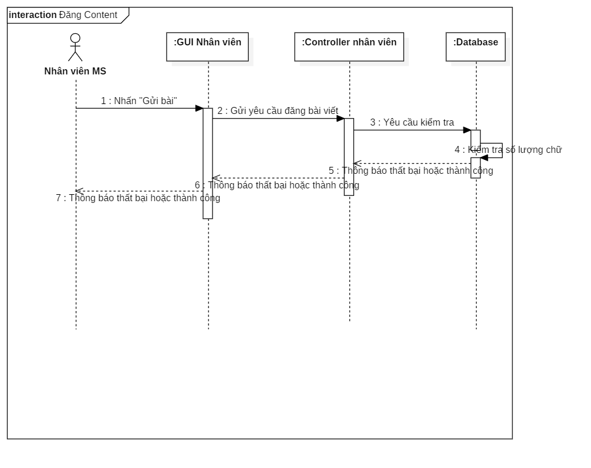

Hình 60 - Sequence 10 : Đăng content.

* 1. **Use-case Đặt lịch hẹn**

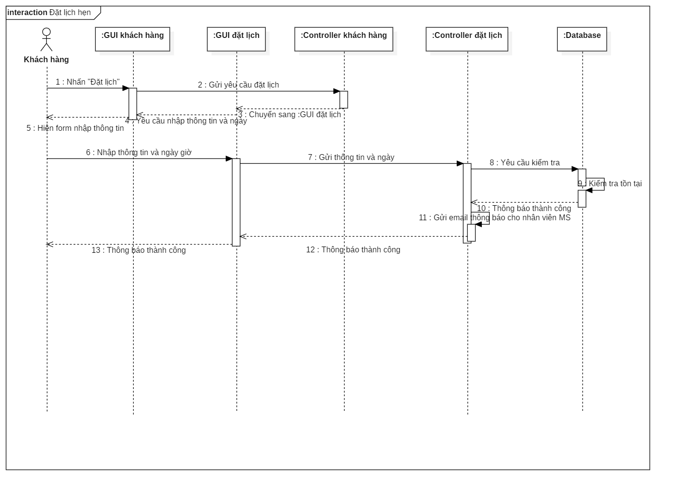

Hình 61 - Sequence 11 : Đặt lịch hẹn.

* 1. **Use-case Mua bất động sản.**

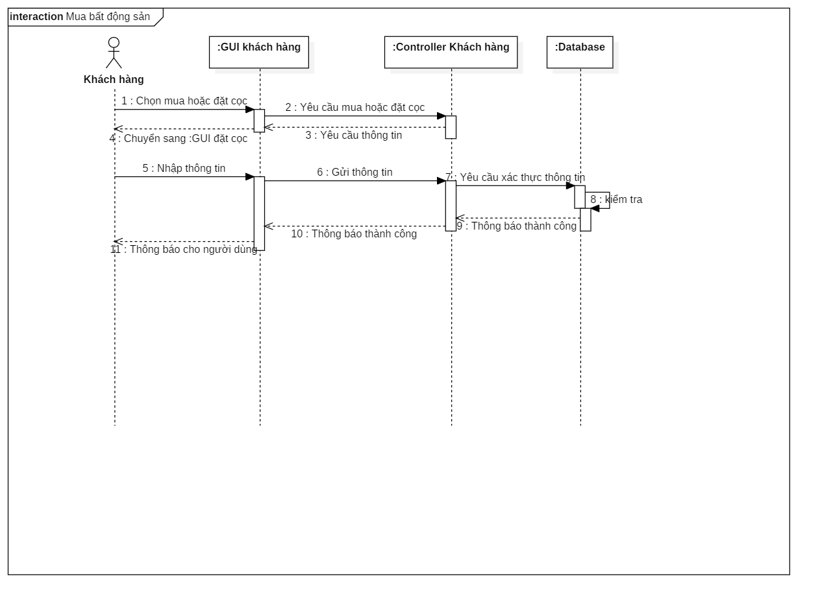

Hình 62 - Sequence 12 : Mua bất động sản.

* 1. **Use-case Xác nhận thông tin.**

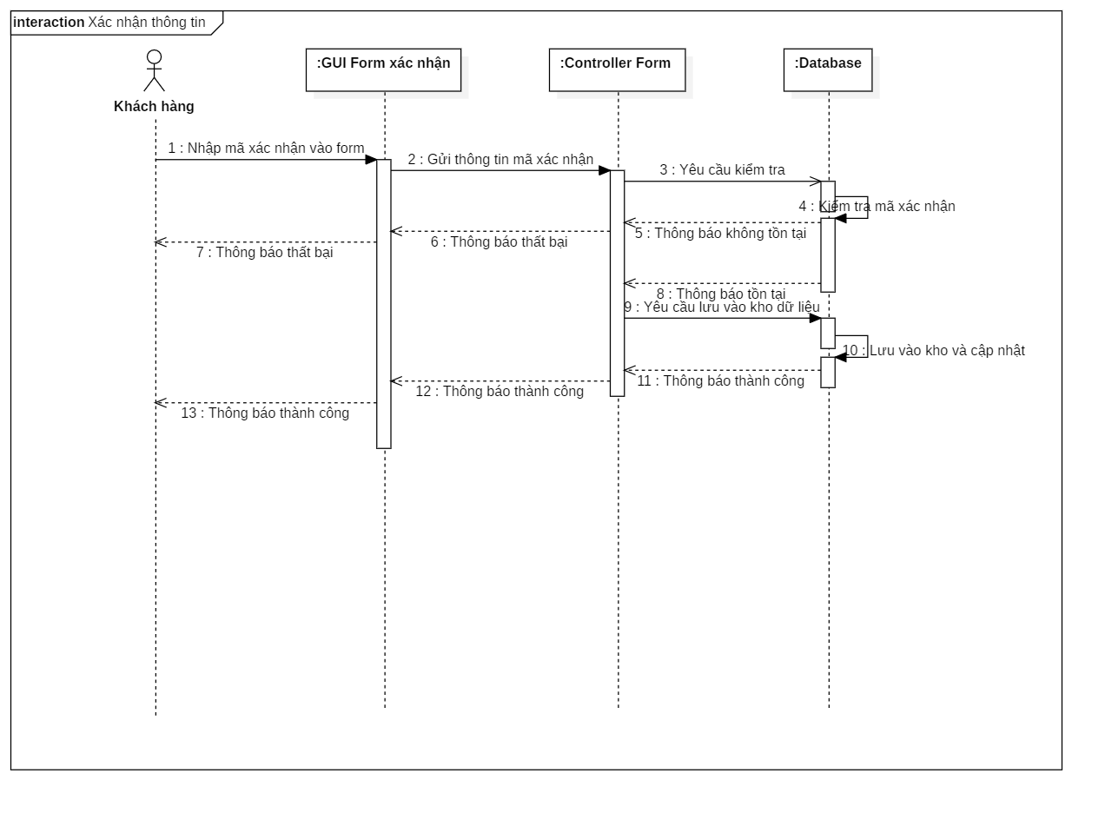

Hình 63 - Sequence 12.1 : Xác nhận thông tin.

* 1. **Use-case Đặt cọc.**

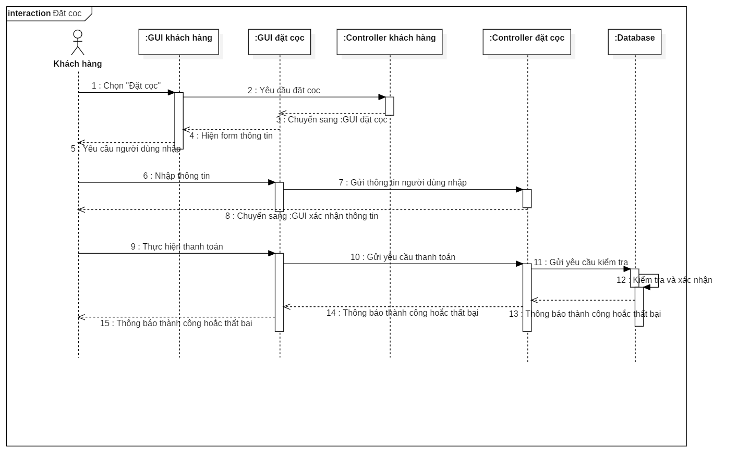

Hình 64 - Sequence 12.2 : Đặt cọc.

* 1. **Use-case Thanh toán.**

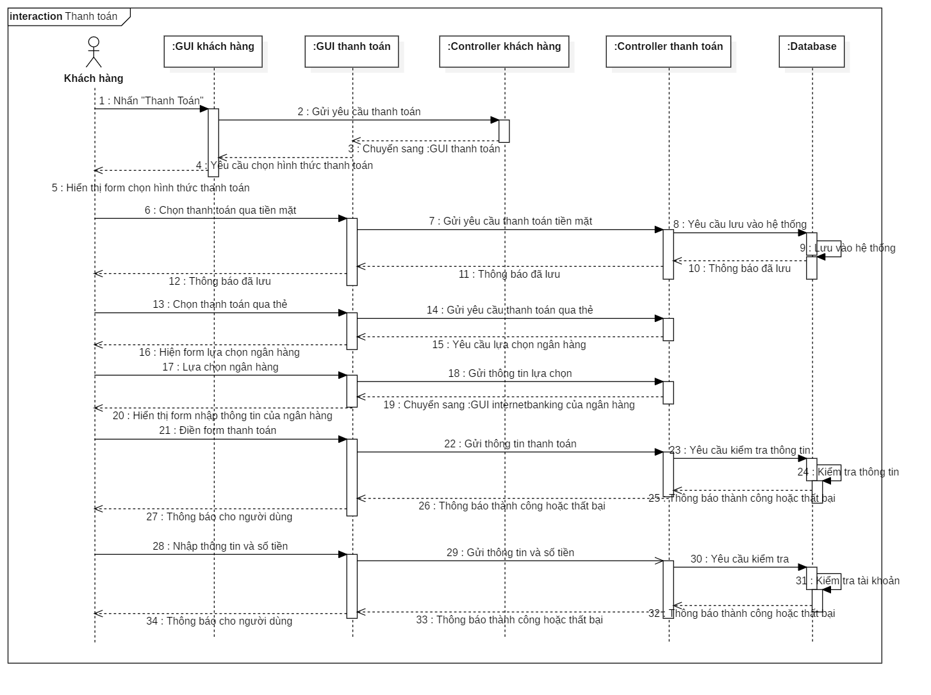

Hình 65 - Sequence 12.3 : Thanh toán.

* 1. **Use-case Đánh giá.**

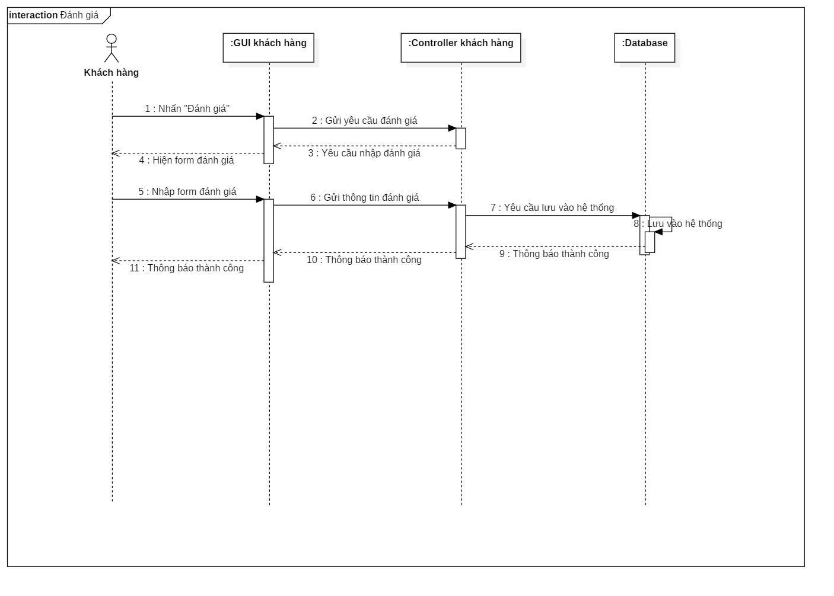

Hình 66 - Sequence 13 : Đánh giá.

* 1. **Use-case Xét duyệt đăng bài.**

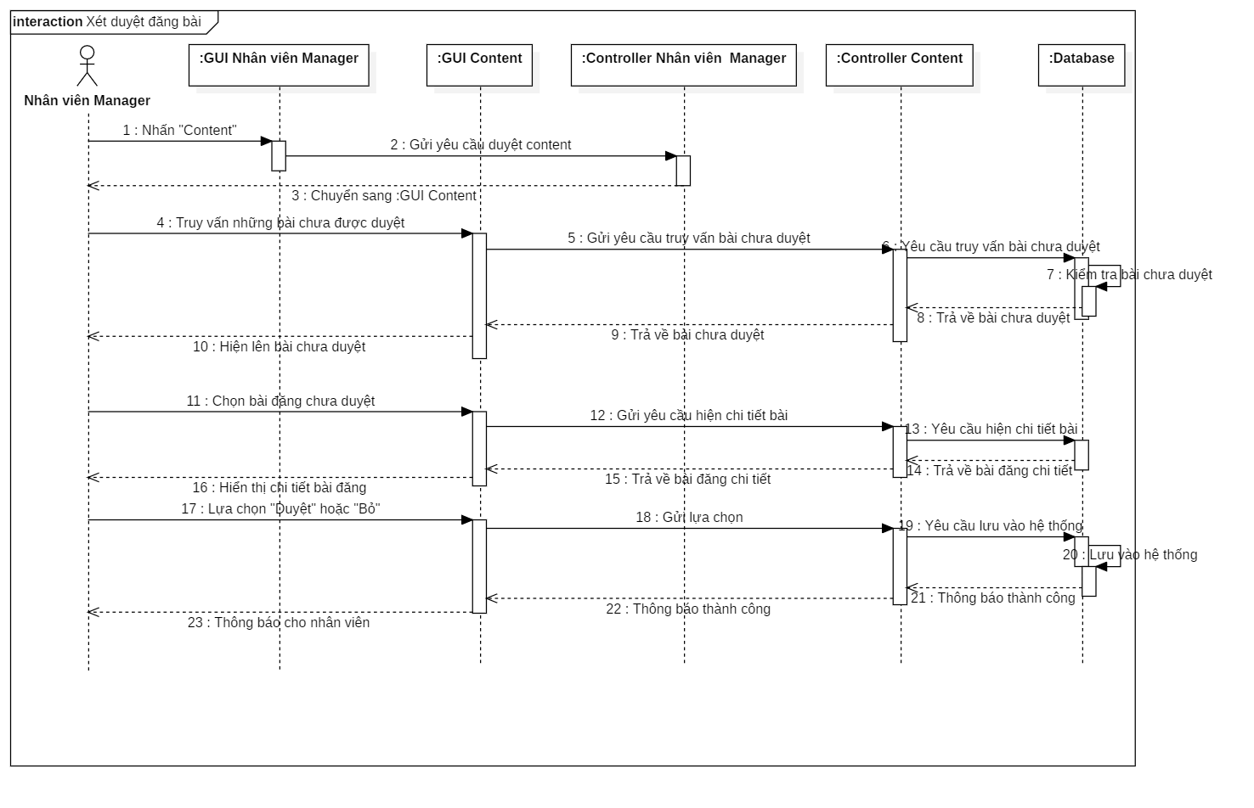

Hình 67 - Sequence 14 : Xét duyệt đăng bài.

* 1. **Use-case Quản lý dữ liệu.**

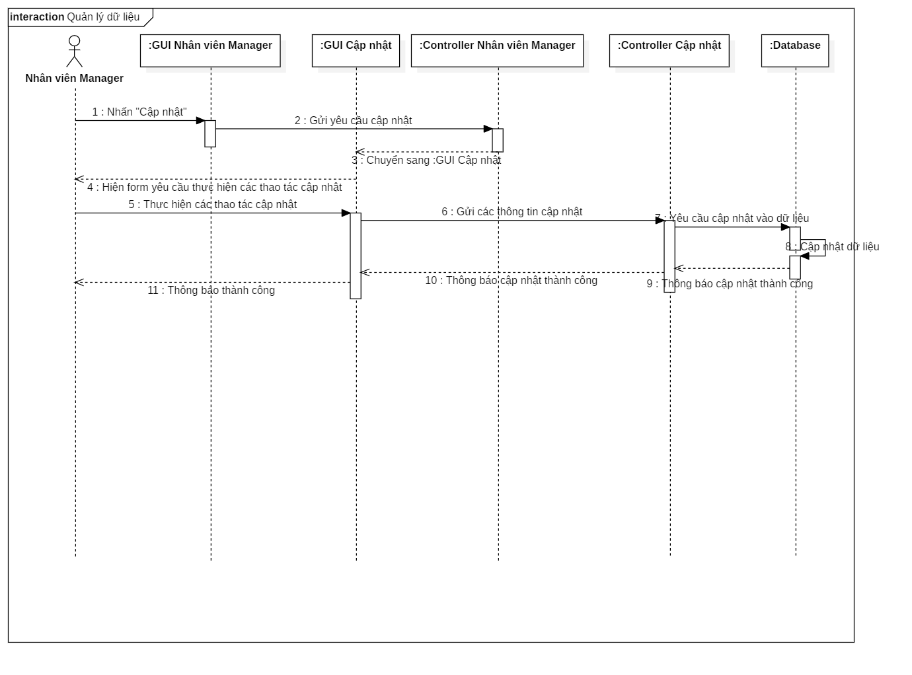

Hình 68 - Sequence 15 : Quản lý dữ liệu.

* 1. **Use-case Xem thông tin hóa đơn.**

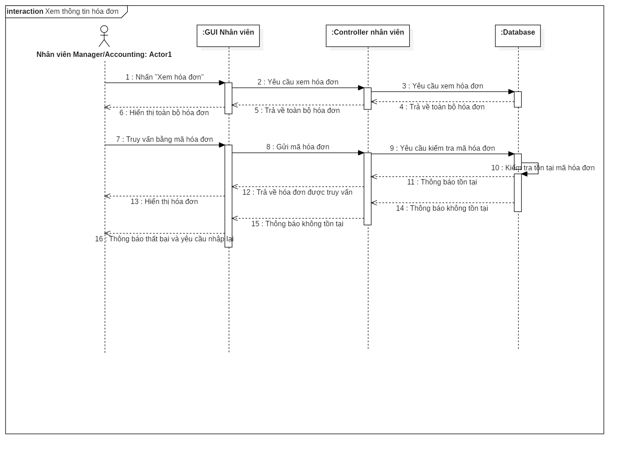

Hình 69 - Sequence 16 : Xem thông tin hóa đơn.

* 1. **Use-case Thống kê.**

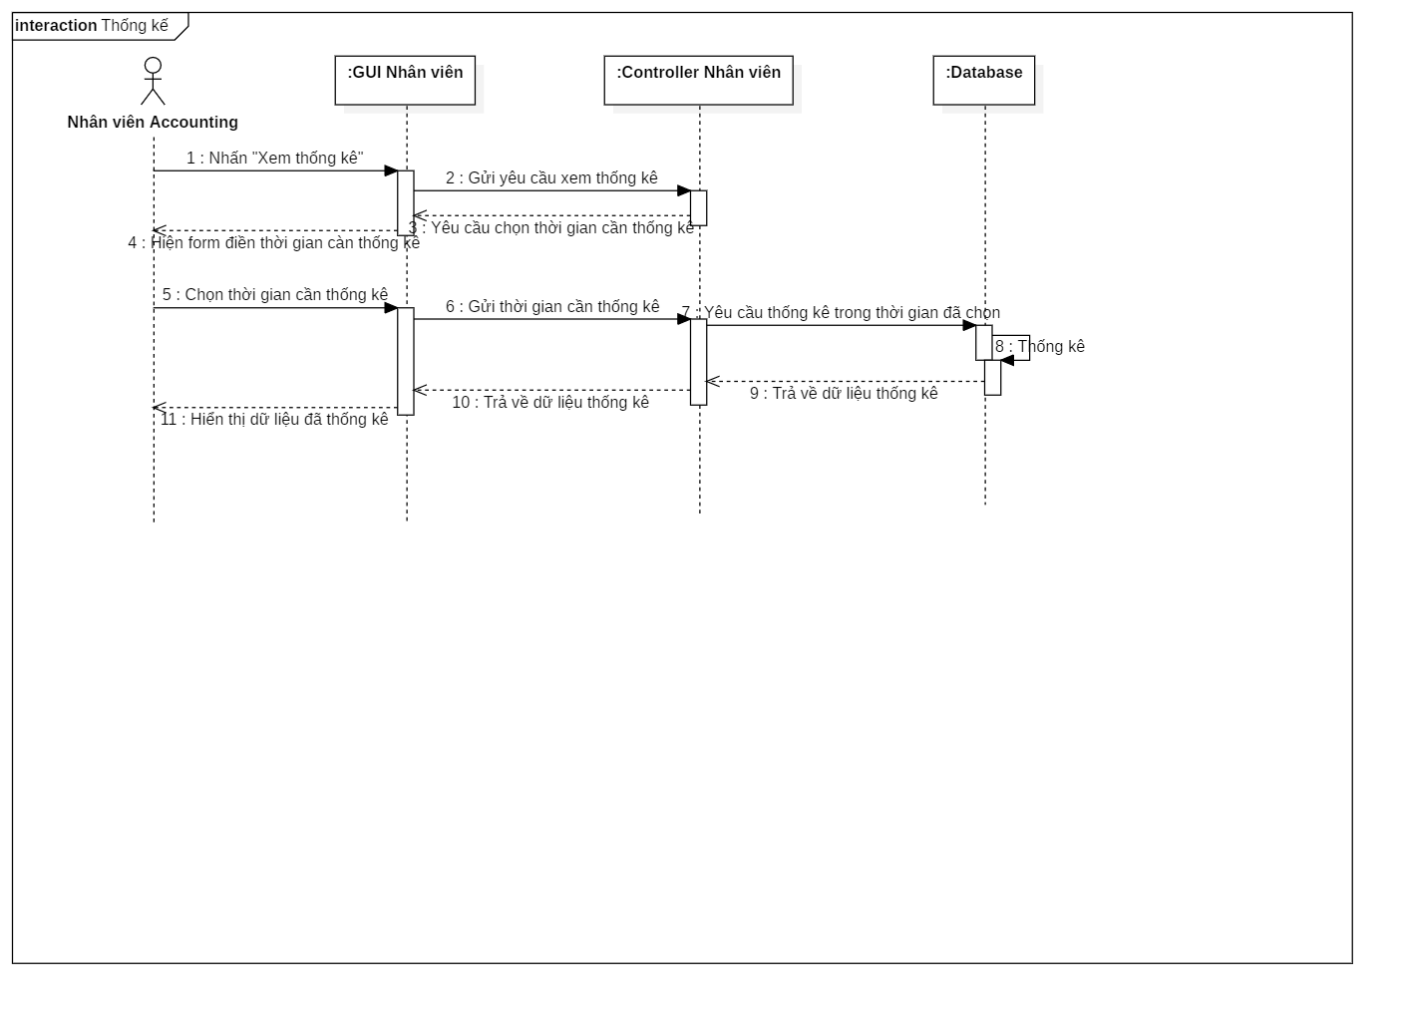

Hình 70 - Sequence 17 : Thống kê.

* 1. **Use- case Xuất hóa đơn.**

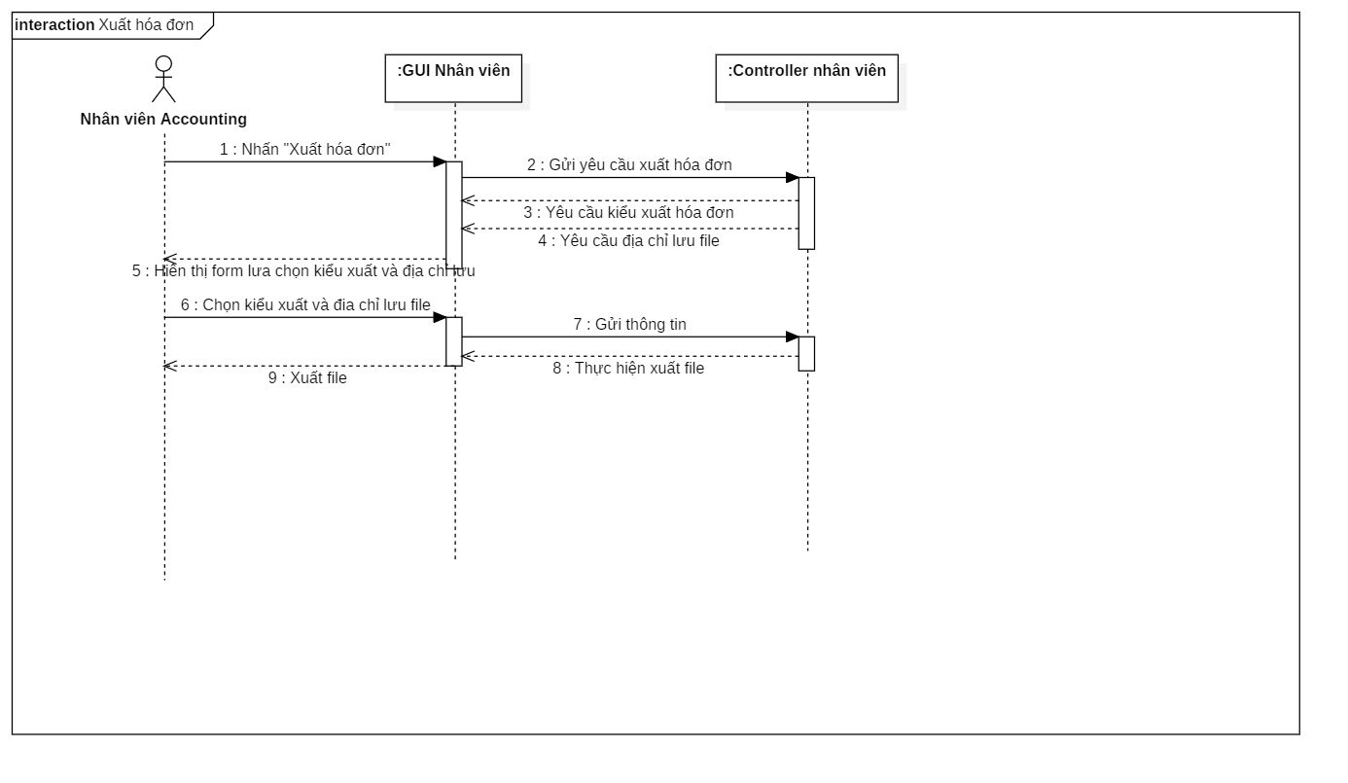

Hình 71 - Sequence 17.1 : Xuất hóa đơn.

1. **Sơ đồ lớp.**

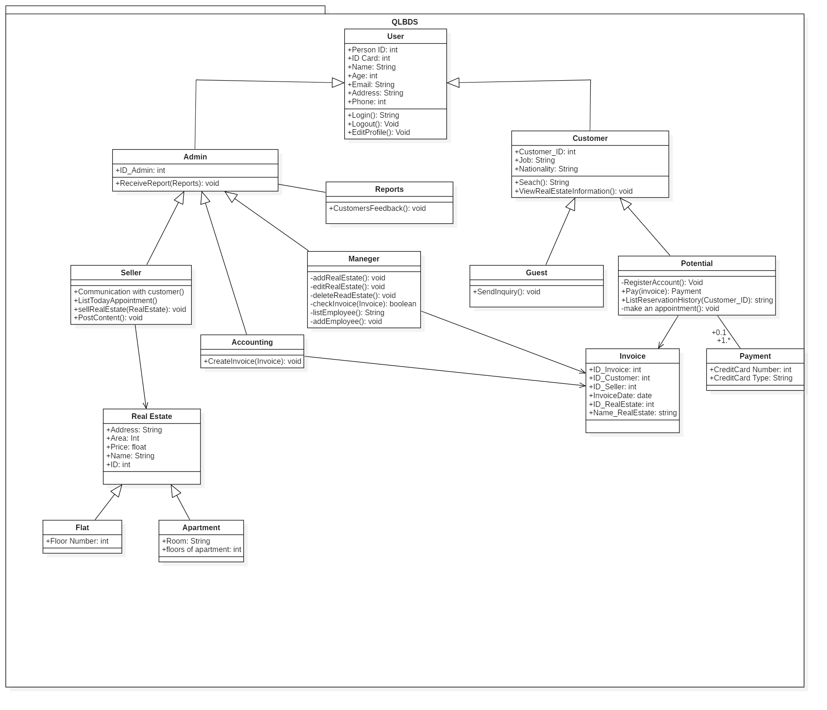

Hình 72 - Class Diagram : Quản lý bất động sản.

# CHƯƠNG 4 – HIỆN THỰC HỆ THỐNG

1. **Quy trình phát triển phần mềm**
2. **Mô hình Scrum**

Mô hình Scrum là một phương thức phát triển phần mềm linh hoạt chỉ ra cách để team làm việc một cách hiệu quả để tạo ra sản phẩm. Nó vận hành dựa trên đặc tính tự nhiên của người phát triển nên rất dễ hiểu, dễ áp dụng.

Với nguyên tắc chủ đạo chia nhỏ phần mềm cần sản xuất thành các phần nhỏ để phát triển, lấy ý kiến khách hàng và thay đổi cho phù hợp ngay trong quá trình phát triển để đảm bảo sản phẩm đáp ứng yêu cầu khách hàng, Scrum hiện đang là một trong những mô hình phổ biến được sử dụng.

* 1. **Ba giá trị cốt lõi**

Scum hoạt động dựa trên 3 giá trị cốt lõi:

* + - Minh bạch (được đề cao như giá trị cốt lõi cơ bản nhất): Các thông tin phải được minh bạch và thông suốt. Từ đó, mọi người ở các vai trò khác nhau có đủ thông tin cần thiết để tiến hành các quyết định có giá trị để nâng cao hiệu quả công việc.
    - Thanh tra: Người dử dụng phải thường xuyên thanh tra các đồ nghề và tiến độ đến đích để phát hiện bất thường.
    - Thích nghi: Scrum linh hoạt và mang lại tính thích nghi cao. Dựa trên các thông tin minh bạch, Scrum có thể phản hồi các thay đổi một cách tích cực, từ đó mang tới thành công.
  1. **Ba vai trò**

Trong Crum, đội ngũ phát triển được phân thành 2 vai trò với trách nhiệm rõ ràng để đảm bảo tối ưu hóa các công việc đặc thù:

* + - Product Owner (PO): Chủ sản phẩm, là người chịu trách nhiệm về sự thành công của dự án, định nghĩa các yêu cầu và đánh giá phần mềm cuối cùng.
    - Scrum Master: Là người hiểu biết sâu sắc về Scrum và đảm bảo nhóm có thể làm việc hiệu quả với Scrum.
    - Development Team: Một nhóm liên chức năng tự quản lý để tiến hành chuyển đổi các yêu cầu được tổ chức trong Product Backlog thành chức năng của hệ thống.
  1. **Bốn sự kiện**

Scrum định nghĩa quy tắc cho 4 sự kiện chủ chốt nhằm tạo môi trường và quy cách hoạt động, cộng tác cho các thành viên trong dự án.

* + - Sprint Planning: Nhóm phát triển gặp PO để lên kế hoạch làm việc cho 1 Sprint (1 giai đoạn phát triển có thời gian 2-4 tuần)
    - Daily Scrum: Scrum Master tổ chức họp hàng tuần trong khoảng 15 phút để nhóm phát triển chia sẻ tiến độ công việc cũng như khó khăn trong quá trình phát triển.
    - Sprint Review: Cuối Sprint, nhóm phát triển cùng với PO sẽ rà soát lại các công việc đã hoàn tất trong Sprint và đề xuất các chỉnh sửa cần thiết.
    - Sprint Retrospective: Nhóm phát triển rà soát lại toàn diện Sprint vừa kết thúc và tìm cách cải tiến quy trình làm việc dưới sự trợ giúp của Scrum Master.
  1. **Các công cụ Scrum**
     + Product backlog: Đây là danh sách ưu tiên các tính năng hoặc đầu ra khác của dự án. PO chịu trách nhiệm sắp xếp độ ưu tiên cho từng hạng mục trong Product Backlog dựa trên các giá trị do PO định nghĩa.
     + Sprint backlog: Đây là bản kế hoạch cho một Sprint, là kết quả của Sprint Planning. Kết hợp với PO, nhóm sẽ phân tích các yêu cầu theo độ ưu tiên từ cao xuống thấp để hiện thực hóa các hạng mục trong Product Backlog dưới dạng TODO list.
     + Burndown Chart: Biểu đồ hiển thị xu hướng của dự án dựa trên lượng thời gian cần thiết còn lại để hoàn tất công việc.

1. **Vì sao nên sử dụng Scrum trong quy trình phát triển phần mềm?**

Có nhiều lý do để sử dụng Scrum, cụ thể có thể kể đến:

* + - Scrum được sử dụng rộng rãi, thường áp dụng để quản lý phần mềm phức tạp và phát triển sản phẩm, dùng lặp đi lặp lại và gia tăng.
    - Giúp giảm thời gian dành cho quản lý, tăng thời gian cho việc phát triển, tăng chất lượng sản phẩm.
    - Cho phép điều chỉnh khi có sự thay đổi yêu cầu nhanh chống và sản xuất ra một sản phẩm đáp ứng mục tiêu kinh doanh phát triển.
    - Phát hiện lỗi sớm...

Bên cạnh những ưu điểm trên, Scrum cũng có một số nhược điểm nhưng không đáng kể: trình độ nhóm phát triển, sự hiểu biết về Aglie,...

1. **Kế hoạch phát triển phần mềm**

|  |  |  |  |
| --- | --- | --- | --- |
| **Công việc** | **Thời gian giao** | **Thời gian hoàn thành** | **Người thực hiện** |
| Khảo sát | 01/10 | 04/10 | Chiêm Trường An  Trần Anh Vũ |
| Xác định nghiệp vụ, tác nhân và use-case | 04/10 | 04/10 | Trần Anh Vũ  Nguyễn Minh Giang |
| Vẽ sơ đồ use-case | 05/10 | 06/10 | Nguyễn Minh Giang |
| Đặc tả use-case | 06/10 | 10/10 | Nguyễn Minh Giang |
| Họp chỉnh sửa use-case | 10/10 | 10/10 | Chiêm Trường An  Trần Anh Vũ  Nguyễn Minh Giang |
| Chỉnh sửa use-case | 11/10 | 12/10 | Nguyễn Minh Giang |
| Vẽ sơ đồ hoạt động | 12/10 | 20/10 | Chiên Trường An |
| Vẽ sơ đồ ERD | 12/10 | 20/10 | Trần Anh Vũ |
| Physical DB | 12/10 | 20/10 | Trần Anh Vũ |
| Vẽ sơ đồ trình tự | 12/10 | 20/10 | Chiêm Trường An |
| Vẽ sơ đồ lớp | 12/10 | 20/10 | Chiêm Trường An |
| Họp chỉnh sửa SRS | 21/10 | 21/10 | Chiêm Trường An  Trần Anh Vũ  Nguyễn Minh Giang |
| Chỉnh sửa SRS | 21/10 | 22/10 | Chiêm Trường An  Trần Anh Vũ  Nguyễn Minh Giang |
| Họp hiện thực phần mềm và giao nhiệm vụ | 23/10 | 23/10 | Chiêm Trường An  Trần Anh Vũ  Nguyễn Minh Giang |
| Thiết kế giao diện hệ thống | 01/11 | 15/11 | Chiêm Trường An  Trần Anh Vũ  Nguyễn Minh Giang |
| Chức năng đăng bài viết và xét duyệt bài viết | 17/11 | 01/12 | Chiêm Trường An |
| Chức năng xóa bài viết/ sản phẩm | 17/11 | 01/12 | Nguyễn Minh Giang |
| Chức năng phân quyền | 17/11 | 01/12 | Trần Anh Vũ |
| Chức năng xem chi tiết bài viết | 17/11 | 01/12 | Trần Anh Vũ |
| Họp chỉnh sửa phần mềm | 01/12 | 01/12 | Chiêm Trường An  Trần Anh Vũ  Nguyễn Minh Giang |
| Kiểm tra và sửa lỗi | 01/12 | 03/12 | Chiêm Trường An  Trần Anh Vũ |
| Tổng hợp word | 03/12 | 05/12 | Nguyễn Minh Giang  Chiêm Trường An |

Bảng - Kế hoạch phát triển

1. **Sản phẩm**
2. **Chức năng đăng bài viết và xét duyệt bài viết:**

Giao diện đăng bài viết của nhân viên : Nhân viên muốn đăng bài viết click vào nút “Đăng bài viết”.

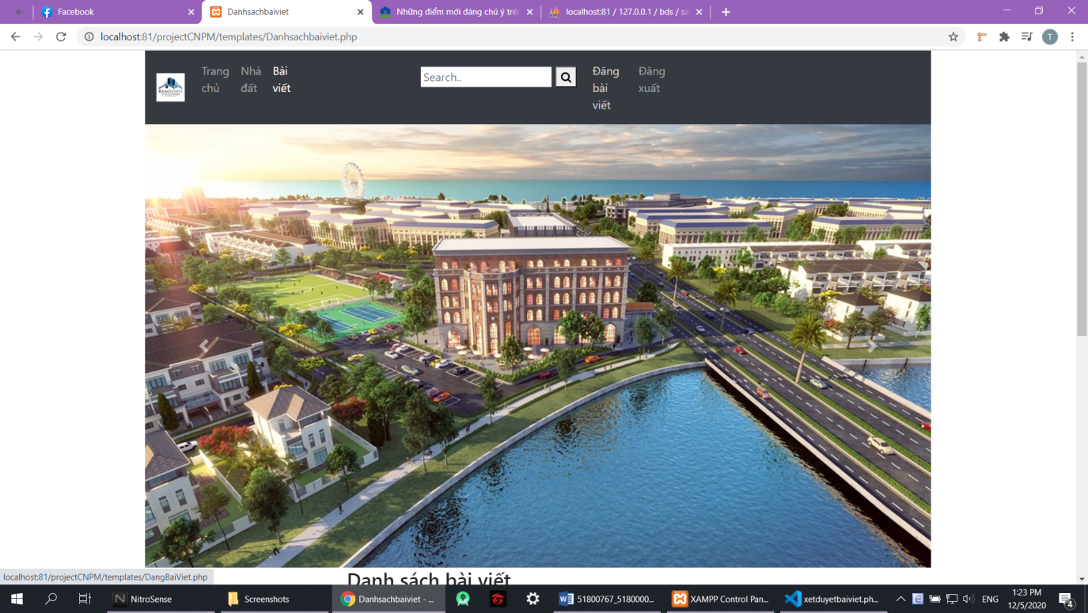

Hình - Giao diện đăng bài viết của nhân viên

Nhân viên điền đầy đủ thông tin của bài viết và nhấn submit.

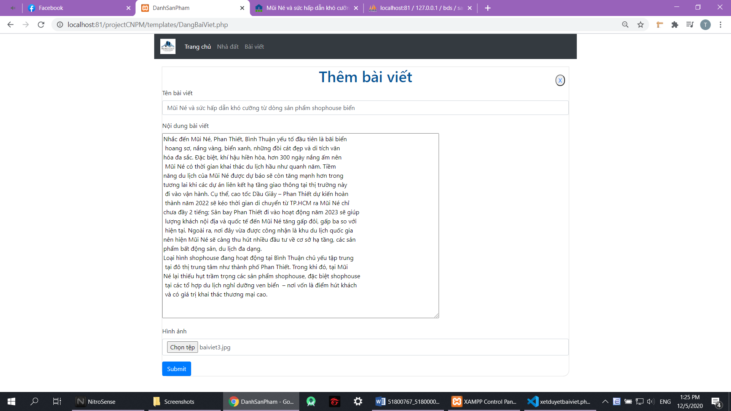

Hình - Giao diện thêm bài viết

Hệ thống sẽ hiện thông báo đăng thành công và chờ admin xét duyệt.

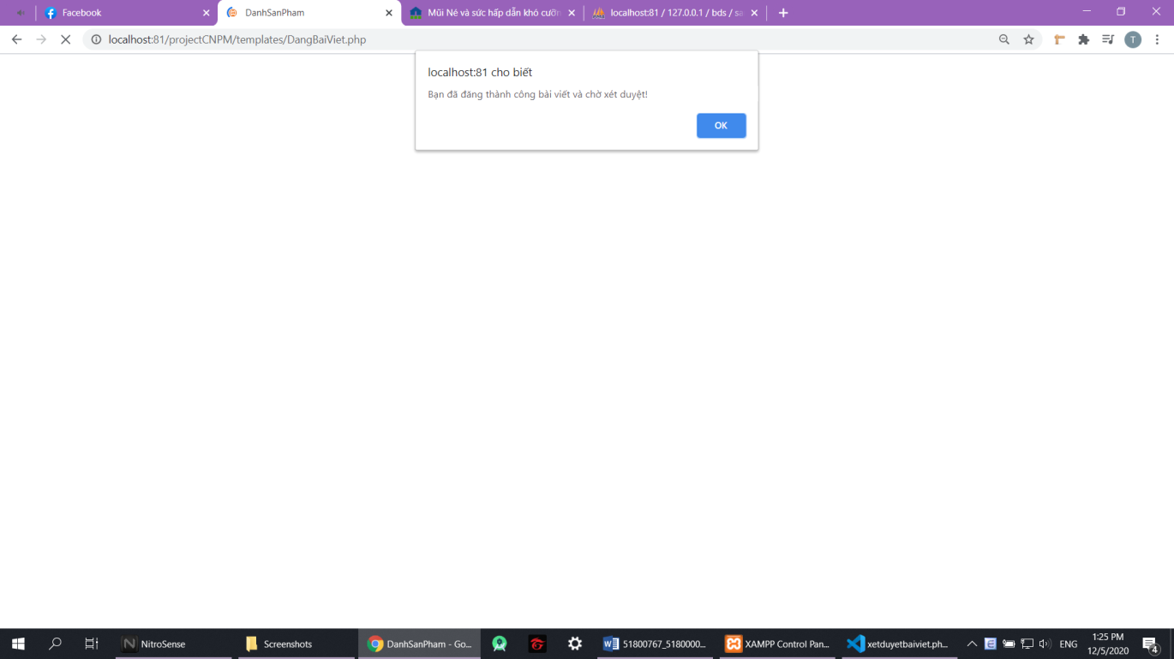

Hình - Thông báo đăng bài thành công và chờ xét duyệt

Giao diện hệ thống của admin : Admin nhấn vào nút duyệt bài viết.

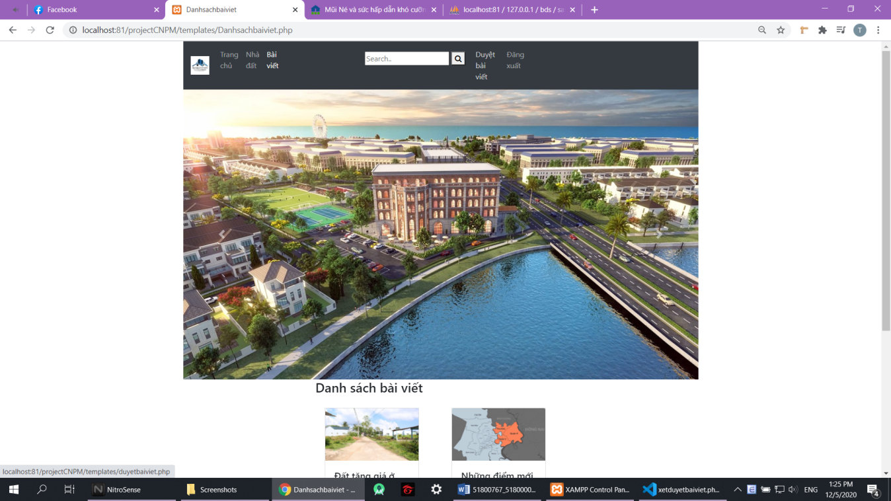

Hình - Giao diện xét duyệt bài của admin

Ở đây sẽ hiện tất cả bài viết đang chờ xét duyệt.

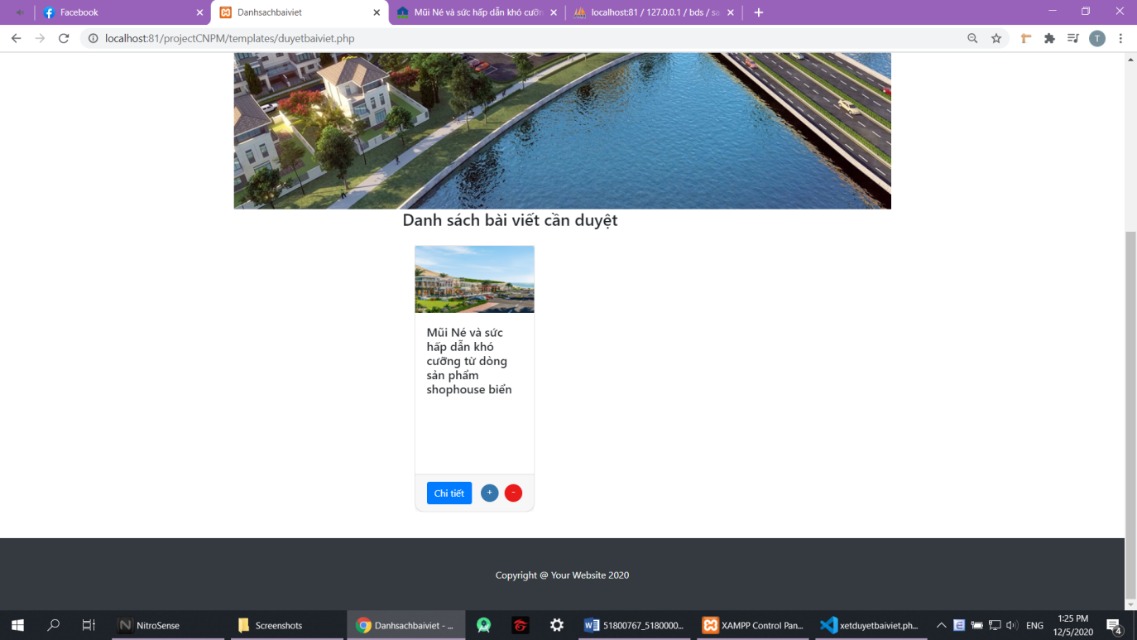

Hình - Danh sách bài viết cần xét

Khi admin bấm nút “+” có nghĩa là đã duyệt bài viết và hiện lên thông báo thành công.

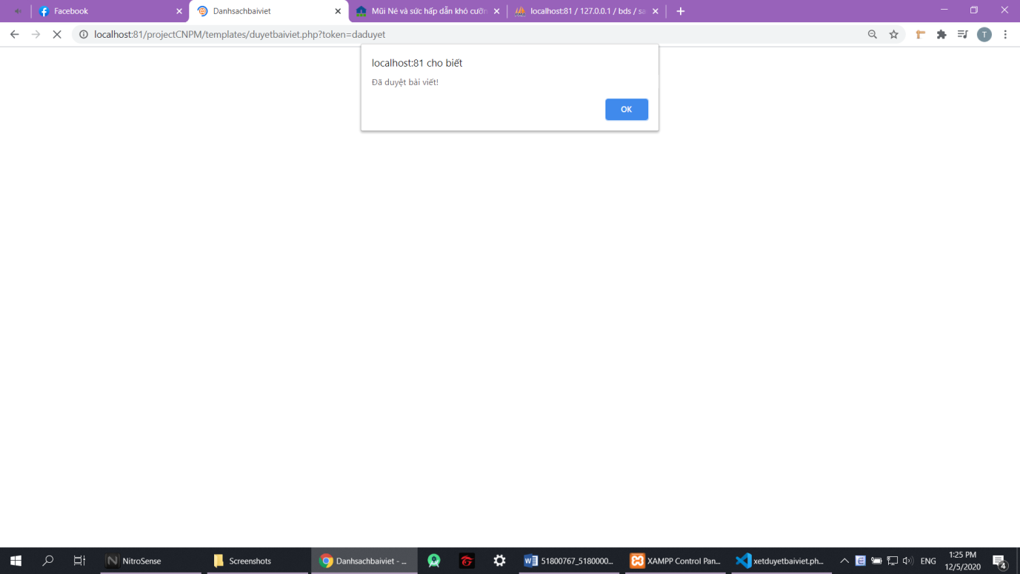

Hình - Thông báo xét duyệt bài thành công

Lúc này bài viết sẽ được đăng trên trang bài viết.

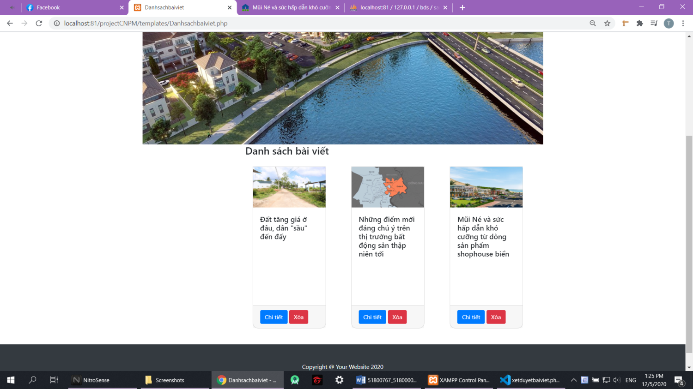

Hình - Bài viết được duyệt và đăng

1. **Chức năng xóa bài viết/sản phẩm:**

Chỉ admin mới hiển thị nút xóa bài viết : Khi admin click vào nút Xóa thì sẽ xóa bài viết đó. VD:Lúc này đã xóa bài thứ 2. Xóa sản phẩm của tương tự.

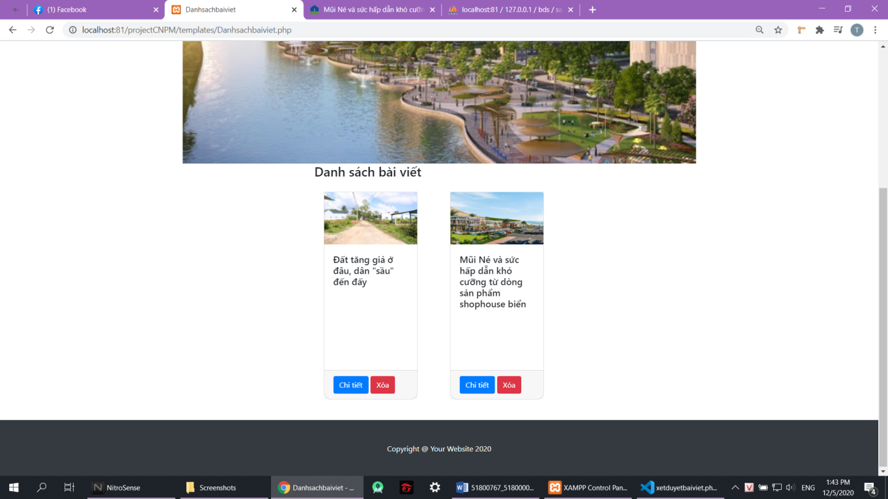

Hình - Chức năng xóa bài đăng của admin

1. **Chức năng phân quyền của admin:**

Ở giao diện trang chủ chỉ có admin mới hiển thị nút “Phân quyền” : Khi click vào nút phân quyền sẽ chuyển sang giao diện phân quyền.

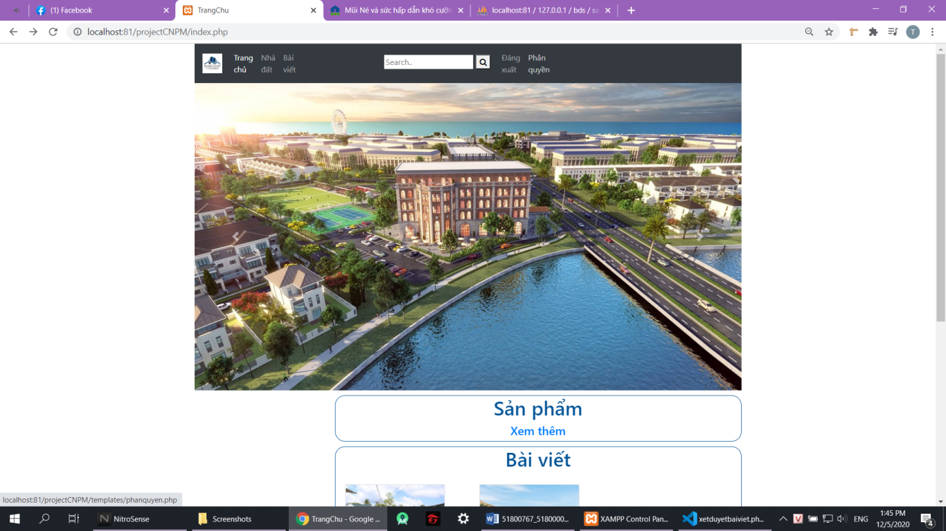

Hình - Giao diện của admin có chức năng phân quyền

Đây là giao diện phân quyền của admin: Lúc này admin có thể phân quyền cho mọi account. Click vào bút + sẽ tăng quyền hạn lên.

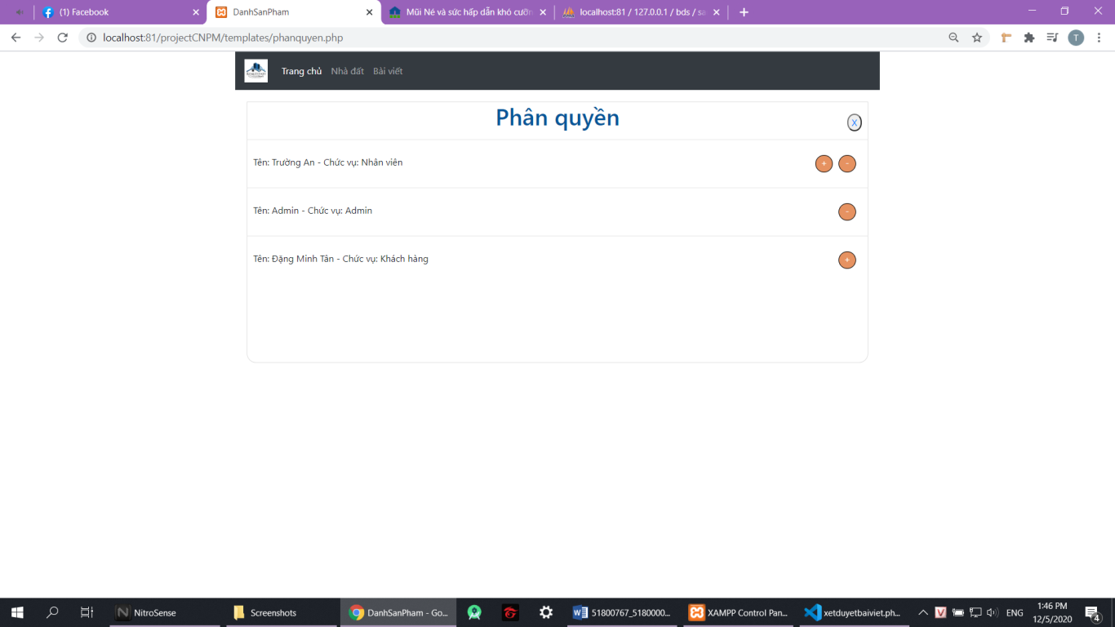

Hình - Chức năng phân quyền của admin

Ví dụ account có tên : Đặng Minh Tăng bây giờ là khách hàng, khi admin click vào nút + sẽ lên thành nhân viên.

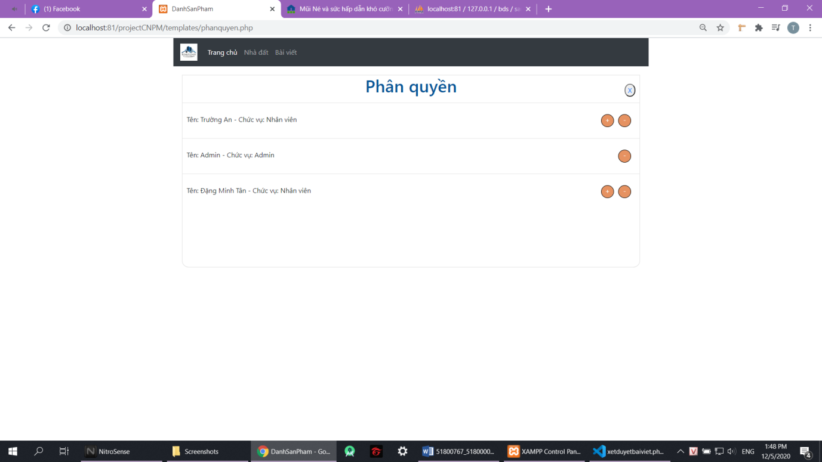

Hình - Ví dụ phân quyền

1. **Chức năng xem chi tiết bài viết/sản phẩm:**

Nếu người dùng chưa đăng nhập thì chỉ xem được danh sách bài viết.

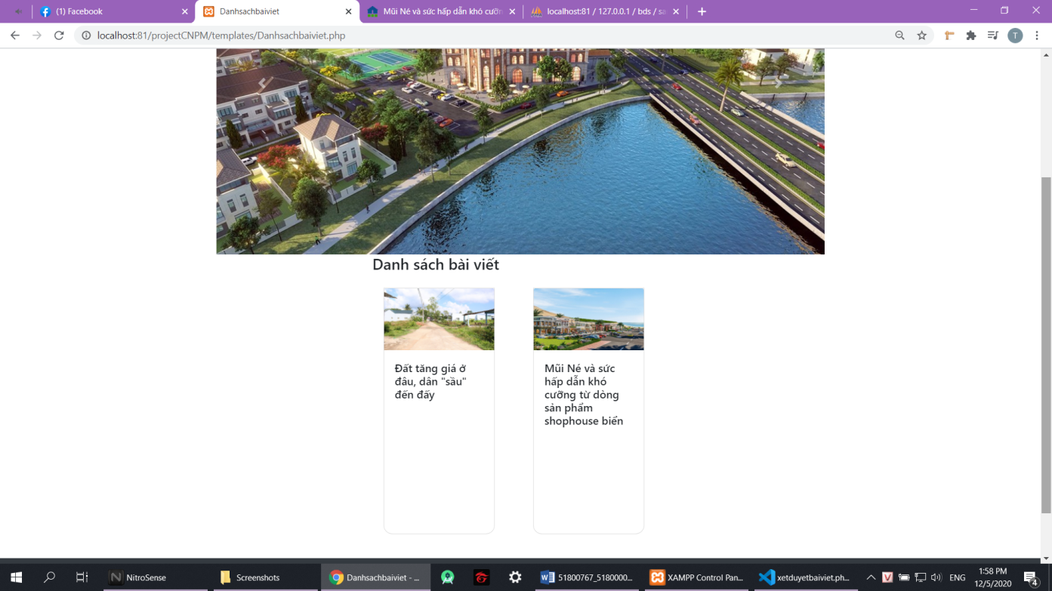

Hình - Giao diện trang chủ khi chưa đăng nhập

Nếu đăng nhập account vào rồi thì người dùng có thể xem chi tiết bài viết bằng cách click vào nút “chi tiết”.

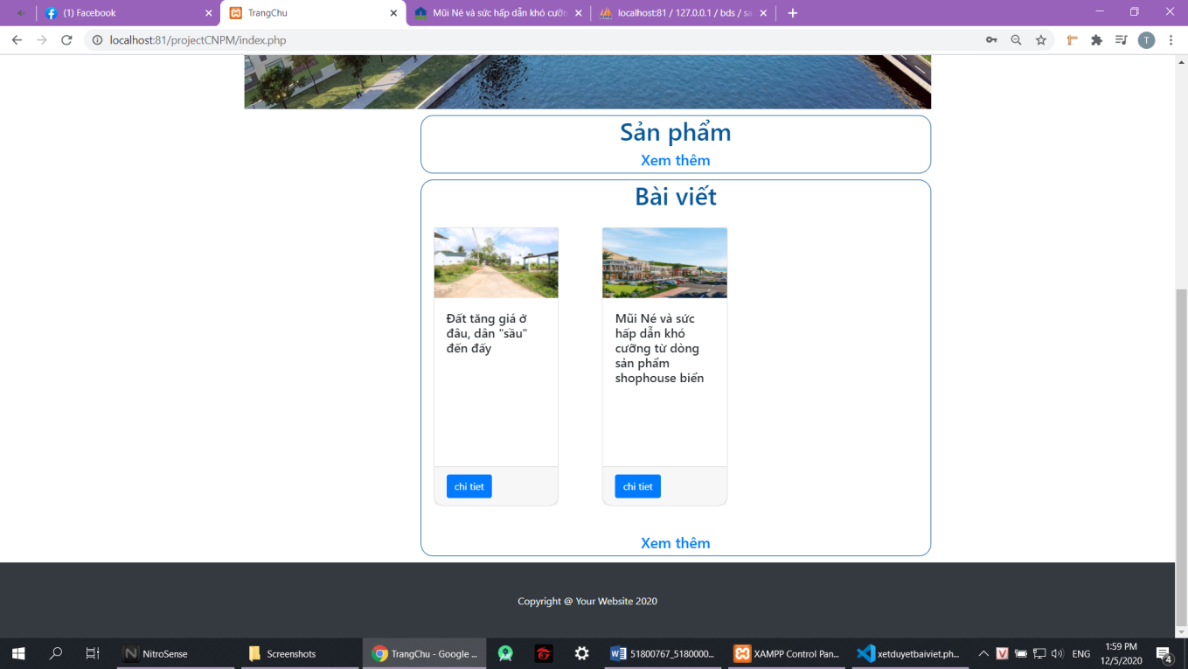

Hình - Giao diện trang chủ khi đăng nhập

Lúc này sẽ vào được giao diện chi tiết bài viết. Xem chi tiết sản phẩm cũng tương tự.

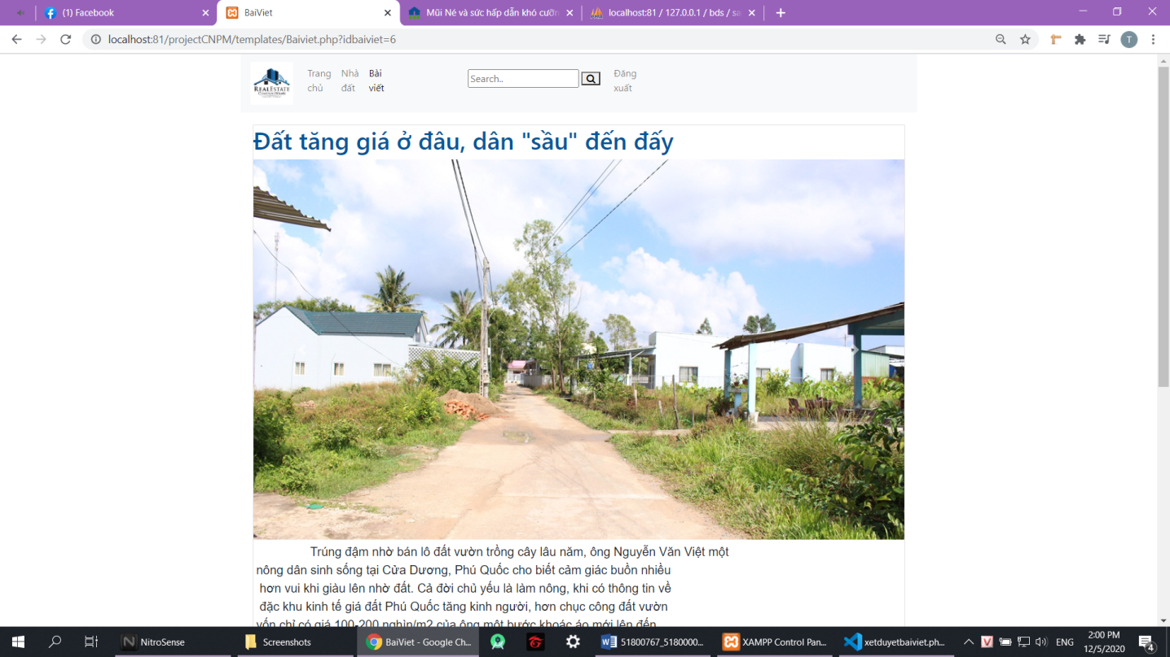

Hình - Chi tiết một bài đăng

Bên cạnh đó người dùng có thể đánh giá bài viết bằng cách bình luận ở phía dưới. Khi điền nội dung bình luận và bấm nút “bình luận”.

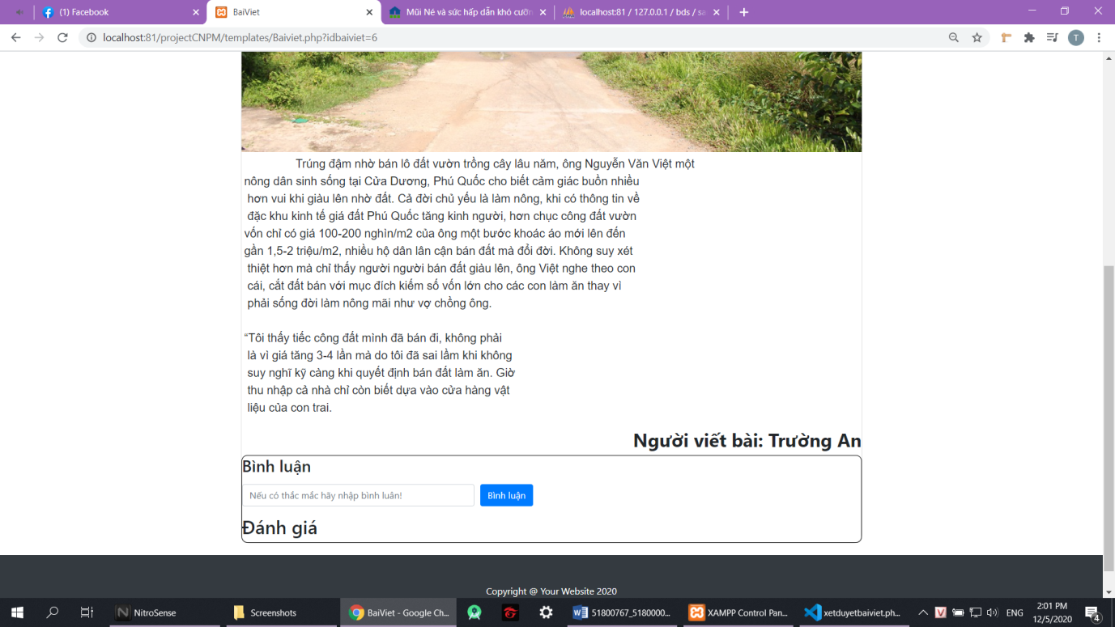

Hình - Chức năng bình luận / đánh giá bài viết

Khi đó sẽ hiện thị bình luận bên dươi giống ảnh minh họa.

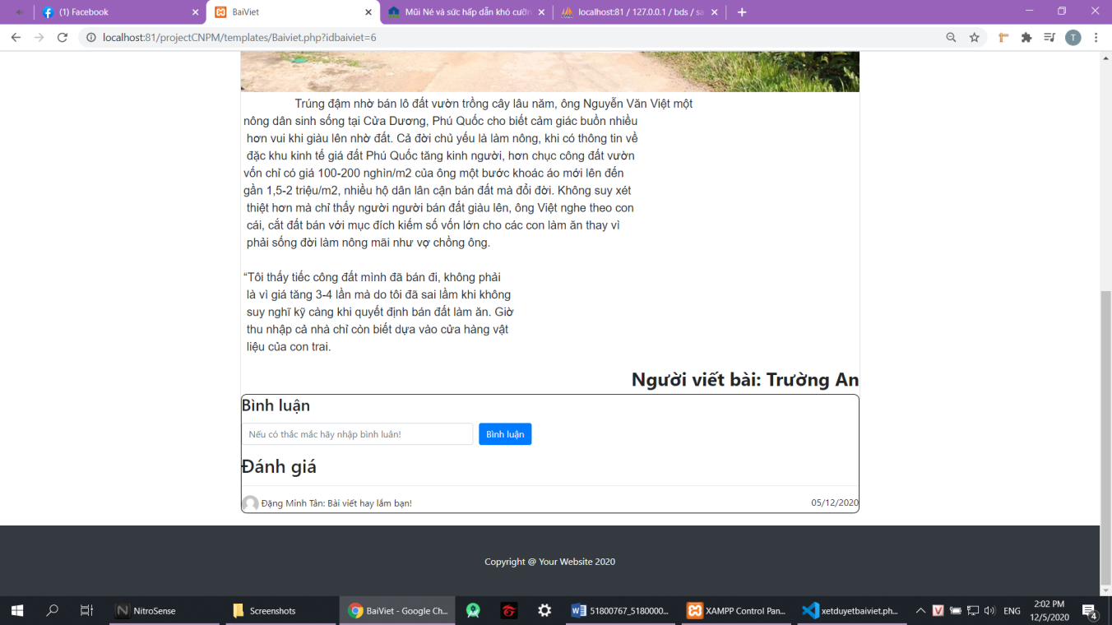

Hình - Sau khi bình luận bài viết

1. **Unit Testing**
2. **Hướng dẫn sử dụng**

* B1: Copy thư mục sourcecode vào trong thư mực htdocs của xampp.
* B2:Import database bằng cách vào phpmyadmin import file bds.sql(file này ở trong thư mực sourcecode) vào.
* B3:Để có thể gửi mail được khi quên mật khẩu cần sửa lại trong file database.php .

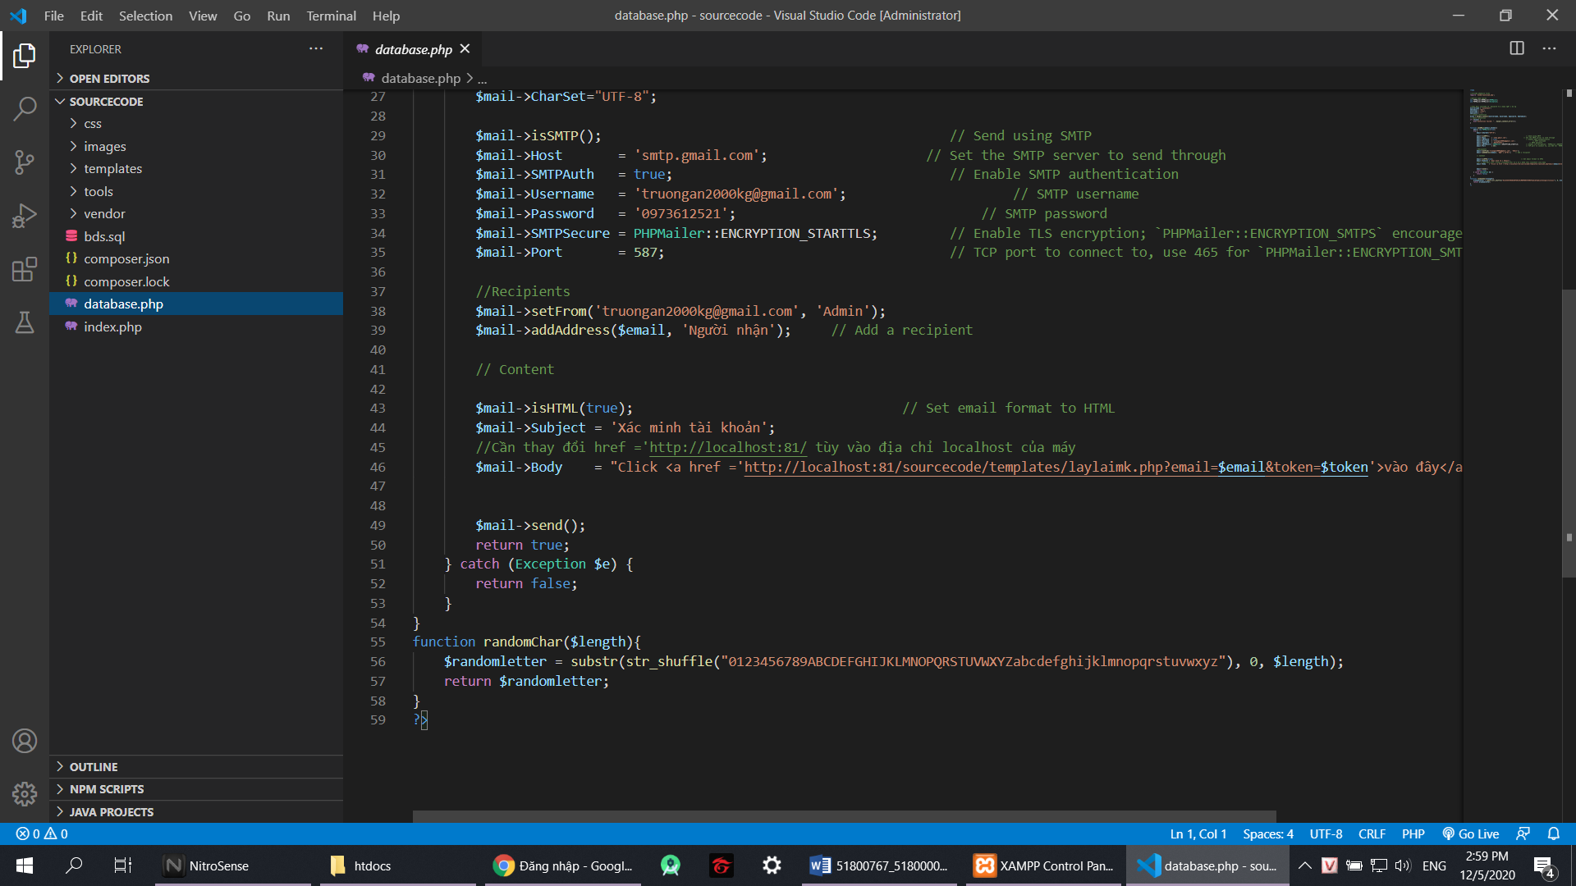

Hình - Demo code (1)

Sửa lại code ở dòng 46 cho tương ứng với máy của người đang dùng (vì máy chạy localhost:81 nên để là <http://localhost:81> còn mặc định máy khác có thể là <http://localhost/>.)

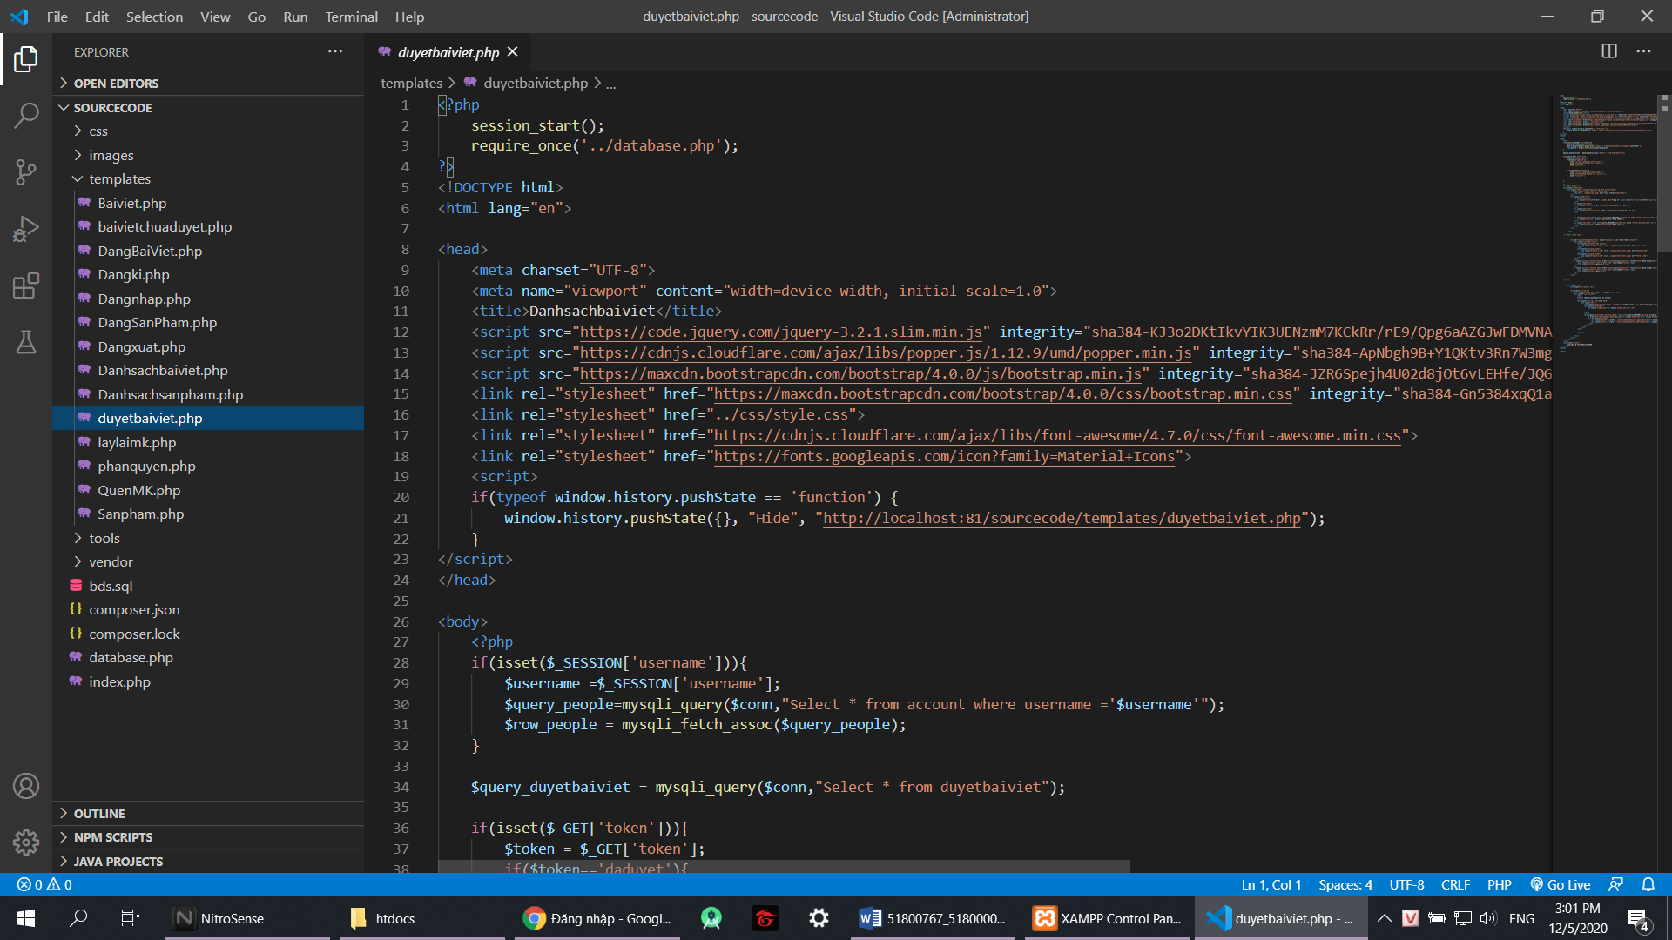

Hình - Demo code (2)

Và ở đây của sửa tương tự ở dòng 21.

* B4: Và cuối cùng bật XAMPP và mở trình duyệt có internet gõ câu lệnh http:/localhost/sourcecode.
* Các tài khoản đã tạo:
  + - Admin. Tài khoản : admin ; mật khẩu :123456.
    - Nhân viên 1. Tài khoản : 51800001;mật khẩu:123456.
    - Nhân viên 2. Tài khoản : nhanvien2;mật khẩu:123456.
    - Nhân viên 3. Tài khoản :nhanvien3;mật khẩu:123456.

# TỔNG KẾT

Bài tiểu luận trình bày quá trình thiết kế và phát triển một phần mềm quản lý Bất động sản. Nhóm đã hoàn thành một hệ thống quản lý Bất động sản với những yêu cầu cơ bản. Tuy nhiên, hệ thống vẫn còn những khiếm khuyết về giao diện cũng như còn khá đơn giản.

Qua đây, nhóm có thêm nhiều kiến thức về quy trình phát triển một phần mềm thực tế nhằm áp dụng vào công việc sau này. Đây là một kiến thức vô cùng quan trọng, ảnh hưởng tới tương lai về sau.

# TÀI LIỆU THAM KHẢO

1. Ian Sommerville, (2011), *Software Engineering 9th Edition*, Boston.
2. *Software Engineering*, giáo trình Công nghệ phầm mềm, khoa Công nghệ thông tin, Đại học Tôn Đức Thắng.
3. Phuong, *Agile là gì? Scrum là gì? Quy trình vận hành ra sao?*, [*https://itviec.com/blog/agile-la-gi-scrum-la-gi/*](https://itviec.com/blog/agile-la-gi-scrum-la-gi/)
4. Kteam, *Tạo lược đồ Use-Case trong PTTKPM*, [*https://www.howkteam.vn/course/phan-tich-thiet-ke-phan-mem/tao-luoc-do-use--case-trong-pttkpm-1415*](https://www.howkteam.vn/course/phan-tich-thiet-ke-phan-mem/tao-luoc-do-use--case-trong-pttkpm-1415)
5. Nguyen Hoang Phu Thinh, *Use Case Diagram và 5 sai lầm thường gặp*, [*https://thinhnotes.com/chuyen-nghe-ba/use-case-diagram-va-5-sai-lam-thuong-gap/*](https://thinhnotes.com/chuyen-nghe-ba/use-case-diagram-va-5-sai-lam-thuong-gap/)
6. *UML – Activity Diagrams*, [*https://www.tutorialspoint.com/uml/uml_activity_diagram.htm*](https://www.tutorialspoint.com/uml/uml_activity_diagram.htm)
7. *What is Sequence Diagram?*, [*https://www.visual-paradigm.com/guide/uml-unified-modeling-language/what-is-sequence-diagram/*](https://www.visual-paradigm.com/guide/uml-unified-modeling-language/what-is-sequence-diagram/)
8. Trang web: [*https://batdongsan.com.vn/*](https://batdongsan.com.vn/)
9. Trang web: [*https://batdongsanviet.com.vn/*](https://batdongsanviet.com.vn/)